
硕士学位论文
（专业学位）
湿陷性黄土地区输水隧洞盾构施工安全风险评价研究
作者姓名： | 刘琛

 | 学号： | 2109812177
 | 所在学院： | 管理学院
 | 类别(领域)： | 工程管理（工业工程与管理）
 | 指导教师： | 张勇教授
 | 答辩日期： | 2024 年6 月8 日
 | 

Safety Risk Assessment Study of Shield Construction of Water Conveyance Tunnels in Collapsible Loess Areas
A dissertation submitted to
Xi’an University of Architecture and Technology in partial fulfillment of the requirements
for the degree of
Master of Engineering
By
Chen Liu
Supervisor: Prof. Yong Zhang
Industrial Engineering and Management
June 8th,2024


硕士学位论文答辩委员会
湿陷性黄土地区输水隧洞盾构施工安全风险评价研究
答辩人姓名 | 刘琛
答辩时间 | 2024 年6 月8 日
答辩委员会 | 姓名 | 职称 | 工作单位
主席 | 高杰 | 教授 | 西安交通大学管理学院
委员 | 梁工谦 | 教授 | 西北工业大学管理学院
 | 刘华 | 教授 | 西安建筑科技大学管理学院
 | 李芊 | 副教授 | 西安建筑科技大学管理学院
 | 穆祥铜 | 高级工程师 | 信远建设投资有限公司


摘要
湿陷性黄土地区输水隧洞盾构施工安全风险评价研究
学位类型：专业学位
学科专业：工业工程与管理
摘要
近年来，社会的发展加剧了水资源短缺。实施长距离跨流域引调水工程能够有效解决水资源分布不均的问题。隧洞工程在水利工程建设中数量多、施工难度高、周期长，其重要性显而易见。与普通隧洞相比，输水隧洞需要穿越大型山脉，具有长洞线和大埋深等特点，地质风险在勘察阶段难以被完全预测。与其他地区相比，黄土的湿陷现象可能会严重影响隧洞的稳定性。与其他施工方法相比，盾构法施工具有更高的危险性，给施工带来了更大的挑战。因此，在盾构施工过程中，必须详细把控盾构施工涉及到的所有环节，这有助于预防重大安全事故，保障工程顺利进行。本研究主要聚焦于湿陷性黄土地区输水隧洞盾构施工阶段的安全风险评价，最终研究成果包含：
（1）建立湿陷性黄土地区输水隧洞盾构施工安全风险评价指标体系。首先，基于输水隧洞施工安全风险识别的依据与原则，建立基于WBS-RBS 法的湿陷性黄土地区输水隧洞盾构施工安全风险识别过程，在详细识别输水隧洞盾构施工中的安全风险因素后列出风险因素清单。然后从评价指标的贡献率、敏感度和独立性三方面综合考虑建立评价指标筛选模型，得到最终的风险评价指标体系。
（2）构建湿陷性黄土地区输水隧洞盾构施工安全风险评价模型。首先考虑到湿陷性黄土地区输水隧洞盾构法施工风险的复杂与模糊性特点，运用Grey-DEMATEL方法进行指标综合赋权。然后，利用ISM 方法明确各影响因素的层级归属，将风险影响因素进行量化和具象化，为分析输水隧洞盾构施工安全风险影响因素提供直观、高效的方法。最后，利用二维云模型从风险发生概率和损失程度两个维度对指标的安全状态进行分析，确定出安全风险的评价等级。
（3）湿陷性黄土地区输水隧洞盾构施工安全风险评价模型的应用。分析引汉济渭二期工程X 输水隧洞的施工特点及面临的挑战，然后将风险评价模型应用其中，得到X 输水隧洞盾构施工安全风险等级较低，经整改后可接受，结论与实际施工情况高度吻合，验证了评价模型的合理性。最后，根据风险评价结果提出具体、有针对性的风险预防和处理措施，以期为类似地区输水隧洞建设提供参考。
I


西安建筑科技大学硕士学位论文
关键词：湿陷性黄土地区；输水隧洞；盾构法；安全风险评价；Grey-DEMATEL-
ISM；二维云模型
论文类型：应用基础
本研究得到陕西省自然科学基础研究项目基金（编号：2021JLM-52）资助。
II


ABATRACT
Safety Risk Assessment Study of Shield Construction of Water Conveyance Tunnels in Collapsible Loess Areas
Type of Degree：Professional Degree
Specialty：Industrial Engineering and Management
ABSTRACT
In recent years, the development of society has aggravated the shortage of water resources. The implementation of long-distance cross-basin water diversion and transfer projects can effectively solve the problem of uneven distribution of water resources. The importance of tunnels is obvious because of their large number, high construction difficulty and long period in the construction of water conservancy projects. Compared with ordinary tunnels, water conveyance tunnels need to cross large mountain ranges and are characterized by long lines and large depths, and the geological risks are difficult to be fully predicted at the investigation stage. Compared with other regions, the stability of the tunnel may be seriously affected by the wetting phenomenon of loess. Compared with other construction methods, shield construction has higher risk and brings more challenges to the construction. Therefore, all the links involved in shield construction must be controlled in detail during the shield construction process, which helps to prevent major safety accidents and ensure the smooth progress of the project. This study mainly focuses on the safety risk evaluation of the shield construction phase of water conveyance tunnels in collapsible loess areas, and the final research results contain:
(1) Establishing a safety risk evaluation index system for shield construction of water conveyance tunnel in collapsible loess areas. Firstly, based on the basis and principles of safety risk identification of water conveyance tunnel construction, the safety risk identification process of water conveyance tunnel shield construction in collapsible loess areas based on WBS-RBS method is established, and the list of risk factors is listed after identifying the safety risk factors in the construction of water conveyance tunnel shield in detail. Then the evaluation index screening model is established from the comprehensive consideration of the contribution rate, sensitivity and independence of the evaluation indexes, and the final risk evaluation index system is obtained.
III


西安建筑科技大学硕士学位论文
(2) Constructing a safety risk evaluation model for shield construction of water conveyance tunnel in collapsible loess areas. Firstly, considering the complexity and fuzzy characteristics of the construction risk of the shield method of water conveyance tunnel construction in collapsible loess areas, the Grey-DEMATEL method is used to carry out the comprehensive assignment of indicators. Then, the ISM method is used to clarify the hierarchical attribution of each influencing factor, quantify and visualize the risk influencing factors, and provide an intuitive and efficient method for analyzing the influencing factors of the safety risk of the shield construction of water conveyance tunnel. Finally, the two-dimensional cloud model is used to analyze the safety status of the indicators from the dimensions of the probability of risk occurrence and the degree of loss, and the evaluation level of safety risk is determined.
(3) Application of safety risk evaluation model for shield construction of water conveyance tunnel in collapsible loess areas. Analyze the construction characteristics and challenges of the X water conveyance tunnel of the second phase of the Diversion of Han-Jiwei Project, and then apply the risk evaluation model to it, and get a lower safety risk level of the shield construction of the X water conveyance tunnel, which is acceptable after rectification, and the conclusion is highly consistent with the actual construction situation, which verifies the reasonableness of the evaluation model. Finally, In response to the risk evaluation results, specific and targeted risk prevention and treatment measures are proposed, with a view to providing reference for the construction of water conveyance tunnels in similar areas.
Keywords: Collapsible loess area; Water conveyance tunnel; Shield method; Safety risk assessment; Grey-DEMATEL-ISM; Two-dimensional cloud model
Type of Dissertation: Application Fundamentals
This study was supported by the Natural Science Basic Research Program Fund of Shaanxi Province (No. 2021JLM-52).
IV IV


目录
第1 章绪论............................................................................................... 1 1.1 研究背景 ........................................................................................... 1 1.2 研究目的及意义 ............................................................................... 3 1.2.1 研究目的 ..................................................................................... 3 1.2.2 研究意义 ..................................................................................... 3 1.3 国内外研究现状 ............................................................................... 4 1.3.1 地下工程建设风险管理研究 ..................................................... 4 1.3.2 输水隧洞工程风险管理研究 ..................................................... 7 1.3.3 安全风险评价方法研究 ............................................................. 8 1.3.4 研究评述 ................................................................................... 10 1.4 研究内容及研究方法 ..................................................................... 11 1.4.1 研究内容 ................................................................................... 11 1.4.2 研究方法 ................................................................................... 11 1.5 技术路线图 ..................................................................................... 12第2 章湿陷性黄土地区输水隧洞盾构施工安全风险相关理论 ........ 15 2.1 湿陷性黄土地区盾构施工相关理论 ............................................ 15 2.1.1 湿陷性黄土的特点 ................................................................... 15 2.1.2 盾构法施工的特点 ................................................................... 15 2.1.3 湿陷性黄土地区盾构施工难点 ............................................... 16 2.2 输水隧洞盾构施工安全风险相关理论 ........................................ 17 2.2.1 风险的定义 ............................................................................... 17 2.2.2 输水隧洞施工风险的分类 ....................................................... 17 2.2.3 输水隧洞施工安全风险的特点 ............................................... 18 2.3 风险识别 ......................................................................................... 19 2.3.1 风险识别的定义 ....................................................................... 19 2.3.2 风险识别的方法 ....................................................................... 19 2.3.3 输水隧洞施工安全风险识别过程 ........................................... 20 2.4 风险评价 ......................................................................................... 21 2.4.1 输水隧洞施工安全风险评价内容 ........................................... 21 2.4.2 输水隧洞施工安全风险评价标准 ........................................... 21 2.5 本章小结 ......................................................................................... 25第3 章湿陷性黄土区输水隧洞盾构施工安全风险评价指标体系 .... 27 3.1 湿陷性黄土地区输水隧洞盾构施工风险因素识别要求 ............ 27 3.1.1 输水隧洞施工安全风险识别依据 ........................................... 27


3.1.2 输水隧洞施工安全风险识别原则 ........................................... 28 3.2 基于 WBS-RBS 法的风险因素识别 ........................................... 29 3.2.1 WBS-RBS 风险辨识方法 ........................................................ 29 3.2.2 建立WBS 工作任务分解结构 ................................................ 30 3.2.3 建立RBS 风险分解结构 ......................................................... 31 3.2.4 构建 WBS-RBS 风险识别矩阵 ............................................. 33 3.3 湿陷性黄土地区输水隧洞盾构施工安全风险评价指标的筛选 36 3.3.1 施工安全风险指标筛选方法 ................................................... 36 3.3.2 施工安全风险指标筛选过程 ................................................... 37 3.4 湿陷性黄土地区输水隧洞盾构施工安全风险评价指标的构建 40 3.5 本章小结 ......................................................................................... 41第4 章湿陷性黄土地区输水隧洞盾构施工安全风险评价模型 ........ 43 4.1 基于 Grey-DEMATEL-ISM 方法组合赋权与因素分析 ............ 43 4.1.1 基于 Grey-DEMATEL 方法组合权重的确定 ....................... 43 4.1.2 基于 DEMATEL-ISM 方法风险因素的分析 ....................... 45 4.2 基于改进二维云模型评价方法 .................................................... 47 4.2.1 二维云模型的定义 ................................................................... 48 4.2.2 改进二维云评价模型的构建 ................................................... 49 4.3 本章总结 ......................................................................................... 51第5 章实例应用 .................................................................................... 53 5.1 项目概况 ......................................................................................... 53 5.1.1 引汉济渭二期工程概况 ........................................................... 53 5.1.2 X 输水隧洞盾构施工特点及难点 ............................................ 54 5.2 引汉济渭工程X 输水隧洞盾构施工安全风险因素分析与评价 .............................................................................................................. 55 5.2.1 指标权重的计算 ....................................................................... 55 5.2.2 影响因素多递阶结构分析 ....................................................... 58 5.2.3 X 输水隧洞盾构施工安全风险评价 ........................................ 65 5.3 施工安全风险控制措施................................................................. 70 5.3.1 人员管理风险控制措施 ........................................................... 70 5.3.2 机械材料风险控制措施 ........................................................... 71 5.3.3 施工技术风险控制措施 ........................................................... 71 5.3.4 施工环境风险控制措施 ........................................................... 72 5.4 本章小结 ......................................................................................... 73第6 章结论与展望 ................................................................................ 75 6.1 研究结论 ......................................................................................... 75 6.2 研究展望 ......................................................................................... 76参考文献 ................................................................................................... 77


附录 A 湿陷性黄土地区输水隧洞盾构施工风险因素问卷调查表 ... 82


1 章绪论
第1 章绪论
1.1 研究背景
近年来，社会进步加剧了水资源短缺。实施跨流域引调水工程，可缓解水资源分布不均的问题，这是解决供需矛盾的有效途径[1]。长距离跨流域引调水工程通过将水资源丰富区域的水输送至水资源相对匮乏地区，不仅改善了当地居民生活用水，还促进了当地农业和旅游业的繁荣发展，对提高当地经济水平产生了积极的影响。
陕西省位于我国西北地区，其内水资源的分布特征表现为南部较为丰富而北部相对匮乏，且在时间和空间上分布不均衡，水资源短缺成为制约全省经济发展的“瓶颈”因素。特别是关中平原和陕北地区，水资源的不足已成为制约当前及未来社会进步和环境优化的主要难题。通过节水来解决陕西地区的水资源问题潜力非常有限，必须依靠跨区域调水。陕西省提出的引汉济渭工程正是为了解决关中地区水资源短缺问题而规划的一项关键的水资源调配措施，以期达到柔性治水的目的。目前，我国在地下隧洞方面的建设速度已经名列前茅，技术能力已经实现了全面地提升，成功建设了众多大型输水隧洞项目。例如，南水北调穿黄输水隧洞工程、引大入秦盘岭输水隧洞工程、引黄入晋大型输水隧洞工程等。
输配水工程作为长距离跨流域引调水工程的关键组成部分，其包括多种主要的水工构筑物，如隧洞、明渠、渡槽、倒虹吸及泵站等。在众多水工构筑物中，隧洞数量多、修建难度高、建设周期长，因此，工程重要性显而易见。输水隧洞作为地下隐蔽工程，在施工中存在的风险更为复杂。
与普通隧洞相比，输水隧洞需穿越大型山脉，具有长洞线和大埋深等特点，地质风险难以在勘察阶段完全预测。在工程建设过程中，由于地质和水文条件的复杂性、施工计划的多样性、施工技术的局限性以及施工人员技能水平的差异等多种不确定因素，使得很难准确预测施工过程中可能遇到的风险，因此隧洞塌方、突发性涌水、结构变形等工程事故时有发生，如图1.1 和图1.2 所示为常见的两种隧洞事故。
其次，输水隧洞在建设过程中，各风险因素和风险事件之间存在着紧密的联系，类似于多米诺骨牌效应。这意味着一旦某个风险因素被触发，它可能会引发一连串风险事件的发生，导致严重的后果[2]。在施工过程中，频繁出现的突发事件可能导致极其严重的事故发生，不仅会直接影响工程质量和施工进度，还可能对施工人员造成重大的心理创伤甚至威胁生命。因此，在施工前进行周密的风险评估并制定有效的应对策略是必要的，防止造成严重的经济损失和人员伤亡。
1


西安建筑科技大学硕士学位论文

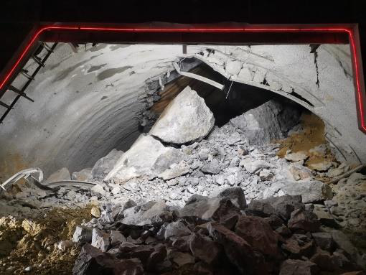

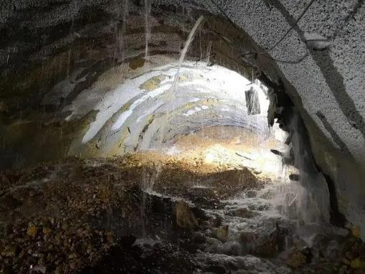

图1.1 隧洞塌方事故图1.2 隧洞突涌水事故
与其他地区相比，在湿陷性黄土地区进行输水隧洞施工，黄土发生湿陷现象可能会严重影响隧洞的稳定性。特别是浅埋暗挖隧洞易出现滑裂面和渗水现象。这不仅会诱发围岩湿陷，改变支护结构受力状态，还可能因渗水引起地基土湿陷，导致结构变形，进而威胁到整个工程。陕西位于黄河流域中部关中盆地，境内地层复杂多变，主要以湿陷性黄土为主，这种黄土具有大孔隙和明显的垂直节理发育的工程特点。大孔隙说明湿陷性黄土具有较高的水敏性，垂直节理发育体现了湿陷性黄土在未湿陷时具有较高的结构性。在低含水率的情况下，湿陷性黄土压缩性低，承载强度高，但是在浸水之后，含水率升高，土的结构性就会被破坏导致土体软化，承载能力降低，而且还会产生较大的压缩变形，出现剥落和坍塌，导致地表发生沉降进而威胁到地上建筑物的安全使用[3]。为此，结合工程实际特点，在认识黄土湿陷性的基础上预先对其安全风险进行把控具有一定的实际意义。
与其他施工方法相比，盾构法施工的高危险性使得施工挑战更为严峻。尽管盾构施工技术已达到高水平的机械化，能在土质差和高水位条件下建造较深的盾构隧道，具有技术和经济优势[4]，但盾构施工仍然是一个充满挑战的复杂系统工程，受到多种风险因素的制约，施工过程中风险事故频发，不仅可能导致工程延期，还可能造成人员伤亡和财产损失。此外，盾构法施工还面临着操作机械难度高、小半径隧道开挖难题、施工环境复杂多变以及发生事故后果严重等诸多风险隐患。根据图1.3 和图1.4 相关事故数据统计分析（数据来源于2002 年-2008 年城市地铁施工事故统计）[5]，在事故数量及死亡人数方面，盾构法施工要远大于非盾构法施工。由此可见，在输水隧洞盾构施工过程中，必须严格把控盾构施工涉及到的所有环节，准确识别工程风险并进行管理。
2


1 章绪论
2.7%
21.2%
3.5% 50.4%
16.8%
5.3%
盾构法 | 矿山法 | 暗挖法 | 高架 | 明挖法 | 盖挖法
图1.3 施工工法占比统计图
100  80  60  40  20  0 | 101

西安建筑科技大学硕士学位论文
洞工程作为调水工程的关键部分，加上湿陷性黄土地区的特殊施工环境，确保其施工安全对整个工程至关重要。因此，对湿陷黄土地区输水隧洞盾构施工进行安全风险评价尤为重要，以免对整个调水工程产生影响，具体研究意义如下：
（1）理论意义
研究适于湿陷性黄土地区输水隧洞盾构施工的安全评价。实现对施工安全风险的动态控制，丰富安全理论体系，为特殊环境地区输水隧洞盾构施工提供参考，故研究具有一定的理论意义。
（2）实际意义
有利于加强湿陷性黄土地区输水隧洞盾构施工安全风险管理水平。明确湿陷性黄土地区输水隧洞盾构施工的各类风险因素，从而制定出针对性的风险预防策略，显著降低施工过程中风险发生的可能性，减少经济损失和人员伤害。此外，这也有助于识别输水隧洞施工中各种潜在的不确定风险，增强施工人员等各单位人员的安全意识，实现提前预防，从而增强工程建设各方的协作能力。
有利于拓宽盾构法施工在地下工程的应用范畴。我国水利水电工程建设正处于快速发展阶段，预计未来将会有更多大型地下工程投入建设，由于这些工程具有复杂性和不确定性，因此开展输水隧洞盾构施工风险评价具有重要意义。城市地铁建设积累了排除和应对城市现有设施及环境干扰的施工经验；公路、铁路以及山岭等交通隧道工程积累了在特殊地质、地形和地貌条件下的施工经验，本文针对湿陷性黄土地区输水隧洞盾构施工安全风险进行评估并给予防范措施，可以与其他隧洞施工的成功经验相互学习借鉴，以拓宽盾构法施工的应用范畴。
1.3 国内外研究现状
1.3.1 地下工程建设风险管理研究
二十世纪三十年代，美国管理协会保险部门提出了风险管理的具体概念，预示着美国开始对风险管理领域的系统研究正式开始[6]。随后，在二十世纪五十年代，随着专家学者们对企业风险管理的深入研究，风险管理的重要性逐渐被人们所认识，从而推动了风险管理研究进入了一个快速成长的阶段，古希腊的共同海损体制可视为风险管理早期研究的表现[7]。
早期的风险管理研究主要以企业为背景，针对企业经营特点制定相应的风险管理策略及流程。自1975 年以来，风险管理领域的研究变得日益活跃，其理念开始广泛渗透到多个学科领域当中，其中包括了地下工程方面。地下工程，即土木工程中的一个分支，主要涉及地面以下的空间开发与资源利用。这类工程包括地下建筑物
4


1 章绪论
和各种地下设施，例如地铁、公路隧道、铁路隧道、水下隧道以及用于输水的地下隧洞等。
麻省理工学院的H.H.Einstein 教授在隧洞及地下工程的风险分析领域影响颇大。
他主要确定了地下工程风险特征和应遵循的风险研究理论基础[8]。这些贡献促进了众多国家的学者对地下工程风险评估的研究，逐渐积累了丰富的研究成果。
在地铁工程项目方面，Clark 采用了风险指数法对美国西雅图地铁项目的规划和设计阶段中的风险进行分析。这种方法把风险发生的概率、影响程度以及风险指数分为五个等级，通过将风险发生概率与影响程度相乘来计算风险指数[9]。Hyun-HoChoi 等人基于模糊理论的不确定性模型，以韩国首尔的地铁项目为案例，对地铁建设过程中的风险进行了评估。从事故发生的原因和类型出发，对工程建设事故进行了深入研究，并建立了一套标准化的地下工程风险评价体系，并提出了一系列针对地下工程建设安全事故的技术方法和管理策略[10]。SOUSA 等人基于贝叶斯网络模型，提出了一种隧道施工安全风险评估方法，其能够动态地预测和评估隧道施工过程中的安全风险，并且在波尔图地铁的施工实践中得到了应用[11]。Shahin 等针对寒冷天气条件下的地铁项目，对天气敏感的施工工序建立仿真组合模型，考虑寒冷天气因素对地铁施工的影响[12]。HUANG 等首次提出了一种基于二维云模型的新方法，并将其应用于两个地铁隧道盾构区间，准确预测了施工风险水平[13]。
在交通隧道工程项目方面，R.Stuzk 等首次运用了风险分析概率和统计的方法，并以斯德哥尔摩的一条环形公路隧道项目为例进行了评价[14]。Panagiotis Ntzeremes提出一种名为SIREN 的风险评估方法，成功应用于某公路隧道安全风险分析[15]。LI等人利用未确知测度模型和多因素评估法将铁路隧道风险进行量化分析，以期为其他工程项目建设提供有效的解决途径[16]。基于全非线性动力分析的综合数值方法，G.Andreotti 建立了能够应用于山区公路隧道风险分析的方法，其主要是构建山体隧道在横向地震荷载作用下的脆性曲线，该方法对隧道在地震影响下的潜在破坏行为进行预测，为隧道的设计和风险管理提供定量的分析依据[17]。
我国在地下工程风险评估领域的研究起步较晚，最初主要是学习和借鉴国外的文献资料。直到二十一世纪初，相关研究才逐渐增多，这标志着我国在这一领域的研究进入了一个新的发展阶段。丁士昭教授是国内最早提出对隧道工程进行风险管理的学者，他的研究为国内隧道工程风险管理奠定了基础。黄宏伟教授的研究则进一步推动了国内隧道风险研究的热潮。白峰青教授采用可靠性理论，将可信因子与风险管理理论相融合，构建了一个风险评估与决策的模型。另外，介绍了在实际工
5


西安建筑科技大学硕士学位论文
程项目中进行风险决策的相关方法，通过这种方法，可以在工程实践中有效地识别、评估和控制潜在的风险，确保项目的顺利进行[18]。
在地铁隧道工程项目中，王永祥等人采用突变级数法对地铁盾构施工安全风险等级进行了评价，为提高地铁建设的安全管理水平和增强安全技术提供了理论支撑和实际操作的指导[19]。樊燕燕等人构建了包含孕险环境、致险因子和承险体的安全事故发生机理模型，利用变权可拓云模型，对地铁盾构施工时附近桥梁安全的潜在风险进行评估，为地铁盾构施工过程中邻近桥梁的安全风险管理和防控提供了科学的参考和有效的指导[20]。
在交通隧道工程项目中，高峻等人针对钱塘江底特殊的地质条件和外部环境约束，对隧道施工中的挑战和潜在事故风险进行了深入分析，采用灾害风险评估矩阵法，结合定性和定量分析方法，评估了这些风险因素对项目安全和质量目标的影响，并据此制定了风险应对策略和控制措施，为大型复杂越江隧道工程的风险全过程管理提供了参考依据[21]。薛亚东等人引入了软科学量化风险分析方法，构建了事故案例数据库和实用的软件平台等，通过优化指标、权重分配和规范评分标准，改进了现行风险评估体系，创建了系统的山岭公路隧道施工安全风险评估与管理框架，以及相应的风险等级评定标准[22]。张晨曦等人为了评估公路隧道施工中的塌方风险，确定了风险发生的可能性和严重程度作为评估的两条主线，综合考虑了多种事故后果，并定量确定塌方风险事件的严重程度，最终通过风险矩阵法确定了隧道塌方的风险等级[23]。李宜城等人在传统风险指标体系基础上，引入动态权重的概念，构建动态风险评估模型对雅龚江某水电站绕坝隧道工程施工塌方风险进行研究，该动态评估模型是以普适标准权重、工程标准权重和权重更新系数为基础构建的[24]。黄健陵等人利用扎根理论识别安全风险因素，构建铁路隧道施工安全风险网络，采用社会网络法识别关键风险因素和传导路径，并提出风险管理策略以阻断风险传递[25]。
张飞链等利用集对分析理论构建了铁路隧道施工安全风险评估模型，根据级别特征值规则确定风险等级，并应用偏联系数理论分析风险演变趋势，该模型已成功用于某铁路隧道的风险评定和趋势分析[26]。陈舞等人结合了集对分析法和信息熵，提出了一种新的公路隧道坍塌风险评价方法。该方法有效地解决了多指标性及不确定性因素的挑战，为公路隧道安全风险的评估工作提供了新的方向[27]。
在输水隧洞工程项目中，谭立伟等人结合滇中引水工程的实际情况，建立了具有代表性指标的隧洞塌方风险评价体系，选用改进G2 法及熵权法进行主客观赋权，
6


1 章绪论
运用矩估计理论进行组合赋权，构建了改进G2⁃EWM⁃TOPSIS 模型，运用该模型对滇中工程引水隧洞进行塌方风险评价[28]。
综上所述，目前我国在地下工程建设风险管理方面，针对输水隧洞施工建设阶段风险分析较少，虽然可以借鉴其他类型地下工程的风险研究，但输水隧洞因其深埋、长距离等特点，对地质和水文条件更敏感，风险源识别和分析难度较大。因此，迫切需要构建专门针对输水隧洞的安全风险评估模型，深入分析可能在建设过程中出现的各种风险因素，以便为输水隧洞施工风险管理提供更准确的决策支持。
1.3.2 输水隧洞工程风险管理研究
国内外在输水隧洞工程的风险管理研究方面仍处于发展阶段，还需要长时间的深入研究，以不断推进风险管理体系的优化和改进。目前大部分的研究都集中于输水隧洞施工前工期和成本的风险评估，以及运营维护期间的健康监测，很少关注施工阶段的安全风险研究，然而这一阶段的风险管理尤为重要，因为一旦发生安全事故，不仅会对工程进度和成本产生重大影响，还可能对隧洞的运营期的安全运行造成直接威胁。因此，需要加强对施工阶段的重视程度。
在对输水隧洞施工工期风险管理研究方面，土耳其学者Ökmen 提出了CSRAM(Correlated Schedule Risk Analysis Model)模型，该模型能够较为全面地分析风险因素对施工活动持续时间的影响，且考虑了风险因素和活动相关性，并进行风险进度指标的计算及风险分析[29]。胡连兴等人结合循环网络的系统仿真技术与网络进度计划分析，提出了一种新的进度仿真与实时监控方法，能够适用于复杂地质环境下长距离引水隧洞施工。这种方法通过精确模拟施工过程，为项目管理者提供了实时调整施工进度计划的科学依据，从而增强了施工进度的实时可控性[30]。洪坤等人通过优化PERT（项目评估与审查技术）方法，探究了输水隧洞施工过程中各个工序间的内在逻辑关系及对工程进度可能产生的各种潜在影响，实现了对输水隧洞施工进度风险的全面而有效的管理[31]。肖尧等人从活动时间不确定性这一风险驱动因素出发，运用CSRAM 模型对施工进度风险进行了深入分析，解决了隧道工程进度风险分析中风险因素间相关性、活动持续时间相关性以及不同风险因素概率分布研究的不足，为隧洞施工的进度控制和风险管理提供了坚实的理论基础[32]。
在对输水隧洞施工成本风险管理研究方面，刘英杰等人从工程、环境、市场以及管理4 个方面对施工成本影响因素进行了量化评估，建立了基于粒子群优化算法和支持向量机的输水隧洞施工成本预测模型，能够对施工成本进行更准确地预测[33]。
7


西安建筑科技大学硕士学位论文
在对输水隧洞建成后运维期的风险管理研究中，R. Leal e Sousa 等人分析了隧洞在运营过程中可能出现的过度变形问题，可能由设计缺陷、结构问题、高应力或特殊地质条件引起。并提出了一种基于贝叶斯网络的风险评估方法，专门针对隧洞过度变形的安全问题[34]。Ebrahim Fathi Salmi 等人针对输水隧洞中的混凝土衬砌变质现象，深入剖析了导致这一问题的地质因素，探求出如何有效控制其恶化的机理。
研究结果表明，硫酸盐的侵蚀作用是引起混凝土衬砌变质的一个重要因素[35]。祁英弟等人基于GSA-PP 模型，以引大入秦工程盘道岭隧洞为研究对象，分析在运营期影响其安全运行的各种病害问题，对其运营期结构的健康状态进行客观评价[36]。张柏楠等人为深入了解水工隧道检测技术的研究与应用，对目前隧道病害无人检测设备的现状进行了系统的梳理，并从输水隧洞无人检测装备的关键技术与病害识别方法两个方面，分析了国内外在病害检测技术、水下定位导航技术以及水下行进控制技术方面的研究进展，探讨了长距离水工隧洞病害图像识别的未来发展方向[37]。
在对输水隧洞施工阶段的风险管理研究中，罗倩钰用事故场景频率分析法和Flow3D 软件，成功构建了不同工况的输水隧洞模型。该模型通过对失效概率的计算，进一步提出了多个综合评估体系，综合分析输水隧洞施工风险。最后通过敏感性分析，确定了对风险决策具有重要影响的风险因素，并对其进行了重要性排序[38]。李强等人基于贝叶斯网络的方法构建了一个用于预测盾构施工过程中风险事件的模型，计算出最可能触发风险事件的路径，并识别出关键的风险因素，最终将风险预测模型应用到西霞院灌区工程穿沁隧洞盾构施工项目中，对保障隧洞安全施工具有重大意义[2]。
1.3.3 安全风险评价方法研究
李爱花将水利工程风险评估方法分为单一和综合两类[39]。单一风险评估法以传统数理统计理论为基础，主要用于评估水利工程特定风险事件的随机性和不确定性，在风险分析领域得到了广泛而深入的应用[40]。
水利工程的风险评估过程涉及多种不确定因素，包括水文地质和水力学条件，同时也受到技术条件、施工质量、环境因素、人为影响以及社会经济状况等多重因素的影响。由于这些因素的复杂性，单一的风险评估方法往往无法全面反映这些因素的综合影响。为了准确评估整体工程风险并优化决策过程，需要建立一个综合风险分析的方法，该方法能够考虑相互关联的定性、定量的风险因素。基于单一风险分析的结果或专家的判断构建综合评估模型，用以计算工程整体风险评价值。常用方法有层次分析法、模糊综合评价法等。
8


1 章绪论
层次分析法是一种用于风险决策的工具，将风险因素分解为不同的层级，包括目标层、准则层和方案层等。王小东等在甘肃省白龙江引水工程中，结合遥感解译、野外勘察和GIS 空间分析技术，运用层次分析法对地质灾害的易发性进行了评估。
其对于研究新水库建设可能影响范围内的地质灾害发育情况具有重要意义，为水库的安全建设和后期运营管理提供了科学依据[41]。然而，由于层次分析法在处理定性问题时依赖主观判断并可能存在判断矩阵的一致性问题，它通常被用作风险分析的辅助手段或作为模糊分析法改进的基础。
模糊综合评价法利用模糊数学的原理，把风险因素定义为模糊变量，并通过构建隶属度函数，实现了从定性评价到定量评价的转变。该评价方法适用于受到多重因素影响和制约的工程项目评估。王婷婷等人采用了熵权法与模糊综合评价及TOPSIS 方法相结合的手段，对榆林市多年的水资源承载能力进行了分层次的评估，旨在为该市的水资源规划工作提供科学的参考建议，从而为制定合理的水资源管理和保护措施提供依据[42]。尽管模糊综合评价法通过科学统计分类确定隶属度，但结果仍受工程经验和主观判断影响，在处理评价指标间的相互作用方面存在局限。此外，模糊综合评价方法不能得到最终的概率结果，只是用语言描述来界定风险等级，使得结果具有一定的模糊性，从而限制了对结果进行更深入分析和计算的可能性。
云模型因其在处理不确定性方面的独特优势而受到关注，它能够有效地量化指标的模糊性和随机性。李德毅在1995 年首次提出了隶属云的概念，并详细描述了如何使用数学方法来构建隶属云以及正态隶属云的数学模型，并在此基础上进一步探讨了隶属云生成器的具体实现途径和可能的应用场景[43]。云模型能够应对评估标准中自然语言描述的模糊边界所带来的不确定性，同时也能解决不同专家认知差异导致的不确定性[44]。武曼曼等人针对当前国家水利建设的发展目标和规划，提出了一个全面的水利工程社会影响后评价指标体系。为了应对评价过程中存在的模糊性和随机性，该研究采用了变权函数对权重进行调整，以提高评价结果的准确性。此外，还引入了云模型来分析和处理评价结果中的不确定性，从而使得评价结果更加科学和可靠[45]。但是，一维云模型仅关注了风险损失后果的严重性，而没有关注风险发生概率的影响，风险数据的多维性质被忽略了，可能在评估风险时不够准确。
邸凯昌和李德仁等人深入研究了云模型的数值特征，并得出结论认为云模型巧妙地结合了自然语言中的不确定性和随机性，并且成功地将云模型的适用范围从单一维度扩展到了多维度。此外，云模型也被有效地应用于空间数据库领域，用于知识的表达和数据挖掘任务[46]。1998 年，杨朝辉和李德毅正式提出二维云模型，详细
9


西安建筑科技大学硕士学位论文
解释了其理论基础和深层含义，并运用数学方法实现了二维云发生器及其相关模型[47]。二维云模型基于两个一维云模型，表示双因素下的随机性和模糊性，使评估结果更精确可靠。郭金等人为解决堤防风险评价过程中存在的主观性判断问题以及风险指标的模糊性和随机性问题，提出了一种基于组合赋权的二维云模型风险评价方法，其将结果以风险云图的形式输出，能够有效地评估堤防工程的风险水平[48]。
1.3.4 研究评述
综上所述，目前对于输水隧洞盾构施工方面的评价研究还不是很成熟，存在以下问题：
（1）现有研究未充分考虑到输水隧洞与交通隧道等相比在施工管理方面具有差异性。城市地铁施工积累了排除城市设施干扰的经验；公路、铁路及穿海等交通隧道施工则积累了应对特殊地质、地形、地貌的经验。不同的是，长距离输水隧洞的建设是包含众多复杂环节的系统性工程，通常具有工程量大、施工周期长、施工强度高、施工相互干扰性大等特征。因此，在我国发展水利水电事业的高峰时期，开展输水隧洞施工评价管理的研究，为之后类似工程给予参考具有重要的现实意义。
（2）在输水隧洞建设全过程中对于施工阶段的安全风险评价较少，评价指标体系并不完善。研究趋势逐渐从单一的主观评价方法转向结合主观与客观因素的多元方法，以提高评估过程的客观性和科学性。然而，目前尚未形成一个全面、系统且科学通用的输水隧道盾构施工风险评估指标体系。国内外输水隧洞研究多集中于施工前对工期和成本的风险评估，以及运营维护期间的健康监测，针对施工阶段的安全风险研究较少，可供参考的研究成果也相对有限，因此，尚未形成完善的安全风险评价指标体系。
（3）前人的研究未能综合考虑安全风险发生概率和损失程度。当前隧洞施工安全风险的相关研究中，大多忽视了风险损失程度不高但发生概率较高的风险。在实际施工过程中反而在发生概率较低的高危害风险上投入过多管理资源，这可能会引发资源不必要的浪费，并对项目的进展造成更不利的影响。在湿陷性黄土地区输水隧洞盾构施工时，安全风险受发生概率和损失程度的共同影响。二维云模型较传统方法更能体现两因素的协同影响。因此，本文引入二维云模型进行综合评价，可以得到更加准确合理且直观的评价结果。
10


1 章绪论
1.4 研究内容及研究方法
1.4.1 研究内容
（1）建立湿陷性黄土地区输水隧洞盾构施工安全风险评价指标体系
首先，基于输水隧洞施工安全风险识别的依据与原则，建立基于WBS-RBS 法的湿陷性黄土地区输水隧洞盾构施工安全风险识别过程，列出风险因素识别清单。然后从评价指标的贡献率、敏感度和独立性三方面考虑，综合建立评价指标筛选模型，筛选出最终的安全风险评价指标体系。
（2）构建湿陷性黄土地区输水隧洞盾构施工安全风险评价模型
风险识别后，合理确定权重和选择评估方法对风险评价结果至关重要。鉴于湿陷性黄土地区采用盾构法施工的输水隧洞工程风险因素具有复杂性和模糊性，由此运用Grey-DEMATEL 方法进行综合指标赋权，然后利用ISM 方法明确各影响因素的层级归属，将风险影响因素进行量化和具象化，为分析输水隧洞盾构施工安全风险影响因素提供直观、高效的方法。最后，利用二维云模型从风险发生概率和损失程度两个维度对指标的安全状态进行综合分析，确定出湿陷性黄土地区输水隧洞盾构法施工安全风险的评价等级。
（3）提出湿陷性黄土地区输水隧洞盾构施工安全风险控制措施
通过对前述风险评估结果进行分析，识别出湿陷性黄土地区输水隧洞盾构施工安全风险因素的成因，然后提出切实可行的预防措施和应对策略，以期为类似地区输水隧洞建设提供参考。
1.4.2 研究方法
（1）文献研究法
通过大量查阅书籍文献，归纳学习风险管理主要理论与特征，掌握盾构法施工的技术要点，梳理出现阶段输水隧洞施工风险管理研究现状，为本文进行风险管理提供借鉴。
（2）Grey-DEMATEL-ISM 模型
仅依赖定性描述或定量数据来解释和解决风险管理问题是不切实际的。因此，本文在定性分析风险指标外，利用Grey-DEMATEL 法来组合确定指标的综合权重。长距离输水隧洞盾构施工过程是一个复杂的系统工程，其风险因素之间存在相互影响且具有模糊性。DEMATEL 方法能够揭示复杂系统中各因素间的相互作用关系，但该方法容易受到主观判断的影响，由此结合灰色理论的方法来降低主观因素对分析结果的影响。然后在Grey-DEMATEL 组合赋权的基础上，引入了ISM 方法，明
11


西安建筑科技大学硕士学位论文
确了各影响因素的层级归属，将风险影响因素进行量化和具象化，绘制出因素间的初始解释结构图，将因素间的影响程度和影响层次进行可视化处理。
（3）雷达图法
雷达图法能够以图形和数值结合的方式直观地展示多变量数据之间的关系，通过将单位圆分割成与维度数量相等的部分，并标定评估值，然后依次连接，形成封闭多边形。本文采用雷达图法综合评估安全风险的损失程度。
（4）二维云模型
云模型是一种能够处理定性和定量信息之间相互转化的模型，充分考虑到事物之间的随机性和模糊性。二维云模型基于一维模型，结合两组定性概念数字特征描述双因素下不确定性的问题，更能反映出两因素的共同影响，从而提供更全面的分析视角。因此本文采用二维云模型，以期可以得到更加准确合理且直观的评价结果。
1.5 技术路线图
本文拟采用的技术路线如图1.5 所示：
12


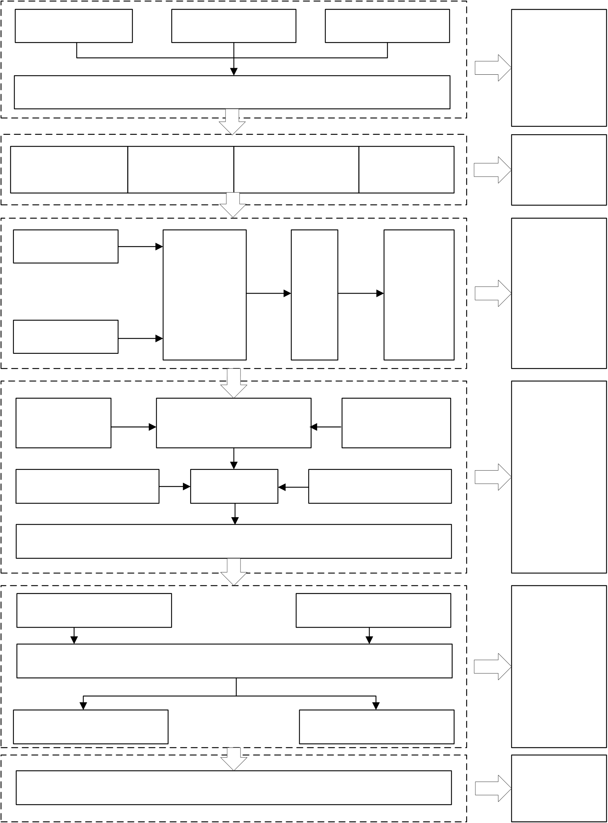
1 章绪论
研究背景与意义 | 国内外研究现状 | 存在的问题与不足
第一章 绪论研究的内容与方法
湿陷性黄土地区 | 风险的定义、 | 风险识别的定义、 |  | 风险评价的内 | 第二章
盾构施工难点 | 分类及特点 | 识别过程及其方法 |  | 容及标准 | 相关理论
风险识别依据 | 基于WBS- | 安全 |  | 湿陷性黄 | 第三章
 |  |  |  | 土地区输
 |  | 风险 |  |  | 湿陷性黄土区
 |  |  |  | 水隧洞盾
风险识别原则 | RBS法的风 | 评价 |  |  | 输水隧洞盾构
 |  |  |  | 构施工风
 | 险因素识别 | 指标 |  |  | 施工安全风险
 |  |  |  | 险评价指
 |  | 筛选 |  |  | 评价指标体系
 |  |  |  | 标的构建
灰色理论
 | Grey-DEMATEL-ISM |  | DEMATEL-ISM
第四章
湿陷性黄土地
风险发生概率 | 二维云模型 | 风险损失程度 | 区输水隧洞盾
 |  |  | 构施工安全风
险评价模型
湿陷性黄土地区输水隧洞盾构施工安全风险评价
项目概况 | 工程施工特点及难点 | 第五章  实例应用  第六章  结论与展望
引汉济渭二期工程X输水隧洞盾构施工安全风险评价
安全风险评价结果分析 | 提出风险控制措施
结论与展望
图1.5 技术路线图
13


14


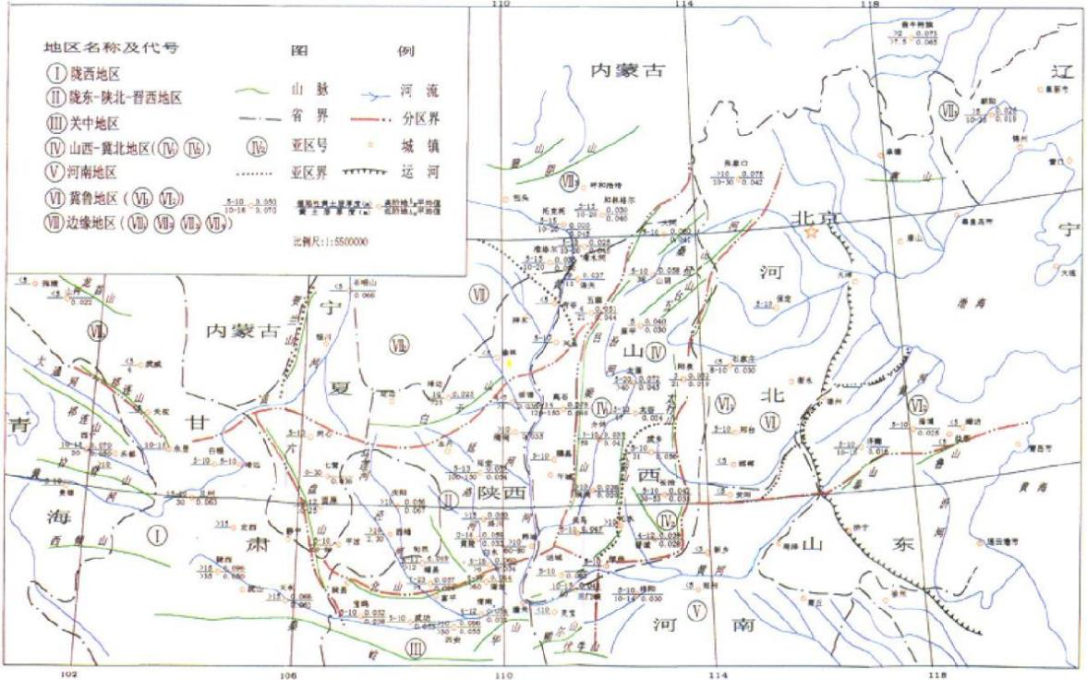





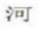
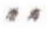
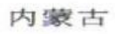
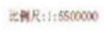
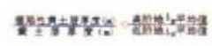
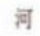
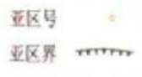

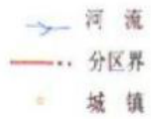
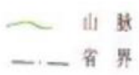
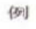
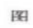
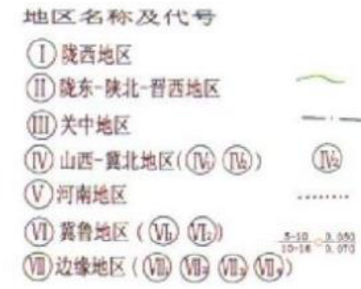
第2 章湿陷性黄土地区输水隧洞盾构施工安全风险相关理论
第2 章湿陷性黄土地区输水隧洞盾构施工安全风险相关理论
2.1 湿陷性黄土地区盾构施工相关理论
2.1.1 湿陷性黄土的特点
湿陷性黄土的特点主要包括：（1）物理特性，例如较大的孔隙率、多样的干密度和饱和度；（2）力学特性，如不均匀的压缩性及不同的强度表现；（3）独特的水理特性，如各向异性渗透性、遇水膨胀性和浸水湿陷性。这些特点使其区别于其他类型黄土。在正常条件下，湿陷性黄土的土层压缩性与其强度负相关，但在浸水潮湿后则会发生逆转。湿陷性黄土的变形往往在外部荷载或自重压力的共同作用下发生，这种变形发生迅速且程度显著，对建筑物结构安全构成严重威胁。根据地质环境与自然条件的差异，结合湿陷性特征，我国的湿陷性黄土被分为七个区域，如图2.1 所示。其中，I 和II 区域的湿陷性黄土最为典型，所属区域范围辽阔、分布连续，土层较厚且湿陷性严重，已经导致了众多工程问题。
图2.1 我国湿陷性黄土工程地质分区略图（资料来源：GB50025-2018）2.1.2 盾构法施工的特点
盾构法施工是一种先进的隧道掘进技术，使用盾构机来挖掘地下隧道。在盾构施工过程中，为避免稳定围岩因施工受到破坏，需尽量减少对地层的干扰。为此，在施工过程中，需要对开挖面和围岩进行有效控制，利用盾构机的壳体提供必要的支撑力，以稳固开挖面的土体。此外，通过及时在壁后进行注浆作业，填补盾尾所
15


西安建筑科技大学硕士学位论文
留下的空隙，主动控制围岩的应力和变形，确保施工区域的稳定。这种施工方法在全球多个地下工程项目中得到应用，如地铁、公路隧道、水利工程和地下管线建设等。盾构法施工的关键在于其具有高效、安全、环境友好和适应性强等特点：（1）自动化和机械化：盾构机集成了挖掘、支护、运输和推进等多个功能，可以自动化地完成隧道施工；（2）施工速度快：由于盾构机的连续作业能力，盾构法施工通常比传统手工挖掘方法更快；（3）环境影响小：盾构施工产生的噪音和振动较低，对周围环境和地表活动的影响较小；（4）适应性强：盾构机可以根据不同的地质条件进行调整，适用于从软土到硬岩的各种地层。
2.1.3 湿陷性黄土地区盾构施工难点
长期的隧洞工程施工经验表明，湿陷性黄土地区的隧洞施工具有较高的难度，并可能面临诸多挑战。鉴于湿陷性黄土的特性，往往需要将输水隧洞划分为若干段，采取分步开挖的策略。在湿陷性黄土隧洞开挖的研究中，关键在于选用合理的施工方案。唯有结合适宜的施工技术和预防性措施，才能有效地避免隧洞发生收敛变形或坍塌等重大问题[49]。其施工难点如下：
（1）人员管理方面
面对高风险的施工环境，必然会对人员的综合素养和现场管理技能提出更高的要求。施工人员需要具备相应的专业知识和技能，以应对可能出现的复杂情况，如湿陷、隧道稳定性问题等；在湿陷性黄土地区施工可能面临恶劣的工作环境，如高湿度、尘土飞扬等，这对施工人员的健康和体力提出了较高要求；在湿陷性黄土地区施工时，还可能会遇到突发事件，如地面沉降、隧道塌方等，施工人员需要具备快速响应和处理突发事件的能力。
（2）机械材料方面
湿陷性黄土可能会引起不均匀沉降，加上地下水和沙土涌出形成的空洞，可能导致管片错动破坏。因此，需对管片的质量控制提出了更高的标准；湿陷性黄土在遇水后会发生显著的结构破坏和沉降，这对盾构机等施工机械的设计和性能提出了特殊要求。机械需要具备良好的适应性和稳定性，以应对土壤的不均匀湿陷变形；施工材料需要具备足够的强度和耐久性，以承受湿陷性黄土地区的特殊地质条件。
例如，盾构机的刀具和推进系统需要使用耐腐蚀、高强度的材料制造，以保证长期稳定运行。
16


第2 章湿陷性黄土地区输水隧洞盾构施工安全风险相关理论
（3）施工技术方面
面对较厚的湿陷性黄土层，必须采用注浆加固的方式来增强土层的稳定性。如果注浆作业处理不当或未能及时进行，可能会引起地面塌陷的问题；同时，盾构机的设计也需考虑到湿陷性黄土的独特性质，并据此进行相应的优化调整。包括刀具配置、推进系统、土体搅拌和输送系统等，以适应土壤的湿陷性和不均匀性；在湿陷性黄土地区施工，可能需要采用超前支护技术，如预注浆、地面冻结等，以增强土体的稳定性，减少湿陷风险。
（4）施工环境方面
若未提前做好处理措施，施工时遇上渗水等情况可能会造成沉降或坍塌。这不仅会导致工程无法按时完成，更有可能直接威胁到隧洞内部作业人员的生命安全，并对周边环境造成负面影响，造成巨大的人员与财产损失；在湿陷性黄土地区施工时，盾构机容易发生卡陷的情况，尤其是当输水隧洞沿着一定的坡度铺设时，一旦盾构机头部陷入困境，通常很难摆脱；同时，在穿越湿陷性黄土层的输水隧洞施工中，围岩也极易发生不稳定性问题。
2.2 输水隧洞盾构施工安全风险相关理论
2.2.1 风险的定义
目前，国内外对于“风险”这一概念尚未达成统一的定义。风险的基本构成要素主要涵盖风险因素、风险事件以及风险后果这三个部分。风险是与事物本身共存的，并不会无缘无故消失。在工程施工中，若遭遇严重的风险事件，可能造成的风险后果包括：施工质量不符合标准、工程经济损失、人员伤亡、工程进度延误等。由于风险管理领域内的研究方向和管理方向存在多样性，不同专家可能对同一风险因素有不同理解。风险定义的普遍看法包括：A.H.威雷特认为风险是不希望事件发生的随机性；Webster 定义风险为可能导致损失的可能性[50]。此外，还有观点认为风险是统计学分支，它描述了负面事件出现的概率，并作为一种对不可预见和随机负面事件进行预测的统计手段[51]。
2.2.2 输水隧洞施工风险的分类
工程项目风险因其在各阶段表现出不同的特点，可划分为多种类型。根据施工的风险后果划分，可以将其分为纯粹风险和投机风险。纯粹风险只导致损失无收益，投机风险则同时存在获利和损失的可能性[52]；根据施工中风险的来源划分，施工风险可分为自然风险（气候、水文、地质等）和人为风险（施工人员的操作安全、管
17


西安建筑科技大学硕士学位论文
理人员的能力等）；风险还可以根据其可避免性分为可避免风险和不可避免风险。可以通过预先制定的风险预防措施来消除可避免的风险，对于那些无法避免的风险，则需在风险实际发生时采取相应的控制和应对策略。风险还可以根据其可预测性分为可预测风险和不可预测风险。可预测风险通常在施工准备阶段就能通过经验识别，而不可预测风险则包括随机性和不确定性因素；风险还可按发生时间分为前期和后期风险，前期风险往往对后期风险有显著影响。
2.2.3 输水隧洞施工安全风险的特点
在输水隧洞盾构施工阶段，安全风险是始终伴随的，并不能完全消除。这些风险主要表现出以下特性：
（1）客观性
风险在输水隧洞盾构施工的整个过程中客观存在。为了减少风险事件的发生概率，关键在于实施有效的风险管理。由于风险无法被彻底根除，需要客观地对待风险，深入分析其发生的规律，并实施相应的策略来降低风险可能导致的损害。
（2）突发性
风险的发生通常是风险因素经过一段时间的积累而导致的，其发生往往带有不可预测的突发性。在没有充分的风险应对计划和有效的处理措施的情况下，风险事件可能会带来更加严重的影响和损失。因此，应预先制定详尽的风险应对方案和处理措施，构建完善的风险管理体系，对于减轻风险带来的负面影响至关重要。
（3）随机性
在输水隧洞的建设过程中，风险受多变因素影响，随工程进展的变化，使得风险带来的后果也在不断地演变。且风险事件的发生存在不可预测的随机性，增加了风险管理的难度。风险管理应采用动态监测，避免固定模式。
（4）无形性
风险本身是无形的，需借助理论知识和科学方法进行风险的量化分析，以便更好地衡量。通过对风险进行识别和评价，可以更准确了解风险，并对其进行全面地评估。
（5）复杂性
在进行输水隧洞盾构施工时，自然条件如气候、水文、地质以及地下工程的复杂技术都会对施工产生影响，这些因素共同导致施工过程中风险的多元性。风险的产生是一个涉及众多变量相互关联与作用的复杂动态过程，这种复杂性特征提升了风险管理的难度。
18


第2 章湿陷性黄土地区输水隧洞盾构施工安全风险相关理论
2.3 风险识别
2.3.1 风险识别的定义
风险识别涉及在潜在风险实际发生前，通过系统和持续的方式识别和分析可能面临的风险及其成因。该过程首先需要对现有的风险有一个清晰的认识，即感知风险，随后深入探究可能触发这些风险的条件，即分析风险。作为风险管理的首要步骤和核心基础，风险识别有助于将项目中的不确定性因素转化为明确的风险信息，为制定应对措施和做出管理决策提供重要依据。
风险识别在输水隧洞施工中扮演着至关重要的角色，通过将整个复杂的施工流程细化为多个简单、易于分析的单元，并对每一部分潜在的风险因素进行深入探讨。
为了确保风险识别的有效性，必须进行充分的前期准备，包括以下关键点：（1）识别并分析可能对输水隧洞施工安全性构成威胁的各种风险因素；（2）深入分析这些风险因素的根源，以及它们可能引发的各种风险事件。
2.3.2 风险识别的方法
（1）检查表法
检查表法作为风险识别中的一种常用方法，是建立在过去工程实践的基础之上，形成了一种用于记录和梳理项目风险管理信息的实用工具。这种方法通过直观地罗列出施工过程中可能遇到的风险要素，极大地方便了风险的识别与监控过程。
（2）流程图法
流程图法利用视觉化的手段将工程施工的各个环节予以呈现，帮助风险管理人员发现风险源头，洞察风险因素间相互作用，并预测潜在风险事件影响。
（3）头脑风暴法
头脑风暴法是一种集思广益的方法，通过组织讨论会议来激发参与者的创意和想法。该方法的成功依赖于参与者的专业水平和会议的互动氛围。
（4）预先危险性分析法
预先危险性分析法是在项目施工前进行，通过提前分析潜在风险并制定预防措施。一旦施工开始，这种方法就不再适用。
（5）WBS-RBS 法
WBS-RBS 法，即工作分解结构与风险分解结构相结合的方法，是项目管理中常用的风险识别与分析工具。它整合WBS 和RBS，系统全面识别项目潜在风险因素，为风险评估和应对提供支持。
风险识别方法的优势、局限及适用范围见表2-1 所示。
19


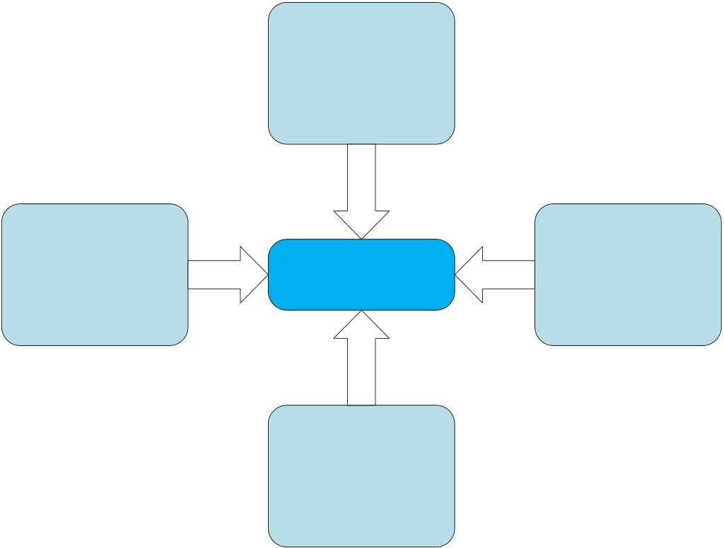
西安建筑科技大学硕士学位论文
表2-1 风险识别方法
序号 | 方法 | 适用范围 | 优点 | 缺点
1 | 检查表法 | 适用于简单项目的风险识 | 直观展示，易于理解 | 工作量大，只能对已知风
 |  | 别 |  | 险进行定性分析
2 | 流程图法 | 适用于不需要探求成因的 | 系统性强，风险要素明 | 成本较高，难以覆盖所有
 |  |  | 确，有助于展现项目内部 | 潜在风险，且不易追溯风
 |  | 项目风险识别
 |  |  | 特性 | 险的根源
3 | 头脑风暴法 | 适用于风险辨识较困难的 | 集思广益发掘潜在非常规 | 对操作人员的专业技能和
 |  | 项目 | 风险 | 知识水平有较高要求
4 | 预先危险性 | 只适用于项目进行初期风 | 能够有效识别潜在威胁， | 只能初步辨识常见风险和
 | 分析法 | 险识别阶段 | 成本效益高，节约时间 | 一些潜在风险
5 | WBS-RBS 法 | 适用于所有类型项目，特 | 操作简便，系统性显著， | 工作量大，可辨识多风险
 |  | 别是对风险识别精确度有 | 精确性高，风险遗漏风险
 |  |  |  | 因素，需筛选关键风险
 |  | 较高要求的项目 | 低
2.3.3 输水隧洞施工安全风险识别过程
风险识别是一个系统性的流程，旨在发现和分析潜在风险。本研究针对湿陷性
黄土地区输水隧洞盾构施工过程中存在的不确定性风险因素进行深入分析，并结合
风险理论，实现对风险的有效控制和管理目标。在这一过程中，需要识别输水隧洞
盾构施工的安全风险要素，探究这些风险的成因，并预测可能的风险结果。通过应
用有效的风险管理手段，确保施工过程的安全性，实现风险管理的预期效果。风险
识别过程如图2.2 所示。
项目资源
项目需求
风险管理
不确定性 | 风险识别 | 风险来源
知识 |  | 风险征兆
顾虑 |  | 风险类别
问题 |  | 风险场景
风险清单
风险评估
风险管理表
风险数据库
图2.2 风险识别过程
在湿陷性黄土地区进行输水隧洞施工时，安全风险的识别是一个分层次、涉及
多个方面的复杂任务，这一过程需要按照阶段性和顺序性来逐步开展。本文采用了
WBS-RBS（工作分解结构-风险分解结构）方法来识别施工过程中的风险因素，并
对可能引发的风险事件进行了细致的分析。通过这一全面的风险识别过程，旨在构
建一份完善的输水隧洞盾构施工安全风险因素清单，为接下来的风险评估和筛选任
务奠定坚实的基础。项目风险识别的流程图如图2.3 所示。
20


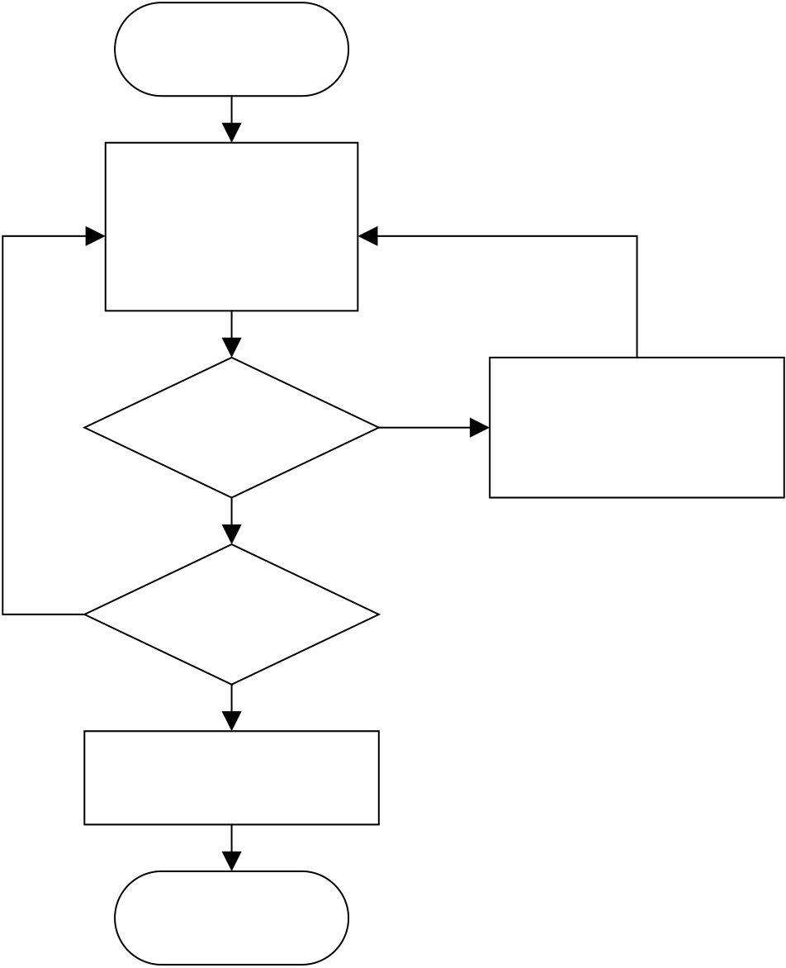
第2 章湿陷性黄土地区输水隧洞盾构施工安全风险相关理论
开始风险识别
基于WBS-RBS
风险分解
是否有新风险 | 是 | 识别风险，判断风
 |  | 险来源和后果
否
是
是否重新分解
否
建立风险因素清单
结束风险识别
图2.3 风险识别过程示意图2.4 风险评价
2.4.1 输水隧洞施工安全风险评价内容
风险评价是在已经完成风险识别之后开展的关键步骤，它要求对项目面临的风险进行深入分析，建立风险评价模型，判定风险等级。在湿陷性黄土地区输水隧洞盾构施工中，风险评价是在施工风险识别分析基础上，构建盾构施工安全风险评价模型。该模型能够预测各种风险因素可能导致的后果，并综合评估这些风险因素，同时评估它们发生的可能性，以确定整个施工过程中的安全风险等级。通过对输水隧洞盾构施工阶段的风险因素及其根源进行细致的分析，可以制定出针对性的风险防控策略。这些措施为风险管理团队提供了决策支持，确保了工程的安全和施工的顺利进行。
2.4.2 输水隧洞施工安全风险评价标准
施工管理中能够准确对风险等级进行划分很重要，有助于制定科学的风险控制措施，确保输水隧洞盾构施工的安全性。风险等级的划分需遵循相关的规范与标准。
针对湿陷性黄土地区输水隧洞盾构施工的风险特点，首先应参考隧洞盾构施工中可能遇到的不同严重程度的风险事件的分类，明确本文风险等级划分标准。
21


西安建筑科技大学硕士学位论文
（1）安全事故等级划分
对安全风险进行准确分类，其首要步骤是识别在施工过程中可能出现的各种风险情况，并对其可能导致的安全事故的严重性进行评估。本文参考《生产安全事故报告和调查处理条例》[53]，将输水隧洞盾构施工安全事故发生概率及后果严重性进行描述与等级划分。如下表2-2 所示，结合数学和概率学原理，对风险因素出现概率的不同等级进行分类。
表2-2 事故发生概率等级标准
事故等级 | 概率等级描述 | 概率范围（%） | 中心值
Ⅰ | 几乎不发生 | <0.0003 | 0.0001
Ⅱ | 很难发生
 |  | 0.0003-0.003 | 0.001
Ⅲ | 偶尔发生 | 0.003-0.033 | 0.01
Ⅳ | 可能发生
 |  | 0.033-0.3 | 0.1
Ⅴ | 经常发生 | >0.3 | 1
输水隧洞工程的施工过程中，即便实施了周密的风险管理措施，仍然存在因疏忽而导致事故发生的可能性。一旦事故发生，项目负责方通常只能通过经济补偿来减轻损失。从经济角度来看，事故对项目负责方的利益确实会造成影响。如表2-3所示，从经济视角出发，展示了事故对施工方可能造成的损害程度的分级。
表2-3 经济损失等级标准
后果定性描述 | 轻微 | 较大 | 严重 | 很严重 | 灾难性
事故等级 | Ⅰ | Ⅱ | Ⅲ | Ⅳ | Ⅴ
经济损失（万元） | <30 | 30-100 | 100-300 | 300-1000 | >1000
在输水隧洞工程的施工过程中，一旦发生事故，其严重程度的评估往往依赖于造成的人员伤亡数量。这种评估方式旨在量化事故带来的负面影响，以便采取相应的应对措施，如表2-4 所示。
表2-4 人员伤亡等级标准
后果定性描述 | 轻微 | 较大 | 严重 | 很严重 | 灾难性
事故等级 | Ⅰ | Ⅱ | Ⅲ | Ⅳ | Ⅴ
人员伤亡数量（人） | MI=1 | SI=1 或 | 1≤F≤2 或 | 2<F≤9 或 | F>10
 |  | 1<MI≤10 | 1<SI≤9 | SI>10
注:F=死亡人数，SI=重伤，MI=轻伤
输水隧洞工程施工中一旦发生事故，往往会对项目的整体进度产生显著影响。在某些情况下，工期的延误可能非常严重，这对项目负责方来说是一个棘手的问题。
此外，为了赶进度而急于施工，也可能导致施工质量的下降。因此，从项目管理的角度来看，工期延误是一个关键的评估指标，需要细致地进行等级划分，如表2-5所示。
22


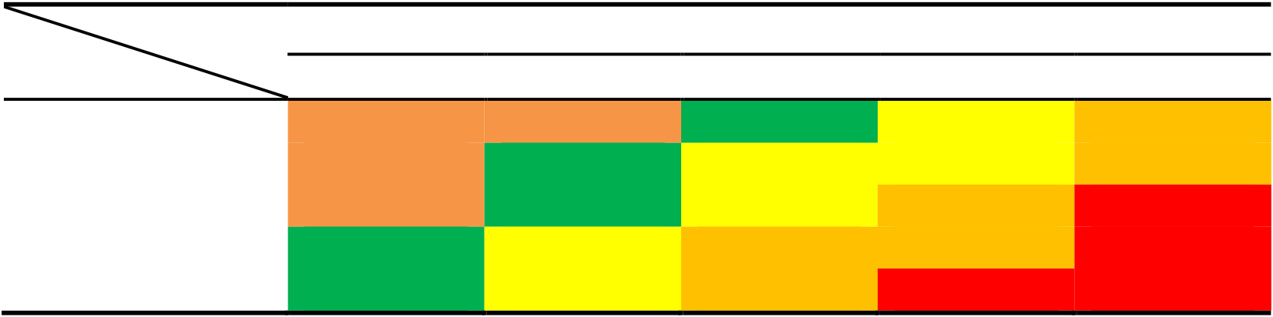
第2 章湿陷性黄土地区输水隧洞盾构施工安全风险相关理论
表2-5 工期延误等级标准
后果定性描述 | 轻微 | 较大 | 严重 | 很严 | 灾难
 |  |  |  | 重 | 性
事故等级 | Ⅰ | Ⅱ | Ⅲ | Ⅳ | Ⅴ
延误时间1（控制工期工程）（月/单一事故） | <0.01 | 0.01- | 0.1-1 | 1-10 | >10
 |  | 0.1
延误时间2（非控制工期工程）（月/单一事故） | <0.5 | 0.5-2 | 2-6 | 6-24 | >24
在输水隧洞工程的施工过程中，任何事故的发生都可能对工程的质量产生负面
影响，进而损害其预期的使用效能，并对后续的施工活动带来连锁反应。鉴于此，
对功能缺陷进行等级划分显得尤为重要，如表2-6 所示。 表2-6 功能缺陷等级标准
后果定性描述 | 一般 | 较大 | 重大 | 严重
事故等级 | Ⅰ | Ⅱ | Ⅲ | Ⅳ
功能缺陷描述 | 不影响使用和寿 | 不影响使用，但 | 不影响使用，但 | 影响使用，需限
 |  | 对寿命有一定影 | 对寿命有较大影
 | 命 |  |  | 制条件运行
 |  | 响 | 响
输水隧洞工程施工过程中，一旦发生事故，不仅会对周边环境产生严重的负面
影响，还可能对当地生态环境造成破坏。为了便于相关监管机构进行有效管理，对
环境影响的严重程度进行细致的等级划分显得尤为重要，如表2-7 所示。 表2-7 环境影响等级标准
后果定性描述 | 轻微 | 较大 | 严重 | 很严重 | 灾难性
事故等级 | Ⅰ | Ⅱ | Ⅲ | Ⅳ | Ⅴ
环境影响描述 | 临时且轻微 | 临时但严重 | 长期的 | 永久但轻微 | 永久且严重
（2）安全风险等级划分
参照文献资料[54]，本文将湿陷性黄土地区输水隧洞盾构施工的安全风险划分为
五个等级。如下表2-8 所示，根据不同的发生概率和后果严重程度，得到了输水隧洞盾构施工的安全风险等级。
表2-8 安全风险评价矩阵
后果等级 | 轻微 | 较大 | 风险损失 | 很严重 | 灾难性
发生概率 |  |  | 严重
几乎不发生
 | 一级 | 一级 | 二级 | 三级 | 四级
很难发生 | 一级 | 二级 | 三级 | 三级 | 四级
偶尔发生 | 一级 | 二级 | 三级 | 四级 | 五级
可能发生 | 二级 | 三级 | 四级 | 四级 | 五级
经常发生 | 二级 | 三级 | 四级 | 五级 | 五级
（3）风险评价准则
施工风险评价准则是为了制定和执行风险管理措施而设立的一套公认的、实用
的风险阈值。这些准则帮助我们判断风险的可接受程度，鉴别出哪些风险需优先解
决，并为选择合理的决策提供坚实的科学基础。ALARP（As Low As Reasonably
23


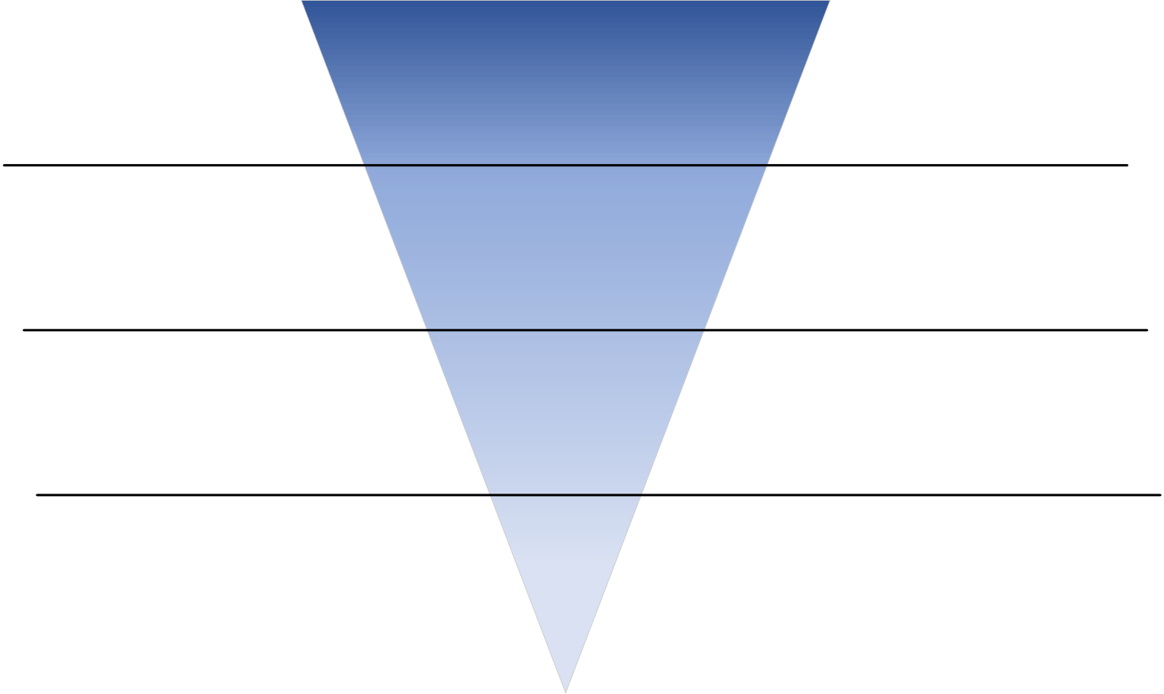
西安建筑科技大学硕士学位论文
Practicable）准则由英国健康安全委员会（HSE）于1999 年提出，是确立可接受风险标准的框架。基于ALARP 准则，本文将风险分为：可忽略区、可容忍区、ALARP 区和不可接受区，如图2.4 所示。按照风险评价的ALARP 准则，任何系统都存在风险，且几乎无法完全消除。从安全经济学的角度来看，追求极低风险可能导致资源投入巨大而收益有限，这种做法并不经济。因此，在控制系统风险时，应寻求风险水平与成本之间的合理平衡。
如图2.4 所示，输水隧洞盾构施工安全风险评价若在“可忽略区”，则该风险无需特别关注，无需实施额外的风险管理行动；若评价结果在“可容忍区”，则风险较低，仅需时刻注意无需特别干预；若评估结果在“ALARP 区”，则需实施降低风险的措施，同时考虑经济承受能力，力求成本效益最大化；若评价结果在“不可接受区”，则必须采取降低风险的措施，若成本过高，则可能需重新规划施工方案[55]。结合ALARP 原则，可制定适用于湿陷性黄土地区输水隧洞盾构施工的安全风险等级的接受准则，具体详见表2-9 所示。
风险不可接受，不可接受区 必须进行整改
只有当进一步证明，降低
ALARP区  可容忍区  可忽略区 | 风险的成本与收益相比合  理时，风险才可以被接受  风险较低，在施工中时刻留意但无需采取措施降低风险  风险可以接受，施工  中可忽略这类风险
图2.4 风险接收ALARP 准则
表2-9 安全风险等级接受准则
风险等级 | 风险范围 | 接受准则 | 处理措施
Ⅰ | 低风险 | 可忽略 | 风险可忽略，无需实施额外的风险管理行动
 | 较低风险 | 可容忍 | 风险较低，施工过程中保持警觉即可，不必采
Ⅱ
 |  |  | 取专门措施
Ⅲ | 中等风险 | ALARP 下限 | 选择性接受风险，需针对性地制定预防措施
 | 较高风险 | ALARP 上限 | 选择性接受风险，应当积极处理并制定详尽的
Ⅳ
 |  |  | 应对计划，以最大程度降低潜在威胁
Ⅴ | 高风险 | 不可接受 | 应采取所有必要措施以减轻风险，若投入成本
 |  |  | 不切实际，则可能需要重新考虑项目可行性
24


第2 章湿陷性黄土地区输水隧洞盾构施工安全风险相关理论
2.5 本章小结
本章主要围绕湿陷性黄土地区盾构施工的相关理论和输水隧洞盾构施工安全风险相关理论两大部分展开。首先分别梳理湿陷性黄土地区的特点和盾构法施工的特点，进而阐述在湿陷性黄土地区进行盾构施工的难点与挑战。其次是针对安全风险相关理论的阐述。梳理了风险识别和风险评价的定义、风险识别的常见方法以及风险评价的内容与标准。本章为下文湿陷性黄土地区盾构施工安全风险指标体系的构建和风险评价模型的确立奠定了理论基础。
25


26


第3 章湿陷性黄土区输水隧洞盾构施工安全风险评价指标体系
第3 章湿陷性黄土区输水隧洞盾构施工安全风险评价指标体系
在上一章中阐述了湿陷性黄土地区输水隧洞盾构施工的安全风险相关理论，该理论为我们了解湿陷性黄土地区的特定地质条件和施工过程中可能遇到的风险提供了坚实的基础。本章将在此基础上进一步展开，构建一个针对湿陷性黄土地区输水隧洞盾构施工的安全风险评价指标体系，旨在为风险评价提供一个全面、系统的框架，确保能够准确识别和量化施工过程中的各种潜在风险。
3.1 湿陷性黄土地区输水隧洞盾构施工风险因素识别要求
风险识别是风险管理过程中的关键步骤，它要求有目的、系统地进行，而不是随机选择风险因素，因为这样可能导致许多关键风险被忽视。普遍接受的做法是，在遵循既定原则的前提下，依据规范和数据资料，由专业人员运用恰当的技术手段，对具体的输水隧洞盾构施工工程进行风险因素的搜集、讨论、分析和系统整理，最终编制成风险识别的成果文档。
3.1.1 输水隧洞施工安全风险识别依据
识别依据的准确性和全面性对于风险评价至关重要。本文主要依据指导性文件及相关规范、文献资料以及专家意见进行安全风险识别。通过这三方面的可以构建一个全面、科学的识别依据体系。
（1）指导性文件及相关规范
目前专门针对输水隧洞建设方面的指导文件和规范还比较少，但是输水隧洞的建设无论在施工技术方面还是施工流程方面与交通隧道等工程具有共通之处，因此，本文参考了铁路和公路等交通隧道的相关规范。主要包括：《水工建筑物地下开挖工程施工规范》（SL378-2007）、《盾构法隧道施工及验收规范》（GB 50446-2017）、《水工隧洞安全监测技术规范》（SL764-2018）、《铁路隧道施工规范》（TB 10003-2016）以及《公路隧道施工技术规范》（JTG/T3660-2020）等。此外，针对湿陷性黄土这一特殊地质环境，为了更准确地识别输水隧洞施工的风险因素，本研究还参考了《湿陷性黄土地区建筑规范》（GB50025-2004）等相关文件。
（2）文献资料
通过回顾和总结已有学者对输水隧洞施工方面的研究成果[56-62]，识别当前研究中尚未充分解决的问题，并在此基础上进行更深入的研究，是推动输水隧洞盾构施工安全风险管理领域进步的关键。但是，风险因素的识别仅仅通过参照前人的文献
27


西安建筑科技大学硕士学位论文
研究不具有针对性，还需要结合具体项目的实际情况来判断。例如，处于特殊地质环境地区的工程项目，需要对该地质环境对施工产生的具体影响进行细致的分析。
（3）相关专家意见
依据相关专家的意见进行风险识别，不仅可以提高识别的准确性，还能为风险管理提供科学、合理的建议。首先，专家意见基于丰富的实践经验和深厚的专业知识，能够从多个角度和层面对潜在风险进行预判。特别是向那些直接参与过类似隧洞设计和施工的专家请教，能够深入获得关于施工风险因素的宝贵意见。其次，专家意见能够帮助项目识别那些不易察觉的隐性风险。这些风险可能包括政策变动、社会文化差异、环境因素等，往往要具备特定背景知识和敏锐洞察力才能被发现。
3.1.2 输水隧洞施工安全风险识别原则
在输水隧洞的盾构施工过程中，风险识别是一项至关重要的工作，其核心在于辨识出施工过程可能遇到的安全风险因素、探究风险产生的根源，并预估可能引发的后果。为了确保风险识别的有效性，应遵循以下原则：
（1）完整性原则
风险识别应全面覆盖项目的各个方面，确保不遗漏任何可能的风险。在湿陷性黄土地区进行输水隧洞盾构施工时，应从多个维度综合分析各种风险类型，以系统地反映项目的整体风险状况。
（2）重要性原则
由于风险因素的多样性和复杂性，不是所有风险因素都会对项目产生同等程度的影响。因此，在风险评估过程中，应根据各风险因素的关键性合理分配权重，以确保能够准确评估输水隧洞施工的风险水平。
（3）可操作性原则
风险识别应注重实用性，并应考虑风险指标数据的可获得性。通过科学的方法对输水隧洞施工的安全风险因素进行深入分析，并逐层细化，目的是筛选出能够客观反映项目真实风险的关键性指标。
（3）客观性原则
在进行风险识别时，必须基于客观事实，遵循客观规律，避免主观臆断。应当在参考已有研究成果的基础上咨询专家意见，并结合工程实际识别风险因素。
（4）相关性原则
在识别风险因素时，应该深入探究风险产生的根源，并详细分析不同风险因素之间的相互关系，避免重复识别相同的风险，确保风险评估的准确性和有效性。
28


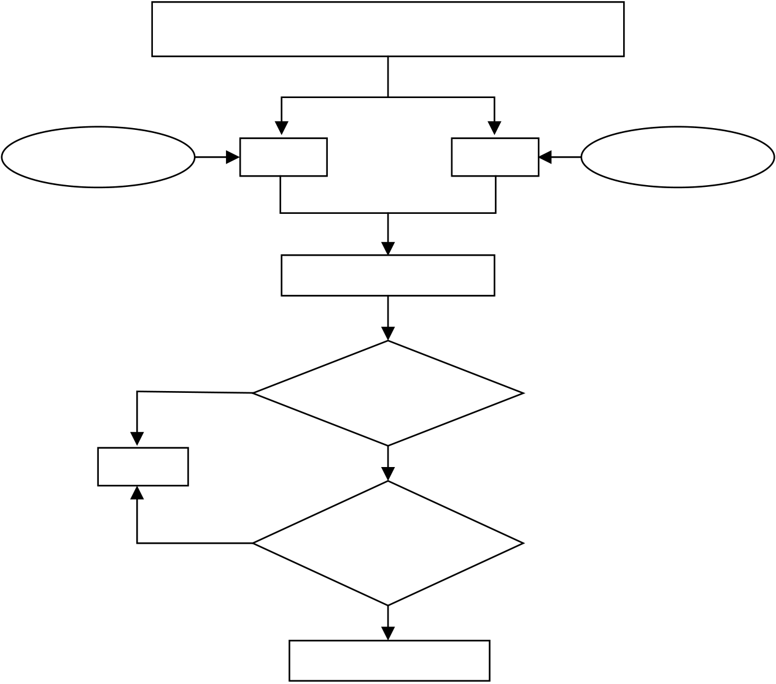
第3 章湿陷性黄土区输水隧洞盾构施工安全风险评价指标体系
3.2 基于WBS-RBS 法的风险因素识别
盾构施工是一种典型的地下工程，其作业环境位于地面以下，施工具有复杂性，风险识别具有较高的挑战。由于其线性施工特性与传统项目结构不同，风险识别方法必须具备高度的针对性，以确保风险识别的全面性和动态性。湿陷性黄土地区输水隧洞盾构施工项目，由于其施工环境较恶劣以及施工工艺具有复杂性，风险因素众多且具有不确定性。WBS-RBS 方法能够覆盖工程项目的所有工作内容和相关风险，确保风险识别的全面性。因此，本文基于WBS-RBS 方法对湿陷性黄土地区输水隧洞盾构施工安全风险因素进行初步识别。
3.2.1 WBS-RBS 风险辨识方法
WBS-RBS 风险辨识方法是一种综合分析项目风险的手段，通过对工作任务分解（WBS）和对风险进行分解（RBS），实现对风险的全面识别。通过对项目进行层次化分解，逐步细化分析，以建立一个全面的风险因素清单[63]。首先，明确本文研究对象为湿陷性黄土地区的输水隧洞，重点关注其盾构施工阶段的安全风险识别。其次，根据盾构施工流程建立WBS 结构树，根据输水隧洞施工的安全风险特性，逐层构建RBS 结构树。然后，基于WBS-RBS 风险耦合矩阵初步判定风险状态。最后，整理并汇总得到湿陷性黄土地区输水隧洞盾构施工安全风险因素清单。湿陷性黄土地区输水隧洞盾构施工安全风险识别流程图如图3.1 所示。
收集湿陷性黄土地区输水隧洞盾构施工相关资料
盾构施工流程 | WBS | RBS | 4M1E管理
风险识别矩阵
是否存在发生可能性
否
删除 | 否 | 是
 |  | 发生后造成损失
是
形成风险清单
图3.1 湿陷性黄土地区输水隧洞盾构施工安全风险识别流程图
29


西安建筑科技大学硕士学位论文
3.2.2 建立WBS 工作任务分解结构
本文针对输水隧洞盾构施工过程主要划分为四个关键阶段：盾构准备阶段、始发与到达阶段、正常掘进阶段以及停机阶段，如下图3.2 所示。
（1）盾构准备阶段
盾构施工属于地下暗挖工程的范畴，为了保障施工过程的安全，做好充足的施工前准备工作至关重要。盾构准备阶段涉及多个环节，包括盾构机的选型、地质勘查、前期测量与监测等。例如，盾构机的选型需要根据输水隧洞的工程特点、地质条件、施工环境等因素，选择适合的盾构机型，并制定合适的施工参数，确保盾构机能够适应工程需求和地质挑战。
（2）盾构始发与到达阶段
盾构始发与到达阶段是盾构隧道施工过程中的两个关键节点，它们分别标志着隧道施工的开始和结束。这两个阶段对整个工程的进度、质量和安全都有着至关重要的影响。盾构始发阶段是指盾构机从始发井进入地下开始掘进的过程，盾构到达阶段是指盾构机到达预定位置，完成隧道全部掘进工作。
（3）正常掘进阶段
正常掘进阶段是盾构隧洞施工中持续时间最长、最为关键的阶段，它直接关系到整个工程的进度、成本和质量。在这个阶段，盾构机按照预定的轨迹在地下进行连续掘进，同时完成隧洞壁的支护和土方的运输等工作。在掘进操作期间，必须严格遵守盾构机械的操作规定，并合理设定和调整各项施工参数。为了有效应对隧洞沿线地质条件的不断变化、隧洞的深度差异以及盾构机姿态的实时调整，需要对施工过程进行全方位的监测，依据实时监测数据动态调整施工方案。
（4）盾构停机阶段
盾构停机阶段是指在盾构隧道施工过程中，由于某些原因需要暂时停止盾构机的掘进作业。这个阶段可能由于多种原因触发，如设备维护、地质条件变化、突发事件处理、或者施工计划调整等。不论是出于计划内的维护检修，还是由于遭遇障碍物等不可预见因素导致的非计划性停机，若停机时间过长或是土仓内压力控制不恰当，均有可能导致一系列严重的后果。因此，在盾构施工过程中，需要采取有效的措施确保停机期间的风险得到妥善控制。
30


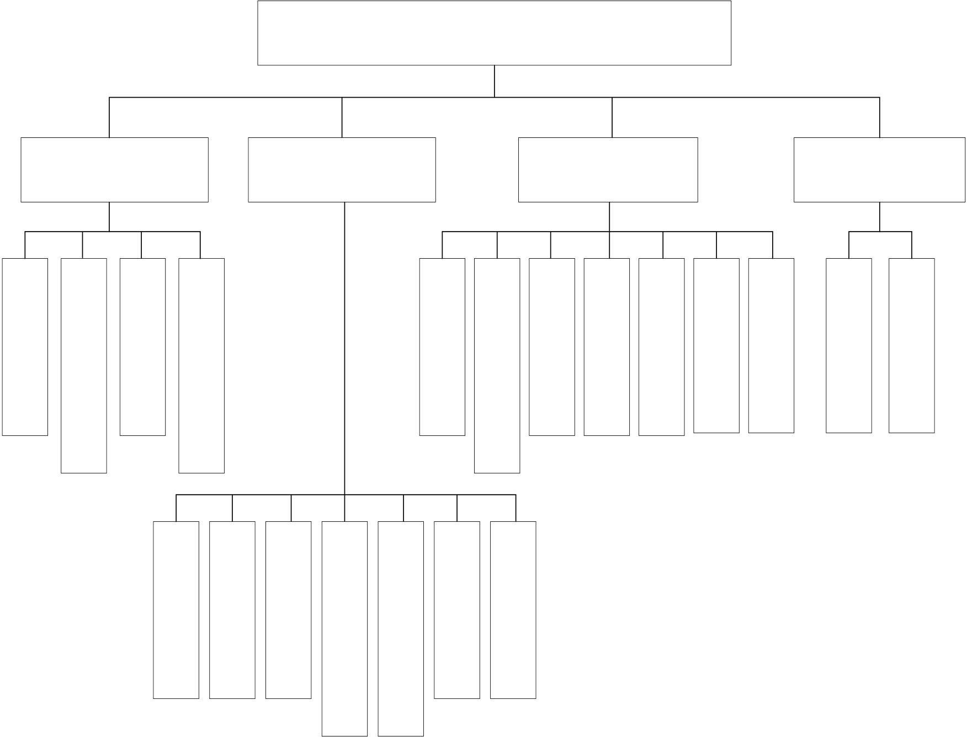
第3 章湿陷性黄土区输水隧洞盾构施工安全风险评价指标体系
湿陷性黄土地区输水隧洞盾构施工阶段WBS分解
施工准备阶段W1 | 盾构始发与到达W2 | 盾构正常掘进W3 | 盾构停机W4

地 | 周 | 设 | 前 | 封 | 负 | 基 | 盾 | 盾 | 土 | 管 | 开 | 壁 | 二 | 衬 | 停 | 障
 | 围 |  | 期 |  |  |  |  |  | 方
 |  |  |  |  |  |  |  |  |  |  |  |  |  |  |  | 碍
 |  |  |  |  |  |  |  |  |  |  |  |  | 次 | 砌 | 机
质 |  | 备 | 测 |  |  |  |  | 构 |  | 片 | 仓 | 后
 | 建 |  |  |  |  |  |  |  | 开 |  |  |  |  |  |  | 物
勘 |  | 选 |  |  |  |  |  | 推 |  | 拼 | 换 | 注 | 衬 | 加 | 检
 | 筑 |  | 量 |  |  |  |  |  | 挖
 |  |  |  |  |  |  |  |  |  |  |  |  |  |  |  | 停
察 |  | 型 |  |  |  |  |  | 进 |  | 装 | 刀 | 浆 | 砌 | 固 | 修
 | 物 |  | 与 |  |  |  |  |  | 与 |  |  |  |  |  |  | 机
W11 | 调 | W13 | 监 |  |  |  |  | W31 | 运 | W33 | W34 | W35 | W36 | W37 | W41
 |  |  |  |  |  |  |  |  |  |  |  |  |  |  |  | W42
 | 查 |  | 测 |  |  |  |  | 洞 | 输
 | W12 |  | W14 |  |  |  |  |  | W32
 |  |  | 洞
 |  |  | 口 |  | 环 |  | 构 | 门 | 始
 |  |  |  |  |  | 座
 |  |  |  | 门 |  |  | 机 | 密
 |  |  | 土 |  | 管 |  |  |  | 发
 |  |  |  |  |  | 反
 |  |  | 体 | 凿 | 片 |  | 安 | 封 | 掘
 |  |  |  |  |  | 力
 |  |  | 加 | 除 | 安 |  | 装 | 装 | 进
 |  |  |  |  |  | 架
 |  |  | 固 | W22 | 装 |  | 与 | 置 | W27
 |  |  |  |  |  | 安
 |  |  | W21 |  | W23 |  | 调 | W26
 |  |  |  |  |  | 装
 |  |  |  |  |  |  | 试
 |  |  |  |  |  | W24
 |  |  |  |  |  |  | W25
图3.2 WBS 工作任务分解结构图3.2.3 建立RBS 风险分解结构
为了确保风险识别的全面性和合理性，本文从全面管理的“4M1E”原则出发对风险进行分解，如图3.3 所示：
（1）人员管理因素
在风险管理的全过程中，人扮演着至关重要的角色，既是管理的执行者也是风险的潜在来源。由于人的主观性和不可预测性，使得人员因素成为风险管理中的一个复杂挑战。人员因素的范畴广泛，不仅涵盖了施工人员的专业技能、安全意识，也包括了管理人员在组织协调、安全管理制度的建立和执行以及应对突发事件的能力等方面。
（2）机械设备因素
盾构机作为盾构法施工的主要机械，其设备选型的合理性和自身的健康状况会直接对施工过程中的风险水平产生影响。其包含多个系统，如掘进、排土、拼装、注浆等，任何系统的故障都可能导致工程事故。因此，在机械设备方面，风险管理的重点主要集中在盾构机的合理选择以及对其各个系统可能出现的故障进行预防。
31


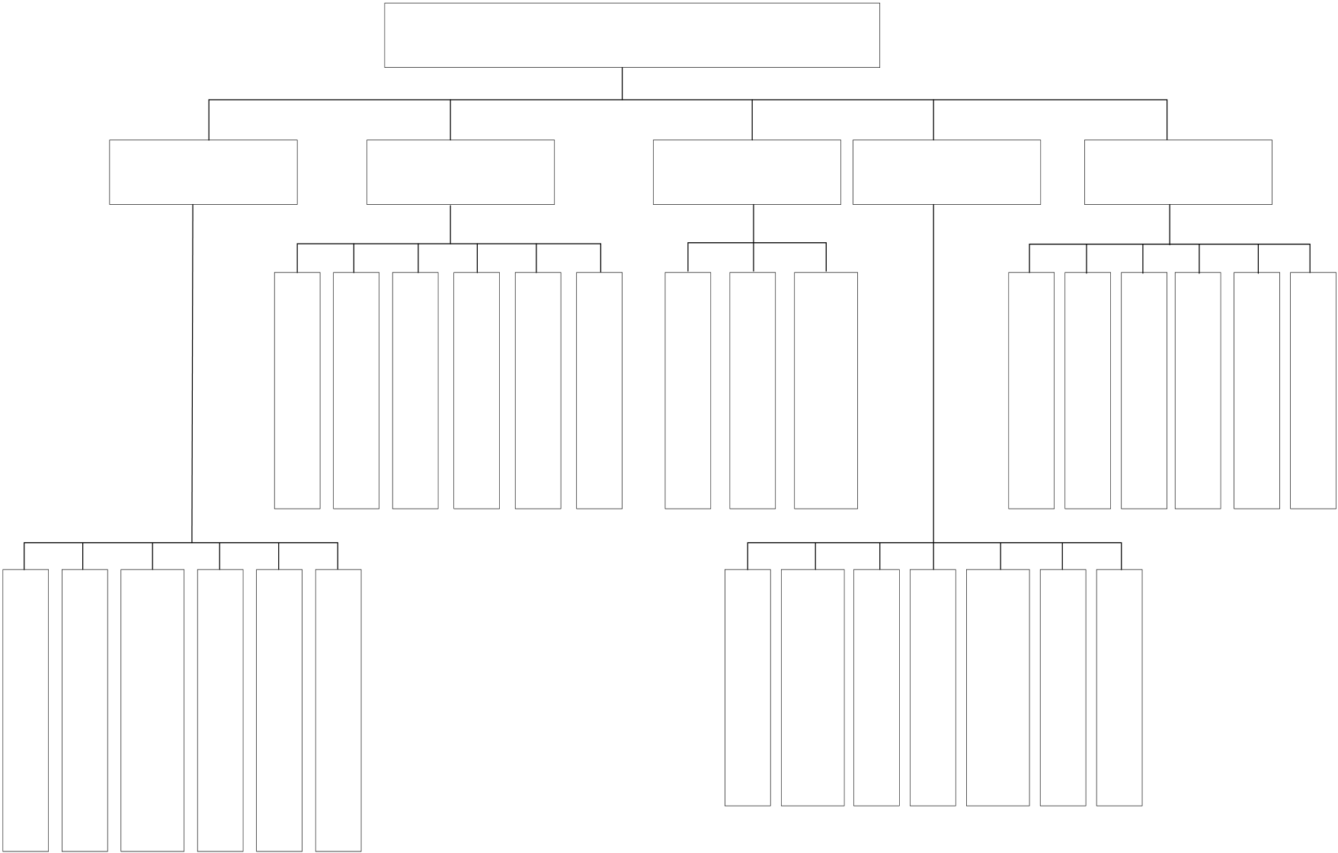
西安建筑科技大学硕士学位论文
（3）施工材料因素
在输水隧洞盾构施工的过程中，主要使用的施工材料包括用于构建隧洞壁的管片和用于填充空隙的注浆材料等。为了有效管理材料相关的风险，确保施工的安全性和质量，关键在于对这些材料的质量进行严格的控制和监督。这不仅涉及到材料本身的强度、耐久性和适应性，还包括材料的储存、运输和使用过程中的保护措施。
（4）施工技术因素
施工技术和工序在确保工程安全方面发挥着至关重要的作用。在盾构掘进作业中，选择合适的技术方案、设定合理的开挖参数、执行有效的支护结构措施、以及实施严密的监控手段等，均构成了风险管理的关键。例如开挖参数的设定，对掘进效率和隧洞稳定性有着直接的影响。合理的参数设定能够确保掘进过程中的土壤稳定，减少地表沉降和其他地质灾害的风险。针对输水隧洞盾构工程的具体特性，主要风险包含：端头加固效果、反力架及钢支撑效果、掘进速度、注浆压力、管片拼装质量、盾尾密封效果等。
（5）施工环境因素
输水隧洞工程属于地下隐蔽工程，地下环境复杂多变，且湿陷性黄土地区特殊的地质条件进一步增加了掘进的风险。结合文献和调研将黄土湿陷性、地下水影响、隧洞内空气质量、地下建/构筑物及管线、围岩情况以及自然环境因素作为输水隧洞盾构施工的环境风险因素。
湿陷性黄土地区输水隧洞盾构施工阶段RBS分解
施 | 施 | 人员管理因素R1 |  |  |  | 刀 | 机械设备因素R2 |  |  |  |  | 通 | 施工材料因素R3 |  |  | 施工技术因素R4 |  |  |  | 施工环境因素R5 |  |  |  |  | 自
 |  | 盾 |  |  |  |  | 管 | 注 |  | 排 |  |  | 注 |  |  | 黄 |  |  |  | 建/ |  |  |  | 围
 |  |  |  |  |  |  |  |  |  |  |  |  |  |  |  |  |  |  |  | 地 | 空 | 构 | 岩
 |  |  |  |  |  |  | 片 | 浆 |  | 土 |  | 风 | 管 | 浆 | 泥水
 |  | 构 |  |  |  |  |  |  |  |  |  |  |  |  |  | 土 |  |  |  | 下 |  | 筑 | 稳
 |  |  |  |  |  | 盘 | 拼 | 系 |  | 设 |  | 设 | 片 | 材 | 改良 |  |  |  |  |  | 气 |  |  |  | 然
 |  | 机 |  |  |  |  |  |  |  |  |  |  |  |  |  | 湿 |  |  |  | 水 |  | 物 | 定
 |  |  |  |  |  | 磨 | 装 | 统 |  | 备 |  | 备 | 质 | 料 | 材料 |  |  |  |  |  | 质 |  |  |  | 环
 |  | 选 |  |  |  |  |  |  |  |  |  |  |  |  |  | 陷 |  |  |  | 影 |  | 及 | 性
 |  |  |  |  |  | 损 | 系 | 故 |  | 故 |  | 故 | 量 | 质 | 质量 |  |  |  |  |  | 量 |  |  |  | 境
 |  | 型 |  |  |  |  |  |  |  |  |  |  |  |  |  | 性 |  |  |  | 响 |  | 管 | 情
 |  |  |  |  |  | R22 | 统 | 障 |  | 障 |  | 障 | R31 | 量 | R33 |  |  |  |  |  | R53 |  |  |  | R56
 |  | R21 |  |  |  |  |  |  |  |  |  |  |  |  |  | R51 |  |  |  | R52 |  | 线 | 况
 |  |  |  |  |  |  | R23 |  | R24 |  | R25 | R26 | R32
 |  |  |  |  |  |  |  |  |  |  |  |  |  |  |  |  |  |  |  | R54 |  |  |  | R55
 |  |  |  |  |  |  |  |  |  |  |  |  | 端  头  加  固  效  果  R41 |  | 反力  架与  钢支  撑安  装  R42
 |  |  |  |  |  |  |  |  |  |  |  |  |  |  |  |  |  |  |  | 管 | 盾
工 | 工 | 管理 | 安 | 安 |  | 事 |  |  |  |  |  |  |  |  |  | 掘 | 注 | 刀盘 |  | 片 | 尾
人 | 人 | 人员 | 全 | 全 |  | 故 |  |  |  |  |  |  |  |  |  | 进 | 浆 | 转速 |  | 拼 | 密
员 | 员 | 现场 | 管 | 技 |  | 应 |  |  |  |  |  |  |  |  |  | 速 | 压 | 与扭 |  | 装 | 封
安 | 技 | 组织 | 理 | 术 |  | 急 |  |  |  |  |  |  |  |  |  | 度 | 力 | 矩 |  | 质 | 效
全 | 术 | 协调 | 制 | 交 |  | 预 |  |  |  |  |  |  |  |  |  | R43 | R44 |  | R45 | 量 | 果
意 | 水 | 能力 | 度 | 底 |  | 案 |  |  |  |  |  |  |  |  |  |  |  |  |  | R46 | R47
识 | 平 | R13 | R14 |  | R15 | R16
R11 | R12
图3.3 RBS 风险分解结构图
32


第3 章湿陷性黄土区输水隧洞盾构施工安全风险评价指标体系
3.2.4 构建WBS-RBS 风险识别矩阵
在工作任务分解和风险分解的基础上，构建WBS-RBS 风险交叉矩阵。逐一判断每个交叉点是否存在潜在风险因素。如果专家们一致认为存在相关风险，则对应单元格标记为“1”；反之，如果没有专家认为存在该风险，则对应单元格标记为“0”。由下表3-1 可知，本文从以下五方面进行分析：
（1）人员管理风险因素
无论是在施工前的准备阶段、盾构机的始发与到达、掘进，还是在停机阶段，对于人员的管理都是不可或缺的。施工人员可能存在安全意识匮乏、施工经验不足以及专业技能缺乏等问题，可能会导致技术人员在判断和决策上出现错误，甚至可能引发违反操作规程的行为，从而增加了施工过程中的风险。例如，在盾构施工准备阶段，施工单位未做好设备选型工作，且施工人员技术水平也不高，将会带来一定的风险后果，因此，R12“施工人员技术水平”与W13“设备选型”的交叉元素R11W11 打分为“1”，可能会导致的后果可能是“盾构机选型不合理”，则将“盾构机及配套设备选型与安装的合理性”设为风险因素。
（2）机械设备风险因素
盾构机施工前，依据前期地质勘查选定合适盾构机型非常关键，设备选型若不当，极有可能引发施工过程中的风险，对工程的顺利进行构成威胁；盾构机掘进过程中，特别是在湿陷性黄土等复杂地质条件下，盾构机的刀盘和刀具可能会遭受异常磨损，这不仅会影响盾构机的正常运作，还可能导致施工进度的延误。另外，地下水可能渗透过盾尾和管片间的缝隙进入隧洞，这不仅会降低盾尾的密封性能，还可能对电气系统造成损害，从而增加触电等人员伤亡事故的发生。例如，例如R22“刀盘磨损”与W31“盾构推进”交叉位置判分为1，表明地质条件差可能严重磨损刀盘刀具，因此将风险因素设定为“盾构机刀盘及刀具磨损情况”。
（3）施工材料风险因素
对于施工材料风险因素来说，一些潜在风险可能会引发事故的发生。例如管片的拼装不符合质量标准、管片在运输或使用过程中发生损坏，以及接头部位出现渗水现象等。因此，在施工过程中，对使用的所有材料进行严格的质量控制是至关重要的，以确保它们满足既定的质量标准。例如R32“注浆材料质量”和W35“壁后注浆”，交叉位置R32W35判分为1，表明注浆材料的质量将对注浆施工的技术流程产生影响，从而进一步可能会诱发地表变形、隧洞渗漏水现象，因此，风险因素设定为“注浆材料质量”。
33


西安建筑科技大学硕士学位论文
（4）施工技术风险因素
施工技术风险因素涉及到技术本身的风险水平、施工工艺的复杂性等多个方面。如果施工技术在实际应用中不够成熟，可能会带来潜在的安全隐患。例如，“注浆压力”R44 和“盾构推进”W41，交叉位置判分为1，表示在盾构掘进过程中，如果注浆压力过高，可能会引起土层发生劈裂破坏；如果注浆压力过低，可能无法有效填充管片与周围土层之间的空隙，导致地表不均匀隆起。因此，将风险因素定为“同
步注浆不到位”。
（5）施工环境风险因素
盾构输水隧洞穿越湿陷性黄土地区，地质条件复杂，同时隧洞施工可能会对周边环境产生影响。例如“地下建/构筑物及管线”R54 和“前期测量与监测”W14 交叉位置判分为1，则说明存在潜在风险。如果在设计和施工阶段未能充分考虑地下管线的安全距离和保护措施，那么地下管线的存在可能影响输水隧洞施工进度，故将
地下管线监控纳入基坑监测日常工作的一部分是至关重要的，以确保施工的顺利进行和周边环境的安全，风险因素设定为“盾构施工与临近建/构筑物及管线”。 整合了风险初步判断表和耦合风险因素分析的结果之后，对已识别的风险因素进行重新定义编号，最终得到安全风险因素清单表，如下表3-2 所示
表3-1 WBS-RBS 风险识别矩阵
 |  | W11 | W12 | W1 | W13 | W14 | W21 | W22 | W23 | W2 | W25 | W26 | W27
 |  |  |  |  |  |  |  |  |  | W24
R1 | R11 | 1 | 1 |  | 1 | 1 | 1 | 1 | 1 | 1 | 1 | 1 | 1
 | R12 | 0 | 0 |  | 1 | 0 | 1 | 1 | 1 | 1 | 0 | 1 | 1
 | R13 | 0 | 0 |  | 0 | 0 | 1 | 0 | 0 | 0 | 1 | 0 | 1
 | R14 | 0 | 0 |  | 1 | 1 | 1 | 0 | 1 | 1 | 1 | 0 | 0
 | R15 | 0 | 0 |  | 0 | 0 | 1 | 1 | 1 | 1 | 1 | 0 | 0
 | R16 | 0 | 0 |  | 0 | 0 | 1 | 1 | 1 | 1 | 1 | 0 | 1
R2 | R21 | 1 | 1 |  | 1 | 1 | 0 | 0 | 1 | 0 | 0 | 0 | 0
 | R22 | 0 | 0 |  | 1 | 0 | 0 | 1 | 0 | 0 | 1 | 0 | 1
 | R23 | 0 | 0 |  | 0 | 0 | 0 | 0 | 1 | 0 | 0 | 0 | 1
 | R24 | 0 | 0 |  | 0 | 0 | 0 | 0 | 0 | 0 | 0 | 1 | 1
 | R25 | 0 | 0 |  | 0 | 0 | 0 | 1 | 0 | 0 | 0 | 0 | 1
 | R26 | 0 | 0 |  | 1 | 0 | 0 | 0 | 0 | 0 | 0 | 0 | 0
R3 | R31 | 0 | 0 |  | 0 | 0 | 0 | 0 | 1 | 0 | 0 | 0 | 1
 | R32 | 0 | 0 |  | 0 | 0 | 0 | 0 | 0 | 0 | 0 | 0 | 1
 | R33 | 0 | 0 |  | 0 | 0 | 0 | 0 | 0 | 0 | 0 | 0 | 0
R4 | R41 | 0 | 0 |  | 0 | 0 | 1 | 0 | 0 | 0 | 0 | 0 | 1
 | R42 | 0 | 0 |  | 0 | 0 | 0 | 0 | 0 | 1 | 0 | 0 | 1
 | R43 | 0 | 0 |  | 0 | 0 | 0 | 1 | 0 | 0 | 1 | 0 | 1
 | R44 | 0 | 0 |  | 0 | 0 | 0 | 0 | 0 | 0 | 0 | 0 | 0
 | R45 | 0 | 0 |  | 1 | 0 | 0 | 0 | 0 | 0 | 0 | 0 | 1
 | R46 | 0 | 0 |  | 0 | 0 | 0 | 0 | 1 | 0 | 0 | 0 | 1
 | R47 | 0 | 0 |  | 0 | 0 | 0 | 0 | 0 | 0 | 0 | 1 | 1
R5 | R51 | 1 | 1 |  | 1 | 1 | 0 | 0 | 0 | 0 | 0 | 0 | 1
 | R52 | 0 | 0 |  | 0 | 0 | 0 | 0 | 0 | 0 | 0 | 0 | 1
 | R53 | 1 | 0 |  | 0 | 0 | 0 | 0 | 0 | 0 | 0 | 0 | 0
 | R54 | 1 | 1 |  | 0 | 1 | 0 | 0 | 0 | 0 | 0 | 0 | 1
 | R55 | 1 | 0 |  | 0 | 1 | 1 | 0 | 0 | 0 | 0 | 1 | 1
 | R56 | 1 | 1 |  | 1 | 1 | 1 | 0 | 0 | 0 | 0 | 0 | 1
34


第3 章湿陷性黄土区输水隧洞盾构施工安全风险评价指标体系
续表3-1 WBS-RBS 风险识别矩阵
 |  | W31 | W32 | W33 | W3 | W35 | W36 | W37 | W41 | W4
 |  |  |  |  | W34 |  |  |  |  | W42
R1 | R11 | 1 | 1 | 1 | 1 | 1 | 1 | 1 | 1 | 0
 | R12 | 1 | 1 | 1 | 1 | 1 | 1 | 1 | 1 | 0
 | R13 | 1 | 1 | 0 | 0 | 0 | 0 | 0 | 1 | 1
 | R14 | 1 | 1 | 1 | 1 | 1 | 1 | 1 | 1 | 0
 | R15 | 1 | 1 | 1 | 1 | 1 | 1 | 1 | 1 | 1
 | R16 | 1 | 1 | 1 | 1 | 1 | 0 | 1 | 1 | 1
R2 | R21 | 0 | 0 | 0 | 1 | 0 | 0 | 0 | 0 | 0
 | R22 | 1 | 0 | 0 | 1 | 0 | 0 | 0 | 0 | 0
 | R23 | 1 | 0 | 1 | 1 | 0 | 0 | 0 | 1 | 0
 | R24 | 1 | 0 | 0 | 0 | 1 | 0 | 0 | 1 | 0
 | R25 | 1 | 1 | 0 | 0 | 0 | 0 | 0 | 1 | 0
 | R26 | 0 | 0 | 0 | 0 | 0 | 0 | 0 | 1 | 0
R3 | R31 | 1 | 0 | 1 | 0 | 0 | 0 | 0 | 1 | 0
 | R32 | 1 | 0 | 0 | 0 | 1 | 1 | 1 | 0 | 0
 | R33 | 0 | 0 | 0 | 0 | 1 | 1 | 1 | 0 | 0
R4 | R41 | 0 | 0 | 0 | 0 | 0 | 0 | 0 | 0 | 0
 | R42 | 1 | 0 | 0 | 0 | 0 | 0 | 0 | 0 | 0
 | R43 | 1 | 0 | 0 | 0 | 1 | 1 | 1 | 0 | 0
 | R44 | 1 | 0 | 0 | 1 | 0 | 0 | 0 | 0 | 0
 | R45 | 1 | 0 | 0 | 1 | 0 | 0 | 0 | 1 | 1
 | R46 | 1 | 0 | 1 | 0 | 0 | 0 | 0 | 0 | 0
 | R47 | 1 | 0 | 0 | 0 | 1 | 1 | 1 | 1 | 0
R5 | R51 | 1 | 1 | 0 | 0 | 0 | 0 | 0 | 0 | 1
 | R52 | 1 | 0 | 0 | 0 | 0 | 0 | 0 | 0 | 0
 | R53 | 1 | 1 | 0 | 0 | 0 | 0 | 0 | 0 | 0
 | R54 | 1 | 0 | 0 | 0 | 0 | 0 | 0 | 0 | 1
 | R55 | 1 | 1 | 0 | 0 | 1 | 1 | 1 | 0 | 0
 | R56 | 0 | 0 | 0 | 0 | 0 | 0 | 0 | 0 | 1
表3-2 风险因素清单表
风险来源 | 序号 | 风险因素
人员管理风险 | X1 | 施工人员安全意识
 | X2 | 施工人员技术水平
 | X3 | 管理人员现场组织协调能力
 | X4 | 安全生产制度的订立与落实
 | X5 | 应急处理措施的完善性
 | X6 | 地质勘察监测水平
 | X7 | 安全教育和培训不到位
施工机械风险 | X8 | 盾构机及配套设备选型与安装的合理性
 | X9 | 盾构机刀盘及刀具磨损情况
 | X10 | 盾构机机尾密封失效
 | X11 | 通风设备故障
 | X12 | 盾构机姿态调整
 | X13 | 隧洞运输设备故障
施工材料风险 | X14 | 管片质量
 | X15 | 注浆材料质量
 | X16 | 泥水改良材料质量
 | X17 | 螺栓质量
施工技术风险 | X18 | 盾构机参数设置
 | X19 | 盾构机推进速度设置
 | X20 | 管片运输与拼装不当
 | X21 | 同步注浆不到位
 | X22 | 超前预报的准确性
 | X23 | 支护形式的合理性
 | X24 | 衬砌效果
 | X25 | 注浆效果
施工环境风险 | X26 | 黄土湿陷性程度
 | X27 | 地下水影响
35


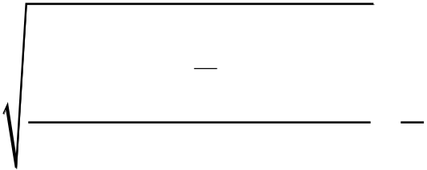
西安建筑科技大学硕士学位论文
续表3-2
施工环境风险 | X28 | 围岩稳定性情况
 | X29 | 隧洞内空气质量情况
 | X30 | 有毒气体
 | X31 | 隧洞内温湿度
 | X32 | 盾构施工与临近建/构筑物及管线
 | X33 | 盾构施工穿越公路、铁路
 | X34 | 盾构引发地层变形
 | X35 | 盾构施工区间出现地下空洞
 | X36 | 不良地质段
3.3 湿陷性黄土地区输水隧洞盾构施工安全风险评价指标的筛选3.3.1 施工安全风险指标筛选方法
为了确保准确地识别出影响湿陷性黄土地区输水隧洞盾构施工安全的风险因素，本文采用基于信息贡献率和信息敏感度的双重指标筛选方法。传统方法依赖于主观经验，可能会导致所选指标之间信息含量的重复，该方法优化了其弊端[64]。这种方法的目的在于筛选出对评价结果具有重要影响的关键指标，并确保选定指标间的信息重复率最低。
受主成分分析法启发，累积信息贡献率的指标筛选方法通过计算每个独立指标的信息量及其在所有候选指标中的占比进行初步筛选。信息贡献率用变异系数衡量，贡献度越高，信息量越大。剔除信息量低的指标以实现初步筛选。信息敏感度筛选法在初筛基础上，进一步分析每个指标的独立性和敏感性以确定最终指标。计算指标间的相关系数评估信息重叠程度，相关系数高表示独立性弱，信息量少，反之亦然。使用熵权法评估指标敏感性，熵值越小，变化程度越大，敏感度越高。将独立性和敏感性结果线性组合，得到指标综合值，排除信息重叠大的指标，完成最终筛选。步骤如下：
（1）计算指标贡献率
先确定指标变异系数aj，即指标标准差与均值的比值。
a | j |  | i | n |  | x ij | − | 1 |  | n |  | x ij |  | 2 | / | 1 | i | n | x ij | （3-1 ）
 |  |  |  | 1 |  |  |  |  |  | i | 1
 |  |  |  |  |  |  |  | n
 |  |  |  |  |  |  | n | − | 1 |  |  |  |  |  |  | n |  | 1
然后计算指标的累积贡献率hl，将变异系数aj 按照从高到低的顺序排序，然后分别计算较高位的变异系数指标与所有指标的比值，以此来确定每个指标的累积贡献率。
h |  |  |  | l | a |  | ' |  |  | 100%
 |  |  |  | j |  |  | j
l |  |  | m |  |  | a |  | j |  |  | （3-2）
 |  |  | j | 1
36


第3 章湿陷性黄土区输水隧洞盾构施工安全风险评价指标体系
（2）计算指标独立性值
首先计算指标p 与指标q 的Pearson 相关系数rpq： r pq   n  k  n  k  1    1x  x  kp  kp    x  x  p  p   x x  kp  kp  x x q  q      2 |  |  |  |  |  |  |  |  |  | （3-3）
其中， |  | qx 分别代表指标p 与q 的均值。
 | px 和 |  |  |  |  |  |  |  |  | （3-4）
然后计算指标独立性。 |  |  | d | p |  |  | e1m  q1 r pq  m  p1 e1m  q1 | r pq | 
（3）计算指标敏感度值
首先计算指标j 下各专家的特征比重pij：
p ij | x ij '  i n  1 | x ij ' | （3-5）
其次计算熵值：
e |  |  |  | 1 |  | n | p | ln |  | p | 
 | j |  | ln |  | i | 1 | ij |  |  | ij |  | （3-6）
然后计算熵权：
w | j |  |  | 1e j  j11m | e | j |  | （3-7）
最后计算指标敏感度
s |  |  | w | j
 | j |  | e | j | （3-8）
（4）计算指标综合筛选值
z | j |  | d | j |  | s | j | （3-9）
其中，α 和β 均取0.5，代表组合权重系数。
3.3.2 施工安全风险指标筛选过程
结合表3-2 风险因素清单并对其进行指标的筛选，删除重复性指标，最终筛选
出较为准确的湿陷性黄土地区输水隧洞盾构施工安全风险评价指标，筛选过程如下：
（1）数据的采集与整理
对表3-2 中列出的风险因素以调查问卷的形式进行重要性评估，将评估指标的
优先级分为五个等级，即I 级、II 级、III 级、IV 级和V 级，采用10 分制进行评分，
37


西安建筑科技大学硕士学位论文
等级越高分数越高。调查问卷见附录A。共发放问卷60 份，回收53 份，回收比例88.3%，专家信息见表3-3 所示。
表3-3 专家信息表
工作性质 | 职称信息 | 工作经验（年）  5-10 10-20 20 以上  20 25 15
设计 施工 高校  19 29 12 | 初级 中级 高级  5 30 25
（2）数据的信度和效度分析
处理问卷前需要先检验问卷的信度和效度。克隆巴赫系数（Cronbach's alpha）是评估问卷信度的方法，它衡量问卷题目间的内部一致性。信度值高表示问卷可靠。
一般认为，信度值超过0.8 是可接受的，0.70 以上也认为可以接受。0.70-0.98 间视为高信度，低于0.35 则是低信度，通常不可接受，计算公式如下：
 |  | n | 1 | − |  | S | i | 2 |  | （3-10）
 | n |  |  |  |  | S | t | 2 |   

变  土  定  38   | 变异，St2指的是所有被试所得总分的方差。  土地区输水隧洞盾构施工过程中存在的风险。  （3）指标筛选  第一步：指标累计贡献率筛选。  定为90%）因此，剔除这9 个指标，完成第一轮指标筛选。  
调查问卷具有较好的结构效度，由这些指标组成的指标体系能够全面反映湿陷性黄
机姿态调整、螺栓质量、不良地质段、盾构引发地层变形、地质勘察监测水平及盾
构机推进速度设置这几个指标的累计贡献率较小，截止到“隧洞内温湿度”累计贡献率达到90%，满足阈值要求。（为了有效表达信息，第一轮指标筛选把贡献率阈值由表3-5 可以看出，隧洞内温湿度、有毒气体、安全教育和培训不到位、盾构式中，α 代表信度系数，n 表示测验项数，Si2 指的是所有被试在第i 题上的分数
效度检验主要通过Bartlett 值和KMO 值判断，具体如表3-4 所示。 表3-4 KMO 及Bartlett 判定准则
指标 | 范围 | 合适程度
KMO 值 | >0.9 | 非常适合
 | 0.8-0.9 | 很适合
 | 0.7-0.8 | 适合
 | 0.6-0.7 | 勉强适合
 | 0.5-0.6 | 不太适合
 | <0.5 | 不适合
Bartlett 值 | ≤0.01 | 适合
调查问卷的信度分析α=0.869>0.8，可接受。效度分析KMO=0.712>0.7，说明

第3 章湿陷性黄土区输水隧洞盾构施工安全风险评价指标体系
表3-5 指标累计贡献率
指标排序 | 变异系数 | 累计贡献率（%）
施工人员技术水平 | 0.9433 | 4.18%
管理人员现场组织协调能力 | 0.9338 | 8.32%
黄土湿陷性程度 | 0.9287 | 12.43%
地下水影响 | 0.9105 | 16.46%
盾构机参数设置 | 0.9077 | 20.49%
施工人员安全意识 | 0.8928 | 24.44%
安全生产制度的订立与落实 | 0.8866 | 28.37%
应急处理措施的完善性 | 0.8716 | 32.23%
盾构施工与临近建/构筑物及管线 | 0.8385 | 35.94%
盾构机及配套设备选型与安装的合理性 | 0.8356 | 39.65%
围岩稳定性情况 | 0.8285 | 43.32%
超前预报的准确性 | 0.8013 | 46.87%
盾构机刀盘及刀具磨损情况 | 0.7835 | 50.34%
同步注浆不到位 | 0.7641 | 53.72%
支护形式的合理性 | 0.7458 | 57.03%
隧洞内空气质量情况 | 0.7327 | 60.27%
盾构机机尾密封失效 | 0.7301 | 63.51%
管片运输与拼装不当 | 0.6779 | 66.51%
管片质量 | 0.6639 | 69.45%
注浆材料质量 | 0.6531 | 72.35%
隧洞运输设备故障 | 0.6308 | 75.14%
通风设备故障 | 0.5839 | 77.73%
盾构施工穿越公路、铁路 | 0.5741 | 80.27%
盾构施工区间出现地下空洞 | 0.5632 | 82.76%
泥水改良材料质量 | 0.5572 | 85.23%
注浆效果 | 0.4966 | 87.43%
衬砌效果 | 0.4747 | 89.54%
隧洞内温湿度 | 0.4640 | 91.59%
有毒气体 | 0.3912 | 93.33%
安全教育和培训不到位 | 0.3804 | 95.01%
盾构机姿态调整 | 0.2320 | 96.04%
螺栓质量 | 0.2156 | 96.99%
不良地质段 | 0.2059 | 97.91%
盾构引发地层变形 | 0.1682 | 98.65%
地质勘察监测水平 | 0.1590 | 99.35%
盾构机推进速度设置 | 0.1457 | 100.00%
第二步：指标独立性和敏感度综合筛选。分别求出指标敏感度值和指标的独立值，然后加权得到综合值，并由高到低排序，最后计算指标累计贡献率。
由表3-6 可看出，截至“隧洞运输设备故障”，阈值已达到85%（为了有效表达信息，第二轮指标筛选把贡献率阈值定为85%），表明前21 个指标可以反映湿陷性黄土地区输水隧洞盾构施工绝大部分信息指标，因此剔除之后的指标，至此完成全部指标的筛选。
39


西安建筑科技大学硕士学位论文
表3-6 指标综合值筛选
指标 | 敏感度值 | 独立性值 | 综合值 | 累计贡献率
 |  |  |  | （%）
施工人员安全意识 | 0.0446 | 0.0478 | 0.0462 | 4.46%
盾构机刀盘及刀具磨损情况 | 0.0586 | 0.0323 | 0.0459 | 8.90%
施工人员技术水平 | 0.0581 | 0.0280 | 0.0455 | 13.29%
安全生产制度的订立与落实 | 0.0482 | 0.0423 | 0.0452 | 17.65%
应急处理措施的完善性 | 0.0458 | 0.0434 | 0.0446 | 21.97%
盾构机参数设置 | 0.0440 | 0.0328 | 0.0438 | 26.19%
黄土湿陷性程度 | 0.0462 | 0.0456 | 0.0432 | 30.37%
地下水影响 | 0.0398 | 0.0447 | 0.0431 | 34.54%
管理人员现场组织协调能力 | 0.0292 | 0.0375 | 0.0430 | 38.69%
支护形式的合理性 | 0.0360 | 0.0305 | 0.0426 | 42.80%
盾构机机尾密封失效 | 0.0360 | 0.0419 | 0.0422 | 46.88%
超前预报的准确性 | 0.0339 | 0.0356 | 0.0408 | 50.83%
管片质量 | 0.0282 | 0.0313 | 0.0389 | 54.59%
盾构机及配套设备选型与安装的合理性 | 0.0476 | 0.0399 | 0.0384 | 58.29%
盾构施工与临近建/构筑物及管线 | 0.0343 | 0.0382 | 0.0383 | 61.99%
 | 0.0372 | 0.0326 | 0.0377 | 65.63%
围岩稳定性情况
隧洞内空气质量情况 | 0.0439 | 0.0377 | 0.0373 | 69.23%
管片运输与拼装不当 | 0.0388 | 0.0464 | 0.0363 | 72.73%
同步注浆不到位 | 0.0215 | 0.0420 | 0.0349 | 76.10%
注浆材料质量 | 0.0236 | 0.0301 | 0.0347 | 79.46%
通风设备故障 | 0.0508 | 0.0356 | 0.0334 | 82.68%
隧洞运输设备故障 | 0.0465 | 0.0398 | 0.0333 | 85.89%
衬砌效果 | 0.0418 | 0.0336 | 0.0318 | 88.96%
泥水改良材料质量 | 0.0368 | 0.0377 | 0.0298 | 91.83%
盾构施工穿越公路、铁路 | 0.0419 | 0.0347 | 0.0292 | 94.65%
盾构施工区间出现地下空洞 | 0.0282 | 0.0302 | 0.0285 | 97.40%
注浆效果 | 0.0292 | 0.0279 | 0.0269 | 100.00%
3.4 湿陷性黄土地区输水隧洞盾构施工安全风险评价指标的构建
通过综合筛选的方法对初始指标进行筛选后，显著降低了各风险因素之间的相互关联。经筛选共保留了相互独立的21 项风险评价指标，然后对这些指标进行系统的整理和分类。由于施工材料风险因素仅有两个指标，且和机械设备均属于物的影响因素，因此将其和机械设备指标合并为机械材料风险，最终从人员管理、机械材料、施工技术和环境四个方面构建风险评价指标体系，如图3.4 所示。
40


第3 章湿陷性黄土区输水隧洞盾构施工安全风险评价指标体系
湿陷性黄土地区输水隧洞盾构施工安全风险

42


第4 章湿陷性黄土地区输水隧洞盾构施工安全风险评价模型
第4 章湿陷性黄土地区输水隧洞盾构施工安全风险评价模型
在上一章中构建了湿陷性黄土地区输水隧洞盾构施工的安全风险评价指标体系，涵盖人员、设备、技术、环境等多个维度。为风险评估奠定了坚实的基础，使得风险管理更加具有针对性和操作性。本章将在第三章的基础上，构建适用于湿陷性黄土地区输水隧洞盾构施工的安全风险评价模型，从而为决策者提供一个科学、客观的风险评估结果。
4.1 基于Grey-DEMATEL-ISM 方法组合赋权与因素分析4.1.1 基于Grey-DEMATEL 方法组合权重的确定
在进行湿陷性黄土地区输水隧洞盾构施工安全评价的过程中，确定指标权重是必不可少的。目前，权重的分类根据其赋权方式的差异，可分为主观赋权和客观赋权两类。主观赋权的主要优点在于其能够显著地强调某一指标的相对重要性。而客观赋权则侧重于揭示指标间固有的数值关系，从而确保各指标在整体评价中的合理性和公正性。这两种赋权方法各有其优势和适用场景。因此，为弥补专家评价模糊性的问题，提高数据结果的客观性，本文引入灰色理论对DEMATEL 方法进行改进。
灰色决策实验分析法（Grey-DEMATEL）兼具灰色系统理论与决策试验室分析法的优势，利用灰色系统理论的灵活性有效应对决策过程中经常出现的不确定因素，而且能够克服传统DEMATEL 方法在评分时未能充分考虑不同研究对象间差异性的局限。通过这种方法，决策者能够更全面地评估和分析系统中的因素及其相互作用，从而做出更加科学和合理的决策。Grey-DEMATEL 方法的主要优势在于其能够在数据量较少的情况下仍能提供稳定可靠的评估结果。这种方法减少了在调研阶段对大量专家意见的依赖性，从而简化了数据处理的繁琐性[65]。
运用Grey-DEMATEL 法定量分析湿陷性黄土地区输水隧洞盾构施工风险因素的具体步骤如下：
（1）构建灰色直接关联矩阵。根据建立的风险指标体系，本文邀请6 位从事过输水隧洞相关项目的经验丰富的专家，对各风险因素评分，得到初始矩阵A。打分规则为：没有影响（0 分），影响力非常弱（1 分），影响力较弱（2 分），影响力较高（3 分），影响力非常高（4 分）。利用灰数理论，将评分转换为五个等级的灰数区间，如表4-1 如所示，将初始矩阵转化成灰数矩阵B，其中对角线上的区间灰数为[0,0]，表示各因素对自身的影响。
43


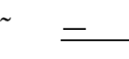
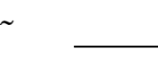
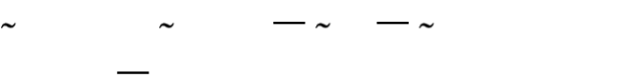
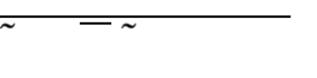
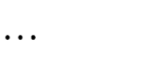
西安建筑科技大学硕士学位论文
表4-1 灰色语义量表
语义变量 | 评分值 | 对应灰数
没有影响（N） | 0 | [0.00,0.00]
影响非常弱（VL） | 1 | [0.00,0.25]
影响较弱（L） | 2 | [0.25,0.50]
影响较高（H） | 3 | [0.50,0.75]
影响非常高（VH） | 4 | [0.75,1.00]
（2）确定专家权重。需要综合考虑每位专家的实际情况，赋予专家不同的权重可以确保决策或评价过程更加科学和公正，具体如表4-2 所示。
表4-2 权重语义量表
语义变量 | 不重要 | 较不重要 | 重要 | 较重要 | 非常重要
对应灰数 | [0.0,0.3] | [0.3,0.5] | [0.4,0.7] | [0.5,0.9] | [0.7,1.0]
（3）将灰数矩B 阵转化为清晰数值。首先，通过公式(4-1)至(4-3)得出标准化灰数的界限值。接着，按公式(4-4)和(4-5)对标准化灰数清晰化，量化专家影响，形成
专家的清晰化直接影响矩阵 |  |  |  |  |  |  |  | Z 。
 |  |  |  |  |  |  |  |  |  | A ij n |  |  |  | A ij n | − | min |  |  |  |  | A ij n |  |  |  |  |  | (4-1)
 |  |  |  |  |  |  |  |  |  |  |  |  |  |  |  |  | max min
 |  |  |  |  |  |  |  |  |  | A ij n |  |  |  | A ij n | − | min |  |  |  |  | A ij n |  |  |  |  |  | (4-2)
 |  |  |  |  |  |  |  |  |  |  |  |  |  |  |  |  | max min
 |  |  |  |  |  |  |  |  | max |  | max |  |  |  | A ij n | − |  | min |  |  |  |  | A ij n |  |  |  | (4-3)
 |  |  |  |  |  |  |  |  | min
式中： |  | k ijx | 、 |  | k ijx | 分别为灰数矩阵B 标准化后的下限和上限， |  |  |  |  |  |  |  |  |  |  |  |  |  |  |  |  |  |  |  |  |  | ijx k |  | 、 | ijx k | 分别为
专家原始评分转化为区间灰数后的下限和上限。max |  |  |  |  |  |  |  |  |  |  |  |  |  |  |  |  |  |  |  |  |  |  |  | ijx k | 、min |  | k ijx |  | 分别为不同专家
对第i 行第j 列影响因素打分的区间灰数上限的最大值和最小值。  B ij nA ij n1  1      A ij  A  n  ij    n    A  A  ij  n  ij nA ij n |  |  |  |  |  |  |  |  |  |  |  |  |  |  |  |  |  |  |  |  |  |  |  |  |  |  | (4-4)
C ij n |  |  |  |  |  |  |  |  |  |  |  | min |  |  | A ij n |  |  | B ij n |  |  |  | max |  |  |  |  | (4-5)
 |  |  |  |  |  |  |  |  |  |  |  |  |  |  |  |  |  |  |  |  |  | min
式中： | C 为清晰值，ij n |  |  |  |  |  | Z 为最终清晰值。ij k
（4）对专家权重进行清晰化处理。方法同前，利用式(4-1)至(4-3)处理模糊专家权重。然后，根据式(4-6)计算加权后的直接影响矩阵Z。
其中， | Z |  |  |  | ij |  | 1 Z | 1 |  | 2 | Z | 2 |  |  | n | Z | n | (4-6)
 |  |  |  |  |  |  |  | ij |  |  |  | ij |  |  |  |  | ij
 | n  k  k1 |  | 1 | 。
式中： | 为清晰化后的专家权重，k |  |  |  |  |  |  |  |  |  | k  Z 为第k 位专家对i 行j 列影响因素的清晰ij
值直接影响矩阵。
44


第4 章湿陷性黄土地区输水隧洞盾构施工安全风险评价模型
（5）对直接影响矩阵进行归一化处理。通过式(4-7)处理得到标准化矩阵N。
N |  |  | 1 |  |  | ⋅ | Z
 |  | max 1n | n    j1 | Z | ij |  |  | (4-7)
（6）计算综合影响矩阵。运用式(4-8)计算综合影响矩阵T，式中I 为单位矩阵。
T N I | − | N |  | 1 | (4-8)
（7）计算影响度和被影响度。运用式(4-9)计算各因素的影响度fi 和被影响度ei。
       | f | i |  | n    j1 |  | T ij |  | (4-9)
 | e i |  |  | n    i1 | T |  | ji
（8）计算中心度和原因度。根据影响度和被影响度，运用式(4-10)求出中心度
mi和原因度ni。
     | m i |  | f |  | i |  | e i | (4-10)
 |  |  | f | i
 | n i |  |  |  | − | e i
原因度ni 大于0 时，这表明该因素在系统中更多地扮演着驱动的作用，即它是
其他影响因素的潜在原因；原因度ni 小于0 时，这意味着该因素更多地是系统变化
的结果，而不是原因；中心度mi 衡量的是一个因素与系统中其他因素关联的紧密程
度。
（9）构建笛卡尔坐标系。建立以X 轴代表中心度、Y 轴代表原因度的笛卡尔坐
标系，将各风险因素的中心度和原因度结果标注在坐标系中，并对其原因度和中心
度进行分析，以评估它们各自的重要性。
（10）确定风险指标权重。根据中心度和原因度，按着式(4-11)计算得到一、二
级风险指标的权重[66]：
 |  |  | m i |  |  |  | n i |  |  | 1
W |  |  |  |  | 2 |  |  | 2 |  | 2
i |  | n    i1 |  | m i |  |  |  | n i | 2 |  | 1 | (4-11)
 |  |  |  |  |  | 2 |  |  |  |  | 2
4.1.2 基于DEMATEL-ISM 方法风险因素的分析
解释结构模型法（Interpretative Structural Modeling，简称ISM）是一种结合定
量与定性分析的系统科学方法，通过构建可达矩阵对复杂因素进行层次化，识别核
心要素，揭示因素间逻辑和作用路径。该方法优化层次分布，提升模型准确性和实
用性，在工程领域广泛应用。例如张勇等[67]基于DEMATEL-ISM-BN 模型分析了施
45


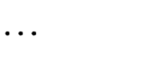
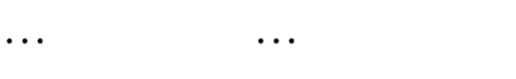
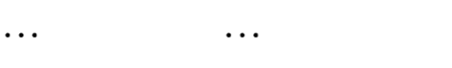
西安建筑科技大学硕士学位论文
工过程中人的不安全行为致因及产生路径，并得到的最大致因链，从而为施工管理团队提供了有针对性的行为控制和科学的决策指导，减少了措施执行的盲目性。
基于DEMATEL-ISM 方法的模型计算流程图如图4.1 所示，分析步骤如下： （1）计算整体影响矩阵W。基于综合影响矩阵T，将其与单位矩阵I 相加，以此来体现影响因素对自身的影响。
（2）计算可达矩阵K= | W |  |  |  |  | = |  | h ij |  |  | n n |  | T |  | I | ,n) | (4-12)
 |  | k ij |  |  | n n |  | 。
k ij |  |  | 1,    0, |  |  | w ij |  |  | ●  (i j、 |  |  |  |  | 1,2, |  |  | (4-13)
 |  |  |  |  |  |  |  | 
 |  |  |  |  |  | w ij
在构建可达矩阵的过程中，设定阈值是至关重要的，其有助于简化系统的复杂结构。当kij=1 时，表示因素Si 与Sj 之间存在直接影响关系；当kij=0 时，表示因素Si与Sj之间不存在任何影响关系。
（3）确定各影响因素的可达集Usi 与先行集Vsi。可达集Usi 是基于可达矩阵K，将所有可以直接或间接影响的因素整合在一起形成的集合，称之为可达集。先行集Vsi 则是根据可达矩阵K，汇总所有能够对某一因素产生影响的元素，构成该因素的
先行集合，也称作前因集。因素Si的可达集和先行集如下所示：  U sia jA k ij1, j1,2, , n, i1,2, , n |  |  |  |  |  |  |  |  |  |  |  |  |  |  |  |  |  |  | (4-14)  (4-15)
V si |  | a | j |  | A k ij |  | 1, | j |  | 1,2, | , | n | , | i |  | 1,2, | , | n
（4）确定影响因素Si的层级归属。通过对接上一步得到的可达集与先行集进行交集运算，检验是否满足特定条件Usi=Usi∩Vsi，若满足，则可判断因素Si位于层次结构的最上层。
（5）绘制初始解释结构层次图。重复步骤（3）和（4），分析每一个影响因素直至确定所有因素的层级。在多级递阶层次图中，位于最上层的因素被认为是直接作用的因素，对系统有着直接且显著的影响；而位于最底层的因素则是根本性的影响因素，是系统变化的根源；其他位于中间层次的因素则充当过渡角色，作为中间影响因素，连接顶层和底层因素，传递和调节影响。
46


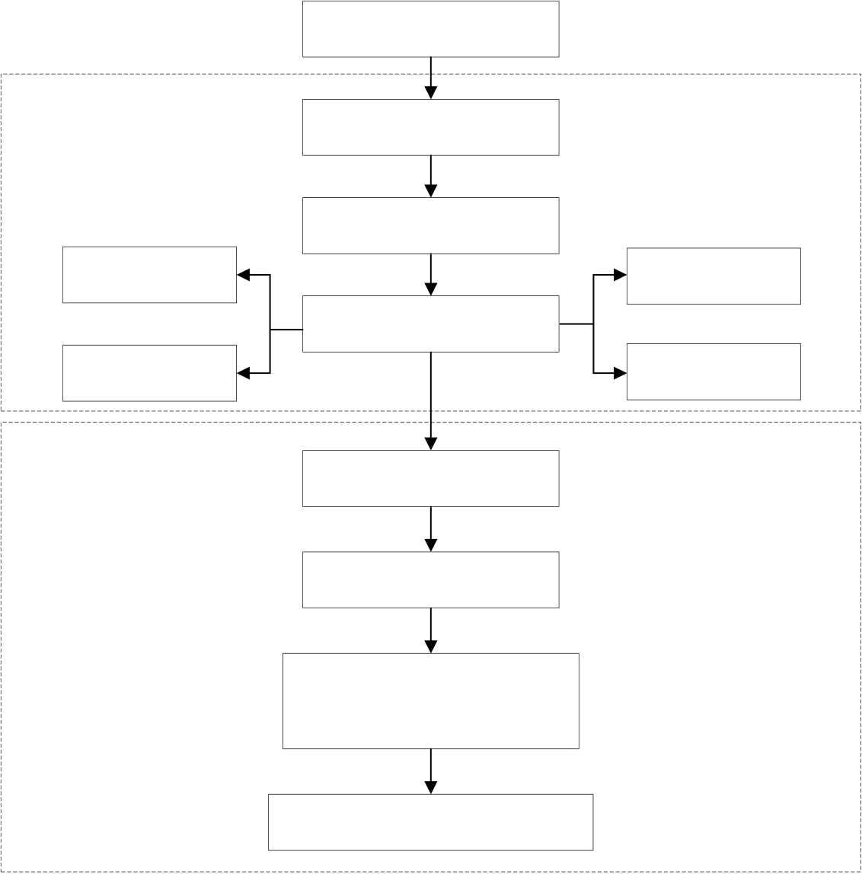
第4 章湿陷性黄土地区输水隧洞盾构施工安全风险评价模型
建立影响因素体系
建立直接影响矩阵
规范化直接影响矩阵
DEMATEL模型 | 计算中心度 | 计算影响度
建立综合影响矩阵
计算原因度 计算被影响度
建立整体影响矩阵
设定阈值λ
建立可达矩阵
ISM模型 绘制原因结果图
初始解释结构分层模型
多层递阶解释结构分层模型
图4.1 DEMATEL-ISM 模型计算流程图4.2 基于改进二维云模型评价方法
第一章中对安全风险评价方法进行分析研究发现，在众多的风险评估方法中，层次分析法、模糊综合评价法、贝叶斯网络等被广泛应用。这些方法根据其特有的理论基础和应用场景，各有其优势和局限。在湿陷性黄土地区进行输水隧洞盾构施工时，安全风险评估显得尤为重要，因为它不仅受风险概率影响，也与潜在损失程度紧密相关。二维云模型比传统方法更能体现两因素的共同影响，因此本文提出改进的二维云模型来进行综合评价。可以得到更加准确合理且直观的评价结果。基于改进二维云评价模型分析方法的步骤如下，流程图如图4.2 所示：
（1）计算各等级的标准云数字特征。
（2）专家打分。专家对指标实际情况进行打分，其中风险概率依据主客观相结合的方法，风险损失程度利用雷达图方法从人员伤亡、经济损失、工期延误、功能缺陷、环境影响五个方面综合判定得到。然后基于所评价输水隧洞的具体状况，计算相关指标云模型数值特征。最终，结合各指标的权重和评价数字特征，得出输水隧洞实际的综合云数字特征。
（3）绘制二维云图。通过绘制二维云图来进行直观的风险判断，随后计算相近度进一步确认所评估输水隧洞的风险级别。
47


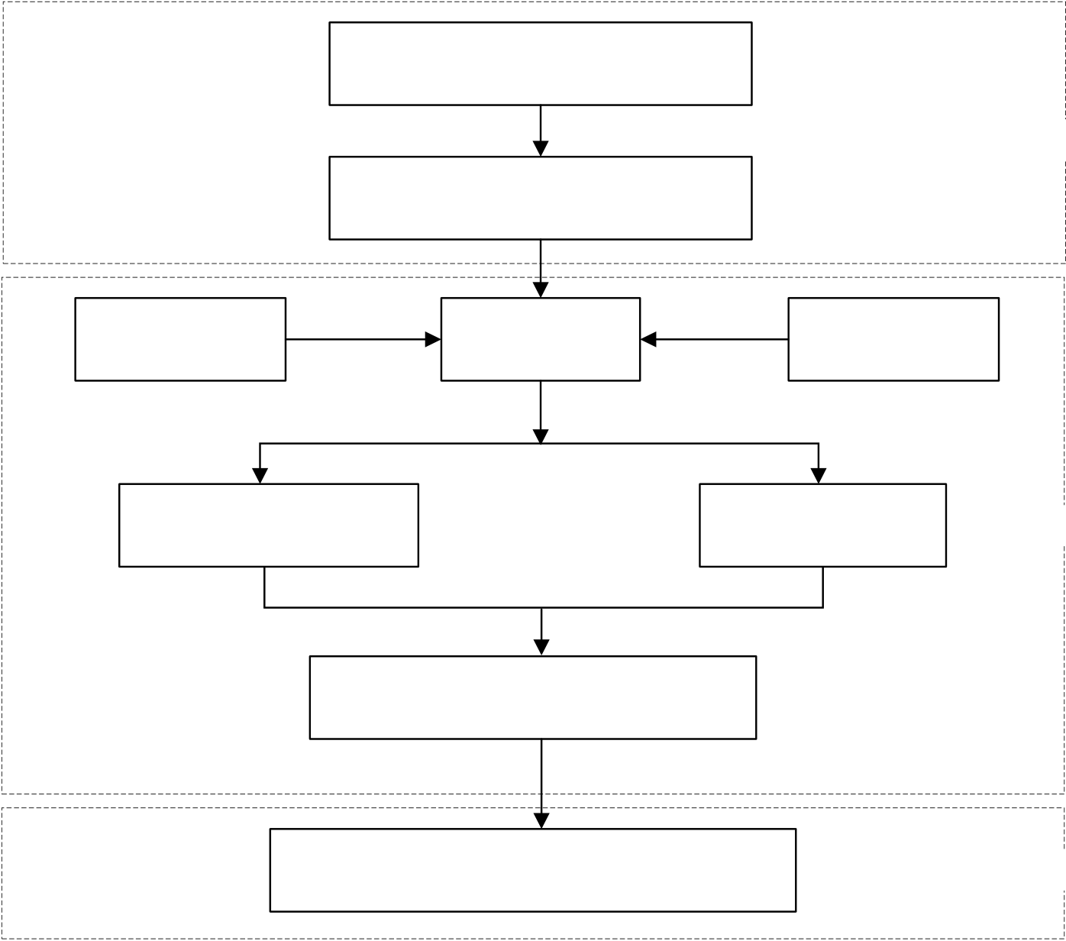
西安建筑科技大学硕士学位论文
湿陷性黄土地区输水隧道盾构
施工安全风险评价指标体系
第一步
确定指标标准综合云数字特征
风险发生概率 | 主客观结合 | 专家打分 | 雷达图 | 风险损失程度 | 第二步
输水隧洞实际的指标 |  |  | 组合法权重计算
评价云数字特征
输水隧洞实际的综合云数字特征
生成二维云图 计算相近度
确定输水隧洞盾构施工安全风险等级 第三步
图4.2 湿陷性黄土地区输水隧洞盾构施工安全风险评价流程4.2.1 二维云模型的定义
云模型由李德毅教授对模糊数学和随机过程进行深入研究的基础上提出，旨在实现定性与定量之间的相互转换，该模型充分考虑到事物之间的随机性和模糊性[68]。
二维云模型基于一维云模型，通过两组定性概念的数字特征描述双因素下的不确定性。在湿陷性黄土区进行输水隧洞盾构施工时，安全风险受发生概率和潜在损失程度共同影响。与传统方法相比，二维云模型能更全面反映因素的相互作用，故本文
采用此模型，数学表达式为： |  | 2 |  |      | (4-16)

 x y i iF Ex Ey En Enx y
P xi ,P yiF En En x y , He He x y



iexp  

−
1
2



x i
P xi
Ex
2

2
y i
P yi
Ey
2
式中：Ex 和Ey 为期望值；Enx 和Eny 为标准差；He 为超熵；xi 和yi 为云滴坐标；Px和Py为条件云滴坐标；μi为二维云模型的隶属度函数，F 为服从正态分布的二维随机函数。
48


第4 章湿陷性黄土地区输水隧洞盾构施工安全风险评价模型
4.2.2 改进二维云评价模型的构建
（1）二维标准风险云
标准云是由评价标准生成的云模型。将风险指标考量的两方面分为五个等级，由式(4-17)可求得每个标准云区间对应的数字特征，具体如表4-3 所示。
 |    | Ex | = |  | R max |  |  | R min |  |  |  / 2
 |  |  |  |  | R max |  | − |  | R min
 |      | En | = |  |  |  |  |  |  |  |  / 6 | (4-17)
 |  |  |  |  | Ex En  ，  100 10 |  |  |  |  | 
式中：𝐸𝑥 |    | He |  |  |  |  |  |  |  | ✗ |  | 为标准云的超熵；Rmax 为各风
 | 为标准云的期望；𝐸𝑛 |  |  | 为标准云的熵；𝐻𝑒
险等级量化区间的最大值；Rmin为各风险等级量化区间的最小值。 表4-3 风险等级量化判据
风险等级 | 发生概率 | 损失程度 | 风险等级 | 标准云数 | 风险等级描述
 | 描述 | 描述 | 量化区间 | 字特征
Ⅰ低风险 | 几乎不发生 | 极小危害 | [0.0，0.2） | （0.1,0.033,0.005） | 风险可忽略
Ⅱ较低风险 | 很难发生 | 较小危害 | [0.2，0.4） | （0.3,0.033,0.005） | 风险可接受
Ⅲ中等风险 | 偶尔发生 | 中等危害 | [0.4，0.6） | （0.5,0.033,0.005） | 风险部分接受，需采取措施
Ⅳ较高风险 | 可能发生 | 较大危害 | [0.6，0.8） | （0.7,0.033,0.005） | 风险修复后可接受
Ⅴ高风险 | 经常发生 | 极大危害 | [0.8，1.0] | （0.9,0.033,0.005） | 风险不可接受，需进行整改
（2）二维评估风险云
二维风险评估云的构建应先确定风险发生概率和损失程度。结合客观数据分析和主观专家判断来确定风险的发生概率。对于可以量化的风险，通过对现有数据和文献资料进行统计分析来估算其发生的可能性；而对于难以量化的风险，则主要依赖于专家的主观经验和判断。采用改进雷达图法求得损失程度评估值，综合考虑五个关键维度：人员伤亡、经济损失、工程延误、功能缺陷以及环境影响。通过将单位圆五等分，每个扇区域角平分线为坐标轴，将评估值点连成封闭图形，形成雷达图[69]，如图4.3 所示。按公式(4-18)计算雷达图面积，按公式(4-19)得相对面积，确定风险损失程度，其中评估值由专家根据行业标准确定。
S |  | n    i1 |  | x i |  | sin 2 |      | (4-18)
 |  | S |  |  | S | j
 |  |  |  |  |  |  |  | (4-19)
 |  |  |  |  | S | m
式中：S 为雷达图面积；xi为第i 个维度的损失评估值；θi为第i 个维度的圆心角。𝑆̅为雷达图的相对面积；Sj 为第j 个安全风险指标的雷达图；Sm 为单位指标雷达图面积。
49


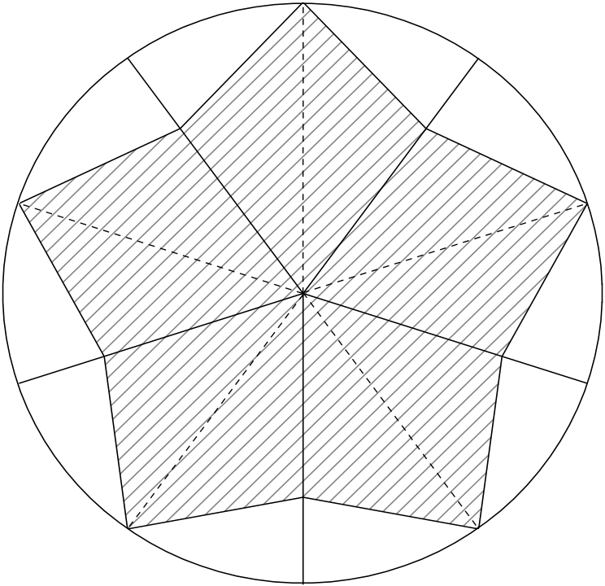
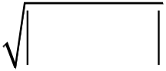
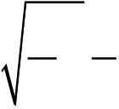
西安建筑科技大学硕士学位论文
B
A | a1 | a2 | C
0
a3
a5
a4
E D
功能缺陷
图4.3 安全风险损失雷达图
基于安风险发生概率和损失程度的评分结果，运用式(4-20)生成各评价指标的风险云数字特征，其计算公式如下：
 | Ex |  |  |  | 1 |  | q    k1 |  |  | x k
               |  |  |  |  | q |  |  |  |  |  |  |  |  |  |  |  |  | (4-20)
 | En |  |  |  |  | ❐    2 |  |  |  |  | 1 | q    k1 |  | x k |  | − | Ex
 |  |  |  |  |  |  |  |  |  |  | q
 | He |  |  |  |  | S |  |  | 2 | − |  | En | 2
 | S | 2 | = | q |  | 1 |  | 1 | q  （x k  k1 |  |  |  | − |  | Ex）2
 |  |  |  |  |  | − |  |  |  |  |  |  |  |  |  |  |  | x 为第k 位专家的打分值，S2
式中，Ex，En，He 分别为样本期望、熵和超熵：
为样本方差，q 为专家数。
（3）综合风险云
基于二级指标权重及风险云，计算一级风险云特征，再结合一级指标风险云与权重矩阵，得出综合风险云，其计算公式如下：
式中： | Ex | C |  |  | w w 1 2 | , | , | w n |  |  | Ex 1 | En 1 | He 1 |  |  |  | Ex En He ' ' | ' | (4-21)
 |  | '、 |  |  |  |  |  |  |  |  | Ex n | En n | He n
 |  |  | En |  | '、He
 |  |  |  |  |  | '分别为综合风险云的期望、熵和超熵。
（4）相近度
直接根据二维云图判断风险等级存在一定误差，由此本研究引入相近度这一概念，用以量化实际风险云模型与各标准风险云模型之间的相似性。相近度值越大，
50


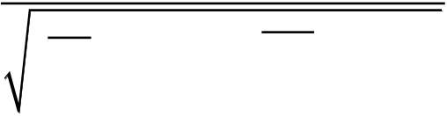
第4 章湿陷性黄土地区输水隧洞盾构施工安全风险评价模型
表明实际风险云与某个标准风险云的相似度越高，从而使得风险等级的判断更为精确。据此，相近度数值最大的标准风险云等级为最终的风险等级[70]，计算公式如下：
L |  |  | Ex | − | Ex |  | 2 | 1 |  | Ex ' | ' | Ex | ' |  | 2 | (4-22)
 |  |  |  |  |  |  |  | 
式中：L 为相近度，Ex 和Ex'分别为实际风险云发生概率和损失程度的期望值；
𝐸𝑥 | 和𝐸𝑥′ | 分别为标准风险云发生概率和损失程度的期望值。
4.3 本章总结
本章旨在构建湿陷性黄土地区输水隧洞盾构施工安全风险评价模型。首先，利用组合赋权方法Grey-DEMATEL 进行赋权。其次，阐述了ISM 方法的原理及运算步骤，目的是明确各影响因素在层级结构中的位置，将风险影响因素进行量化，为剖析输水隧洞盾构施工的安全风险影响因素提供了一种直接而有效的方法。最后，介绍了二维云模型的构建及相近度的计算，借助MATLAB 绘制出二维综合效果云图直观的反映评价结果，结合相近度定量计算出的结果最终确定出安全风险的评价等级。本章为第五章案例应用中风险评价奠定理论基础。
51


52


第5 章实例应用
第5 章实例应用
第四章中主要阐述了逐步构建输水隧洞盾构施工安全风险评价模型的过程，该模型不仅有助于分析和量化潜在风险，而且为风险控制和决策提供了支持。本章将转向实际应用，以引汉济渭二期工程中的X 输水隧洞盾构施工项目为例，为工程管理人员提供一个清晰的风险管理流程，帮助其在应对湿陷性黄土地区复杂地质条件施工挑战时，能够做出更加明智和有效的决策。
5.1 项目概况
5.1.1 引汉济渭二期工程概况
引汉济渭工程作为全国172 项重大节水供水水利工程的重要工程之一，其主要目的是将陕西省汉江流域充沛的水资源向渭河流域进行调配，以保障关中地区渭河沿线主要城市及工业园区的水资源充足供应。该工程分为一期的调水工程和二期的输配水工程，在全国水利建设中具有重要地位，具有深远的基础性、公益性和战略性意义。引汉济渭二期工程以黄池沟为起点，输水干线向西延伸至杨凌，向东伸展至华县，向北至富平，向南至户县，整个输配水覆盖区域在东西方向上跨度大约为163 公里，南北方向宽约84 公里，总面积达到约13692 平方公里。引汉济渭二期工程平面示意图如图5.1 所示：
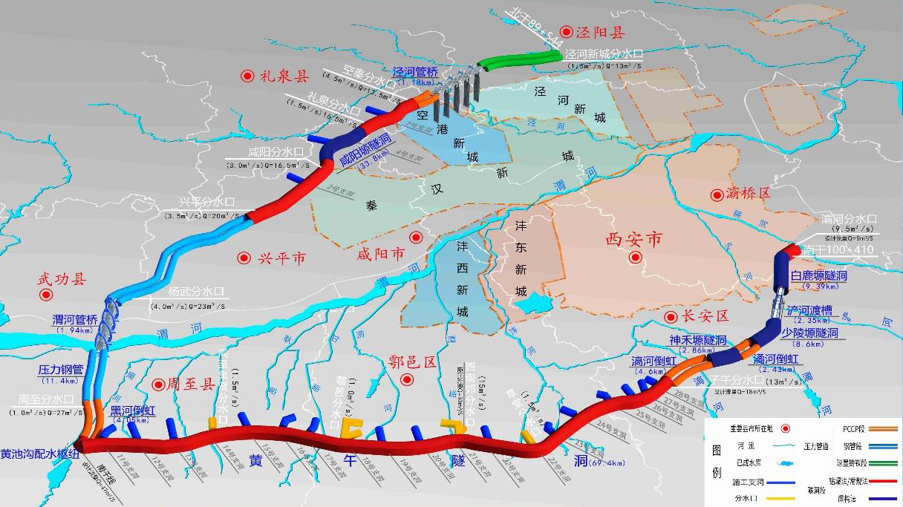
图5.1 引汉济渭二期工程平面示意图
本文选取引汉济渭二期工程某盾构法施工的X 输水隧洞项目为实例，该段输水隧洞项目在整个二期工程中施工挑战性相对较高，并且在整个二期工程中扮演着至
53


西安建筑科技大学硕士学位论文
关重要的角色。该输水隧洞位于西安市境内，隧洞全长8.18km，隧洞设计直径为4.4m，开挖直径为5.18m。该输水隧洞穿越了黄土台塬地带，面临着诸多技术挑战。工程区域内的黄土具有Ⅱ级自重湿陷性，这使得施工过程中的土壤稳定性难以保证。
此外，该区域的水文地质条件并不理想，地下水位相对较高，甚至超出了隧洞顶部的位置，这无疑增加了施工的复杂性和风险性。更为复杂的是，该地区的围岩稳定性较弱，这对隧洞的掘进和支护都构成了严峻考验。而且，施工区域周边分布着大量的饮水井和农业灌溉井，其不仅可能影响隧洞施工的安全，还可能会对当地居民的日常生活和农业生产造成不便。
5.1.2 X 输水隧洞盾构施工特点及难点
（1）隧洞较长且直径较小，出渣排烟面临挑战
在盾构施工中，隧洞的长度、断面尺寸以及出渣排烟的效率是影响施工效率和安全性的关键因素。有效地清除洞内因施工活动产生的浮尘以及由机械设备排放的有害气体，对于确保工程的安全施工具有至关重要的作用。X 输水隧洞开挖直径较小，工作面有限，小断面限制了施工机械的操作空间和施工人员的活动范围，使得物料运输、出渣以及排烟工作将面临重大挑战，排烟效率低下会导致隧道内空气质量下降，不仅影响施工人员的身体健康，还可能引发安全事故。因此，需要对施工管理人员提出更严格的要求。
（2）长隧洞工序转换频繁，施工部署需合理
在长隧洞施工项目中，由于工程的延续性和复杂性，工序之间的转换尤为频繁。这种频繁的工序转换不仅对施工进度产生影响，还可能带来安全隐患和成本增加。因此，合理的施工部署显得尤为重要。X 输水隧洞洞室围岩类别为V2 类，鉴于围岩的稳定性不佳，在完成了一定区段的隧洞挖掘和支护工作之后，应立即着手进行衬砌作业，且这一工序需持续交替重复进行。因此，工序之间的转换变得频繁，导致投入的时间和劳动力成本较高，进而使得整个工程进度相对较慢。另外，在输配水工程施工过程中，隧洞、渡槽和渠道的建设需要合理的穿插进行施工，X 隧洞由于其特殊的地理位置和工程特点也需要分阶段进行。这就要求管理人员必须精确控制每个阶段的进度，确保各个施工环节能够无缝对接，对总体的施工部署做出合理的安排。
（3）水文地质条件对施工的影响
隧洞通过黄土塬区，地下水位埋深较浅，洞室均在地下水埋深以下，部分段落通过砂砾石地层，易发突水涌砂。另外黄土塬上有众多居民点、广阔的耕地、果园
54


第5 章实例应用
及一些养殖场，饮水井、农灌井密布。隧洞施工开挖有可能发生突涌水或集中涌水，
较大涌水会导致隧洞区及其周围井水水量减小甚至枯竭，造成地下水环境恶化，进
而影响当地社会经济生活，应引起高度重视。
（4）周边环境对施工的影响
在进行隧洞施工时，周边环境条件对工程的顺利进行和最终质量具有决定性的
影响。X 输水隧洞下穿铁路公路，上覆土层厚约20～30m，地下水大部分高于洞室，属极不稳定的Ⅴ类围岩，对施工安全和工程质量构成了重大挑战。开挖时应采取适当的工程措施以减少沉降，确保工程安全。
5.2 引汉济渭工程X 输水隧洞盾构施工安全风险因素分析与评价5.2.1 指标权重的计算
本文邀请了六位专家教授，均具有平均超过十年丰富的实践经验，也曾参与过
湿陷性黄土地区相关项目。邀请他们对各风险因素进行两两比较打分，得到6 个初始矩阵。在进行问卷调查之前，首先与各位专家进行充分的沟通，确保他们对每个
影响因素的含义都有深入的理解。其次，为了保障专家评分过程的准确性，本研究
根据每位专家的教育背景、工作年限、相关项目参与量以及对隧洞领域研究的深入
程度，为六位专家分配了差异化的权重，专家信息与权重表如表5-1。 表5-1 专家基本情况和权重
序号 | 学位 | 职业 | 工作年限 | 参与相关 | 灰数
 |  |  |  | 项目数量 | 权重
1 | 博士 | 施工技术总工 | 15 | 8 | [0.7,1.0]
2 | 博士 | 高校教授 | 12 | 7 | [0.5,0.9]
3 | 硕士 | 施工项目经理 | 13 | 6 | [0.5,0.9]
4 | 博士 | 高校教授 | 8 | 4 | [0.4,0.7]
5 | 硕士 | 施工项目经理 | 9 | 4 | [0.4,0.7]
6 | 博士 | 设计院设计人员 | 4 | 3 | [0.3,0.5]
首先将原始打分转化为区间灰数，并运用转模糊数据为清晰值法（Converting Fuzzy data into Crisp Scores）对每位专家转化后打分表进行清晰化处理（即式4-1~4-5）得到直接影响矩阵Zk，然后以相同方法处理各位专家的灰数权重，利用式(4-6)得到直接影响矩阵Z，如表5-2 所示。其次，用式（4-7）规范直接影响矩阵Z 得到规范化直接影响矩阵N，根据式(4-8)处理得综合影响矩阵T，如表5-3 所示。再次，用式(4-9)和(4-10)处理综合影响矩阵，得到各风险因素的中心度mi 和原因度ni，如表5-4 所示。最后，利用式(4-11)得到指标权重，如表5-4 所示。
55


西安建筑科技大学硕士学位论文
表5-2 直接影响矩阵Z
风险 | X11 | X12 | X13 | X14 | X15 | X21 | X22 | X23 | X24 | X25 | X26 | X31 | X32 | X33 | X34 | X35 | X41 | X42 | X43 | X44 | X45
X11 | 0.000 | 0.328 | 0.440 | 0.552 | 0.622 | 0.440 | 0.127 | 0.168 | 0.175 | 0.010 | 0.026 | 0.362 | 0.510 | 0.407 | 0.184 | 0.016 | 0.074 | 0.016 | 0.010 | 0.019 | 0.077
X12 | 0.469 | 0.000 | 0.209 | 0.326 | 0.491 | 0.522 | 0.321 | 0.326 | 0.144 | 0.072 | 0.098 | 0.708 | 0.633 | 0.596 | 0.555 | 0.213 | 0.099 | 0.031 | 0.024 | 0.014 | 0.225
X13 | 0.108 | 0.264 | 0.000 | 0.468 | 0.610 | 0.110 | 0.291 | 0.373 | 0.070 | 0.086 | 0.031 | 0.146 | 0.414 | 0.258 | 0.196 | 0.072 | 0.161 | 0.081 | 0.021 | 0.014 | 0.123
X14 | 0.389 | 0.285 | 0.338 | 0.000 | 0.363 | 0.012 | 0.101 | 0.276 | 0.152 | 0.238 | 0.072 | 0.111 | 0.448 | 0.442 | 0.157 | 0.053 | 0.031 | 0.010 | 0.063 | 0.010 | 0.005
X15 | 0.242 | 0.211 | 0.350 | 0.293 | 0.000 | 0.005 | 0.019 | 0.576 | 0.156 | 0.067 | 0.000 | 0.010 | 0.145 | 0.247 | 0.157 | 0.024 | 0.026 | 0.058 | 0.019 | 0.019 | 0.040
X21 | 0.014 | 0.153 | 0.067 | 0.078 | 0.120 | 0.000 | 0.555 | 0.252 | 0.164 | 0.010 | 0.000 | 0.363 | 0.041 | 0.091 | 0.067 | 0.231 | 0.143 | 0.271 | 0.190 | 0.463 | 0.431
X22 | 0.000 | 0.109 | 0.137 | 0.086 | 0.075 | 0.028 | 0.000 | 0.169 | 0.026 | 0.007 | 0.010 | 0.191 | 0.000 | 0.000 | 0.007 | 0.213 | 0.089 | 0.063 | 0.060 | 0.007 | 0.026
X23 | 0.016 | 0.264 | 0.050 | 0.010 | 0.053 | 0.021 | 0.007 | 0.000 | 0.016 | 0.019 | 0.091 | 0.031 | 0.070 | 0.104 | 0.026 | 0.023 | 0.108 | 0.067 | 0.000 | 0.007 | 0.222
X24 | 0.007 | 0.060 | 0.038 | 0.207 | 0.038 | 0.012 | 0.048 | 0.016 | 0.000 | 0.010 | 0.010 | 0.007 | 0.000 | 0.010 | 0.072 | 0.188 | 0.005 | 0.000 | 0.010 | 0.010 | 0.082
X25 | 0.012 | 0.019 | 0.019 | 0.043 | 0.024 | 0.075 | 0.026 | 0.010 | 0.007 | 0.000 | 0.014 | 0.067 | 0.128 | 0.229 | 0.010 | 0.024 | 0.034 | 0.067 | 0.070 | 0.010 | 0.165
X26 | 0.014 | 0.043 | 0.005 | 0.005 | 0.005 | 0.012 | 0.048 | 0.195 | 0.007 | 0.005 | 0.000 | 0.000 | 0.000 | 0.193 | 0.000 | 0.201 | 0.134 | 0.024 | 0.057 | 0.060 | 0.026
X31 | 0.111 | 0.536 | 0.298 | 0.120 | 0.145 | 0.101 | 0.640 | 0.436 | 0.075 | 0.000 | 0.005 | 0.000 | 0.053 | 0.226 | 0.021 | 0.440 | 0.262 | 0.452 | 0.303 | 0.281 | 0.280
X32 | 0.058 | 0.190 | 0.248 | 0.300 | 0.185 | 0.000 | 0.010 | 0.070 | 0.010 | 0.246 | 0.010 | 0.000 | 0.000 | 0.026 | 0.000 | 0.153 | 0.019 | 0.251 | 0.169 | 0.076 | 0.088
X33 | 0.016 | 0.330 | 0.346 | 0.259 | 0.118 | 0.000 | 0.034 | 0.110 | 0.016 | 0.034 | 0.024 | 0.007 | 0.094 | 0.000 | 0.057 | 0.088 | 0.031 | 0.292 | 0.144 | 0.029 | 0.280
X34 | 0.123 | 0.292 | 0.151 | 0.086 | 0.293 | 0.292 | 0.254 | 0.086 | 0.075 | 0.010 | 0.000 | 0.443 | 0.115 | 0.242 | 0.000 | 0.148 | 0.565 | 0.293 | 0.300 | 0.111 | 0.079
X35 | 0.016 | 0.063 | 0.067 | 0.079 | 0.021 | 0.063 | 0.226 | 0.014 | 0.050 | 0.000 | 0.010 | 0.082 | 0.149 | 0.098 | 0.007 | 0.000 | 0.095 | 0.362 | 0.254 | 0.040 | 0.107
X41 | 0.326 | 0.372 | 0.457 | 0.264 | 0.333 | 0.547 | 0.156 | 0.161 | 0.005 | 0.034 | 0.130 | 0.445 | 0.217 | 0.175 | 0.293 | 0.262 | 0.000 | 0.312 | 0.287 | 0.246 | 0.810
X42 | 0.333 | 0.321 | 0.273 | 0.436 | 0.291 | 0.265 | 0.120 | 0.148 | 0.000 | 0.114 | 0.075 | 0.123 | 0.016 | 0.029 | 0.075 | 0.182 | 0.752 | 0.000 | 0.271 | 0.340 | 0.720
X43 | 0.185 | 0.362 | 0.280 | 0.201 | 0.316 | 0.120 | 0.213 | 0.083 | 0.007 | 0.014 | 0.031 | 0.082 | 0.016 | 0.021 | 0.029 | 0.169 | 0.293 | 0.222 | 0.000 | 0.496 | 0.423
X44 | 0.050 | 0.040 | 0.043 | 0.026 | 0.016 | 0.072 | 0.043 | 0.010 | 0.019 | 0.072 | 0.104 | 0.040 | 0.028 | 0.014 | 0.010 | 0.086 | 0.079 | 0.197 | 0.218 | 0.000 | 0.267
X45 | 0.021 | 0.016 | 0.165 | 0.124 | 0.230 | 0.000 | 0.010 | 0.007 | 0.010 | 0.010 | 0.012 | 0.100 | 0.000 | 0.034 | 0.060 | 0.109 | 0.072 | 0.082 | 0.070 | 0.178 | 0.000
56


第5 章实例应用
表5-3 综合影响矩阵T
风险 | X11 | X12 | X13 | X14 | X15 | X21 | X22 | X23 | X24 | X25 | X26 | X31 | X32 | X33 | X34 | X35 | X41 | X42 | X43 | X44 | X45
X11 | 0.038 | 0.112 | 0.127 | 0.144 | 0.161 | 0.100 | 0.065 | 0.085 | 0.048 | 0.020 | 0.013 | 0.100 | 0.131 | 0.116 | 0.061 | 0.038 | 0.044 | 0.042 | 0.030 | 0.029 | 0.060
X12 | 0.116 | 0.078 | 0.106 | 0.121 | 0.153 | 0.124 | 0.111 | 0.119 | 0.047 | 0.031 | 0.026 | 0.168 | 0.156 | 0.155 | 0.122 | 0.082 | 0.063 | 0.062 | 0.046 | 0.040 | 0.101
X13 | 0.049 | 0.090 | 0.047 | 0.119 | 0.145 | 0.043 | 0.077 | 0.105 | 0.026 | 0.029 | 0.013 | 0.058 | 0.105 | 0.083 | 0.057 | 0.038 | 0.052 | 0.043 | 0.026 | 0.021 | 0.059
X14 | 0.088 | 0.089 | 0.097 | 0.045 | 0.106 | 0.027 | 0.044 | 0.083 | 0.038 | 0.051 | 0.018 | 0.049 | 0.110 | 0.109 | 0.048 | 0.032 | 0.028 | 0.029 | 0.029 | 0.017 | 0.035
X15 | 0.059 | 0.067 | 0.086 | 0.079 | 0.038 | 0.020 | 0.024 | 0.120 | 0.035 | 0.021 | 0.006 | 0.026 | 0.054 | 0.070 | 0.044 | 0.020 | 0.023 | 0.028 | 0.017 | 0.014 | 0.033
X21 | 0.026 | 0.064 | 0.048 | 0.047 | 0.058 | 0.023 | 0.120 | 0.073 | 0.037 | 0.011 | 0.008 | 0.088 | 0.031 | 0.042 | 0.029 | 0.066 | 0.053 | 0.074 | 0.056 | 0.099 | 0.113
X22 | 0.011 | 0.035 | 0.038 | 0.029 | 0.030 | 0.015 | 0.015 | 0.043 | 0.009 | 0.005 | 0.005 | 0.044 | 0.014 | 0.014 | 0.010 | 0.046 | 0.026 | 0.023 | 0.020 | 0.010 | 0.022
X23 | 0.014 | 0.057 | 0.023 | 0.017 | 0.026 | 0.015 | 0.013 | 0.014 | 0.007 | 0.007 | 0.018 | 0.020 | 0.025 | 0.031 | 0.015 | 0.014 | 0.027 | 0.021 | 0.008 | 0.009 | 0.052
X24 | 0.008 | 0.019 | 0.015 | 0.041 | 0.017 | 0.007 | 0.015 | 0.011 | 0.003 | 0.005 | 0.003 | 0.009 | 0.009 | 0.011 | 0.017 | 0.036 | 0.007 | 0.007 | 0.007 | 0.005 | 0.020
X25 | 0.009 | 0.016 | 0.016 | 0.019 | 0.016 | 0.018 | 0.013 | 0.011 | 0.004 | 0.004 | 0.004 | 0.019 | 0.029 | 0.045 | 0.007 | 0.012 | 0.013 | 0.021 | 0.019 | 0.009 | 0.040
X26 | 0.009 | 0.019 | 0.012 | 0.011 | 0.011 | 0.009 | 0.015 | 0.040 | 0.004 | 0.003 | 0.003 | 0.008 | 0.008 | 0.039 | 0.006 | 0.039 | 0.029 | 0.014 | 0.016 | 0.016 | 0.018
X31 | 0.056 | 0.141 | 0.102 | 0.074 | 0.085 | 0.055 | 0.145 | 0.118 | 0.028 | 0.014 | 0.012 | 0.048 | 0.053 | 0.081 | 0.035 | 0.108 | 0.083 | 0.112 | 0.080 | 0.076 | 0.107
X32 | 0.029 | 0.056 | 0.065 | 0.075 | 0.060 | 0.016 | 0.019 | 0.035 | 0.010 | 0.049 | 0.007 | 0.019 | 0.024 | 0.029 | 0.015 | 0.038 | 0.021 | 0.056 | 0.040 | 0.025 | 0.039
X33 | 0.026 | 0.083 | 0.085 | 0.073 | 0.056 | 0.020 | 0.027 | 0.045 | 0.012 | 0.015 | 0.010 | 0.026 | 0.043 | 0.027 | 0.028 | 0.032 | 0.027 | 0.065 | 0.038 | 0.020 | 0.074
X34 | 0.057 | 0.105 | 0.080 | 0.066 | 0.105 | 0.085 | 0.087 | 0.064 | 0.028 | 0.014 | 0.010 | 0.117 | 0.059 | 0.082 | 0.030 | 0.062 | 0.129 | 0.089 | 0.081 | 0.053 | 0.077
X35 | 0.019 | 0.034 | 0.034 | 0.036 | 0.029 | 0.025 | 0.053 | 0.021 | 0.014 | 0.007 | 0.006 | 0.030 | 0.039 | 0.031 | 0.012 | 0.016 | 0.035 | 0.075 | 0.055 | 0.023 | 0.045
X41 | 0.097 | 0.130 | 0.141 | 0.110 | 0.133 | 0.131 | 0.084 | 0.090 | 0.023 | 0.024 | 0.033 | 0.129 | 0.090 | 0.087 | 0.084 | 0.089 | 0.051 | 0.102 | 0.087 | 0.083 | 0.200
X42 | 0.097 | 0.112 | 0.107 | 0.128 | 0.118 | 0.086 | 0.065 | 0.077 | 0.019 | 0.034 | 0.025 | 0.074 | 0.055 | 0.058 | 0.048 | 0.068 | 0.157 | 0.043 | 0.078 | 0.091 | 0.182
X43 | 0.060 | 0.099 | 0.088 | 0.075 | 0.100 | 0.049 | 0.066 | 0.053 | 0.015 | 0.014 | 0.014 | 0.050 | 0.040 | 0.041 | 0.030 | 0.054 | 0.075 | 0.065 | 0.024 | 0.103 | 0.113
X44 | 0.019 | 0.023 | 0.023 | 0.020 | 0.021 | 0.022 | 0.019 | 0.014 | 0.007 | 0.016 | 0.020 | 0.019 | 0.015 | 0.014 | 0.009 | 0.025 | 0.027 | 0.044 | 0.045 | 0.013 | 0.063
X45 | 0.015 | 0.020 | 0.043 | 0.036 | 0.055 | 0.010 | 0.014 | 0.017 | 0.007 | 0.006 | 0.005 | 0.027 | 0.013 | 0.019 | 0.018 | 0.027 | 0.023 | 0.025 | 0.021 | 0.037 | 0.016
57


西安建筑科技大学硕士学位论文
表5-4 各风险因素的中心度和原因度
一级指标 | 权重 | 二级指标 | 权重 | 影响度f | 被影响度e | 中心度m | 原因度n
X1 | 0.316 | X11 | 0.059 | 1.564 | 0.903 | 2.467 | 0.661
 |  | X12 | 0.081 | 2.030 | 1.447 | 3.476 | 0.583
 |  | X13 | 0.061 | 1.285 | 1.384 | 2.669 | -0.098
X2 | 0.175 | X14 | 0.058 | 1.173 | 1.366 | 2.539 | -0.194
 |  | X15 | 0.057 | 0.884 | 1.519 | 2.403 | -0.635
 |  | X21 | 0.048 | 1.165 | 0.902 | 2.067 | 0.263
 |  | X22 | 0.038 | 0.463 | 1.090 | 1.554 | -0.627
 |  | X23 | 0.043 | 0.433 | 1.239 | 1.672 | -0.806
 |  | X24 | 0.016 | 0.270 | 0.419 | 0.690 | -0.149
X3 | 0.244 | X25 | 0.017 | 0.343 | 0.380 | 0.723 | -0.037
 |  | X26 | 0.014 | 0.328 | 0.259 | 0.587 | 0.069
 |  | X31 | 0.064 | 1.613 | 1.130 | 2.742 | 0.483
 |  | X32 | 0.043 | 0.727 | 1.103 | 1.829 | -0.376
 |  | X33 | 0.047 | 0.831 | 1.184 | 2.015 | -0.353
X4 | 0.265 | X34 | 0.053 | 1.481 | 0.724 | 2.205 | 0.757
 |  | X35 | 0.037 | 0.638 | 0.943 | 1.581 | -0.305
 |  | X41 | 0.072 | 1.996 | 0.993 | 2.989 | 1.003
 |  | X42 | 0.065 | 1.721 | 1.038 | 2.759 | 0.682
 |  | X43 | 0.048 | 1.229 | 0.824 | 2.053 | 0.404
 |  | X44 | 0.030 | 0.481 | 0.791 | 1.272 | -0.310
 |  | X45 | 0.050 | 0.454 | 1.469 | 1.923 | -1.015
5.2.2 影响因素多递阶结构分析
（1）建立可达矩阵
根据式(4-12)计算出整体影响矩阵W，见表5-5。根据整体影响矩W，结合式(4-13)计算出可达矩阵K，见表5-6，其中阈值通常根据专家经验来确定，特别是当研究样本数据量较少时可以直接设定λ=0，为了提高研究的科学性，本文参考相关文献[67,71]，从实际情况出发，对阈值λ 进行多次调试，最终设定λ=α+β，α 为T 中所有元素的均值，β 为标准差，此时层次结构图最优，故取α=0.0477，β=0.0385，λ=0.0862，保留一位小数取0.1，根据可达矩阵K，结合式(4-14)和式(4-15)可以得到输水隧洞盾构施工风险影响因素的可达集Usi 与先行集Vsi，以及交集Usi=Usi∩Vsi，见表5-7。
58


第5 章实例应用
表5-5 整体影响矩阵W
风险 | X11 | X12 | X13 | X14 | X15 | X21 | X22 | X23 | X24 | X25 | X26 | X31 | X32 | X33 | X34 | X35 | X41 | X42 | X43 | X44 | X45
X11 | 1.038 | 0.112 | 0.127 | 0.144 | 0.161 | 0.100 | 0.065 | 0.085 | 0.048 | 0.020 | 0.013 | 0.100 | 0.131 | 0.116 | 0.061 | 0.038 | 0.044 | 0.042 | 0.030 | 0.029 | 0.060
X12 | 0.116 | 1.078 | 0.106 | 0.121 | 0.153 | 0.124 | 0.111 | 0.119 | 0.047 | 0.031 | 0.026 | 0.168 | 0.156 | 0.155 | 0.122 | 0.082 | 0.063 | 0.062 | 0.046 | 0.040 | 0.101
X13 | 0.049 | 0.090 | 1.047 | 0.119 | 0.145 | 0.043 | 0.077 | 0.105 | 0.026 | 0.029 | 0.013 | 0.058 | 0.105 | 0.083 | 0.057 | 0.038 | 0.052 | 0.043 | 0.026 | 0.021 | 0.059
X14 | 0.088 | 0.089 | 0.097 | 1.045 | 0.106 | 0.027 | 0.044 | 0.083 | 0.038 | 0.051 | 0.018 | 0.049 | 0.110 | 0.109 | 0.048 | 0.032 | 0.028 | 0.029 | 0.029 | 0.017 | 0.035
X15 | 0.059 | 0.067 | 0.086 | 0.079 | 1.038 | 0.020 | 0.024 | 0.120 | 0.035 | 0.021 | 0.006 | 0.026 | 0.054 | 0.070 | 0.044 | 0.020 | 0.023 | 0.028 | 0.017 | 0.014 | 0.033
X21 | 0.026 | 0.064 | 0.048 | 0.047 | 0.058 | 1.023 | 0.120 | 0.073 | 0.037 | 0.011 | 0.008 | 0.088 | 0.031 | 0.042 | 0.029 | 0.066 | 0.053 | 0.074 | 0.056 | 0.099 | 0.113
X22 | 0.011 | 0.035 | 0.038 | 0.029 | 0.030 | 0.015 | 1.015 | 0.043 | 0.009 | 0.005 | 0.005 | 0.044 | 0.014 | 0.014 | 0.010 | 0.046 | 0.026 | 0.023 | 0.020 | 0.010 | 0.022
X23 | 0.014 | 0.057 | 0.023 | 0.017 | 0.026 | 0.015 | 0.013 | 1.014 | 0.007 | 0.007 | 0.018 | 0.020 | 0.025 | 0.031 | 0.015 | 0.014 | 0.027 | 0.021 | 0.008 | 0.009 | 0.052
X24 | 0.008 | 0.019 | 0.015 | 0.041 | 0.017 | 0.007 | 0.015 | 0.011 | 1.003 | 0.005 | 0.003 | 0.009 | 0.009 | 0.011 | 0.017 | 0.036 | 0.007 | 0.007 | 0.007 | 0.005 | 0.020
X25 | 0.009 | 0.016 | 0.016 | 0.019 | 0.016 | 0.018 | 0.013 | 0.011 | 0.004 | 1.004 | 0.004 | 0.019 | 0.029 | 0.045 | 0.007 | 0.012 | 0.013 | 0.021 | 0.019 | 0.009 | 0.040
X26 | 0.009 | 0.019 | 0.012 | 0.011 | 0.011 | 0.009 | 0.015 | 0.040 | 0.004 | 0.003 | 1.003 | 0.008 | 0.008 | 0.039 | 0.006 | 0.039 | 0.029 | 0.014 | 0.016 | 0.016 | 0.018
X31 | 0.056 | 0.141 | 0.102 | 0.074 | 0.085 | 0.055 | 0.145 | 0.118 | 0.028 | 0.014 | 0.012 | 1.048 | 0.053 | 0.081 | 0.035 | 0.108 | 0.083 | 0.112 | 0.080 | 0.076 | 0.107
X32 | 0.029 | 0.056 | 0.065 | 0.075 | 0.060 | 0.016 | 0.019 | 0.035 | 0.010 | 0.049 | 0.007 | 0.019 | 1.024 | 0.029 | 0.015 | 0.038 | 0.021 | 0.056 | 0.040 | 0.025 | 0.039
X33 | 0.026 | 0.083 | 0.085 | 0.073 | 0.056 | 0.020 | 0.027 | 0.045 | 0.012 | 0.015 | 0.010 | 0.026 | 0.043 | 1.027 | 0.028 | 0.032 | 0.027 | 0.065 | 0.038 | 0.020 | 0.074
X34 | 0.057 | 0.105 | 0.080 | 0.066 | 0.105 | 0.085 | 0.087 | 0.064 | 0.028 | 0.014 | 0.010 | 0.117 | 0.059 | 0.082 | 1.030 | 0.062 | 0.129 | 0.089 | 0.081 | 0.053 | 0.077
X35 | 0.019 | 0.034 | 0.034 | 0.036 | 0.029 | 0.025 | 0.053 | 0.021 | 0.014 | 0.007 | 0.006 | 0.030 | 0.039 | 0.031 | 0.012 | 1.016 | 0.035 | 0.075 | 0.055 | 0.023 | 0.045
X41 | 0.097 | 0.130 | 0.141 | 0.110 | 0.133 | 0.131 | 0.084 | 0.090 | 0.023 | 0.024 | 0.033 | 0.129 | 0.090 | 0.087 | 0.084 | 0.089 | 1.051 | 0.102 | 0.087 | 0.083 | 0.200
X42 | 0.097 | 0.112 | 0.107 | 0.128 | 0.118 | 0.086 | 0.065 | 0.077 | 0.019 | 0.034 | 0.025 | 0.074 | 0.055 | 0.058 | 0.048 | 0.068 | 0.157 | 1.043 | 0.078 | 0.091 | 0.182
X43 | 0.060 | 0.099 | 0.088 | 0.075 | 0.100 | 0.049 | 0.066 | 0.053 | 0.015 | 0.014 | 0.014 | 0.050 | 0.040 | 0.041 | 0.030 | 0.054 | 0.075 | 0.065 | 1.024 | 0.103 | 0.113
X44 | 0.019 | 0.023 | 0.023 | 0.020 | 0.021 | 0.022 | 0.019 | 0.014 | 0.007 | 0.016 | 0.020 | 0.019 | 0.015 | 0.014 | 0.009 | 0.025 | 0.027 | 0.044 | 0.045 | 1.013 | 0.063
X45 | 0.015 | 0.020 | 0.043 | 0.036 | 0.055 | 0.010 | 0.014 | 0.017 | 0.007 | 0.006 | 0.005 | 0.027 | 0.013 | 0.019 | 0.018 | 0.027 | 0.023 | 0.025 | 0.021 | 0.037 | 1.016
59


西安建筑科技大学硕士学位论文
表5-6 可达矩阵K
风险 | X11 | X12 | X13 | X14 | X15 | X21 | X22 | X23 | X24 | X25 | X26 | X31 | X32 | X33 | X34 | X35 | X41 | X42 | X43 | X44 | X45
X11 | 1 | 1 | 1 | 1 | 1 | 1 | 0 | 0 | 0 | 0 | 0 | 1 | 1 | 1 | 0 | 0 | 0 | 0 | 0 | 0 | 0
X12 | 1 | 1 | 1 | 1 | 1 | 1 | 1 | 1 | 1 | 0 | 0 | 1 | 1 | 1 | 1 | 0 | 0 | 0 | 0 | 0 | 1
X13 | 0 | 0 | 1 | 1 | 1 | 0 | 0 | 1 | 0 | 0 | 0 | 0 | 1 | 0 | 0 | 0 | 0 | 0 | 0 | 0 | 0
X14 | 0 | 0 | 0 | 1 | 1 | 0 | 0 | 0 | 0 | 1 | 1 | 0 | 1 | 1 | 0 | 0 | 0 | 0 | 0 | 0 | 0
X15 | 0 | 0 | 0 | 0 | 1 | 0 | 0 | 1 | 0 | 0 | 0 | 0 | 0 | 0 | 0 | 0 | 0 | 0 | 0 | 0 | 0
X21 | 0 | 0 | 0 | 0 | 0 | 1 | 1 | 0 | 0 | 0 | 0 | 0 | 0 | 0 | 0 | 0 | 0 | 0 | 0 | 0 | 1
X22 | 0 | 0 | 0 | 0 | 0 | 0 | 1 | 0 | 0 | 0 | 0 | 0 | 0 | 0 | 0 | 0 | 0 | 0 | 0 | 0 | 0
X23 | 0 | 0 | 0 | 0 | 0 | 0 | 0 | 1 | 0 | 0 | 0 | 0 | 0 | 0 | 0 | 0 | 0 | 0 | 0 | 0 | 0
X24 | 0 | 0 | 0 | 0 | 0 | 0 | 0 | 0 | 1 | 0 | 0 | 0 | 0 | 0 | 0 | 0 | 0 | 0 | 0 | 0 | 0
X25 | 0 | 0 | 0 | 0 | 0 | 0 | 0 | 0 | 0 | 1 | 0 | 0 | 0 | 0 | 0 | 0 | 0 | 0 | 0 | 0 | 0
X26 | 0 | 0 | 0 | 0 | 0 | 0 | 0 | 0 | 0 | 0 | 1 | 0 | 0 | 0 | 0 | 0 | 0 | 0 | 0 | 0 | 0
X31 | 0 | 1 | 1 | 0 | 0 | 0 | 1 | 1 | 0 | 0 | 0 | 1 | 0 | 0 | 0 | 1 | 0 | 1 | 0 | 0 | 1
X32 | 0 | 0 | 0 | 0 | 0 | 0 | 0 | 0 | 0 | 0 | 0 | 0 | 1 | 0 | 0 | 0 | 0 | 0 | 0 | 0 | 0
X33 | 0 | 0 | 0 | 0 | 0 | 0 | 0 | 0 | 0 | 0 | 0 | 0 | 0 | 1 | 0 | 0 | 0 | 0 | 0 | 0 | 0
X34 | 0 | 1 | 0 | 0 | 1 | 0 | 0 | 0 | 0 | 0 | 0 | 1 | 0 | 0 | 1 | 0 | 1 | 0 | 0 | 0 | 0
X35 | 0 | 0 | 0 | 0 | 0 | 0 | 0 | 0 | 0 | 0 | 0 | 0 | 0 | 0 | 0 | 1 | 0 | 0 | 0 | 0 | 0
X41 | 0 | 1 | 1 | 1 | 1 | 1 | 0 | 0 | 0 | 0 | 0 | 1 | 0 | 0 | 0 | 0 | 1 | 1 | 0 | 0 | 1
X42 | 0 | 1 | 1 | 1 | 1 | 0 | 0 | 0 | 0 | 0 | 0 | 0 | 0 | 0 | 0 | 0 | 1 | 1 | 0 | 0 | 1
X43 | 0 | 0 | 0 | 0 | 0 | 0 | 0 | 0 | 0 | 0 | 0 | 0 | 0 | 0 | 0 | 0 | 0 | 0 | 1 | 1 | 1
X44 | 0 | 0 | 0 | 0 | 0 | 0 | 0 | 0 | 0 | 0 | 0 | 0 | 0 | 0 | 0 | 0 | 0 | 0 | 0 | 1 | 0
X45 | 0 | 0 | 0 | 0 | 0 | 0 | 0 | 0 | 0 | 0 | 0 | 0 | 0 | 0 | 0 | 0 | 0 | 0 | 0 | 0 | 1
60


第5 章实例应用
表5-7 可达集与先行集
风险 | 可达集 | 先行集 | 交集
X11 | X11、X12、X13、X14、X15、X21、X31、X32、X33 | X11、X12 | X11、X12
X12 | X11、X12、X13、X14、X15、X21、X22、X23、 | X11、X12、X31、X34、X41、X42 | X11、X12、
 | X31、X32、X33、X34、X45 |  | X31、X34
X13 | X13、X14、X15、X23、X32 | X11、X12、X13、X41、X42 | X13
X14 | X14、X15、X32、X33 | X11、X12、X13、X14、X41、X42 | X14
X15 | X15、X23 | X11、X12、X13、X14、X15、X41、X42 | X15
X21 | X21、X22、X45 | X11、X12、X21、X41 | X21
X22 | X22 | X12、X21、X22、X31 | X22
X23 | X23 | X12、X13、X15、X23、X31 | X23
X24 | X24 | X12、X24 | X24
X25 | X25 | X14、X25 | X25
X26 | X26 | X14、X26 | X26
X31 | X12、X13、X22、X23、X31、X35、X42、X45 | X11、X12、X31、X34、X41 | X12、X31
X32 | X32 | X11、X12、X13、X14、X32 | X32
X33 | X33 | X11、X12、X14、X33 | X33
X34 | X12、X15、X31、X34、X41 | X12、X34 | X12、X34
X35 | X35 | X31、X35 | X35
X41 | X12、X13、X14、X15、X21、X31、X41、X42、X45 | X34、X41、X42 | X41、X42
X42 | X12、X13、X14、X15、X41、X42、X45 | X31、X41、X42 | X41、X43
X43 | X43、X44、X45 | X43 | X43
X44 | X44 | X43、X44 | X44
X45 | X45 | X12、X21、X31、X41、X42、X43、X45 | X45
（2）划分层级结构
为了确定影响因素Si 的层级归属，需要对可达矩阵进行简化处理，结合表5-7
中可达集与先行集的交集结果，如果Usi=Usi∩Vsi成立，则因素Si位于层次结构模型
中的最高层，同时在可达矩阵中删除与该因素相对应的行和列，反复该步骤多次，
直至所有元素都完成层级划分，层级分解汇总见表5-8。
表5-8 层级分解汇总
层次 | 节点
L1  L2  L3  L4  L5  L6  L7  L8  L9 | X22、X23、X24、X25、X26、X32、X33、X35、X44、X45  X15、X21、X43  X14  X13  X12  X42  X31  X11、X41  X34



61


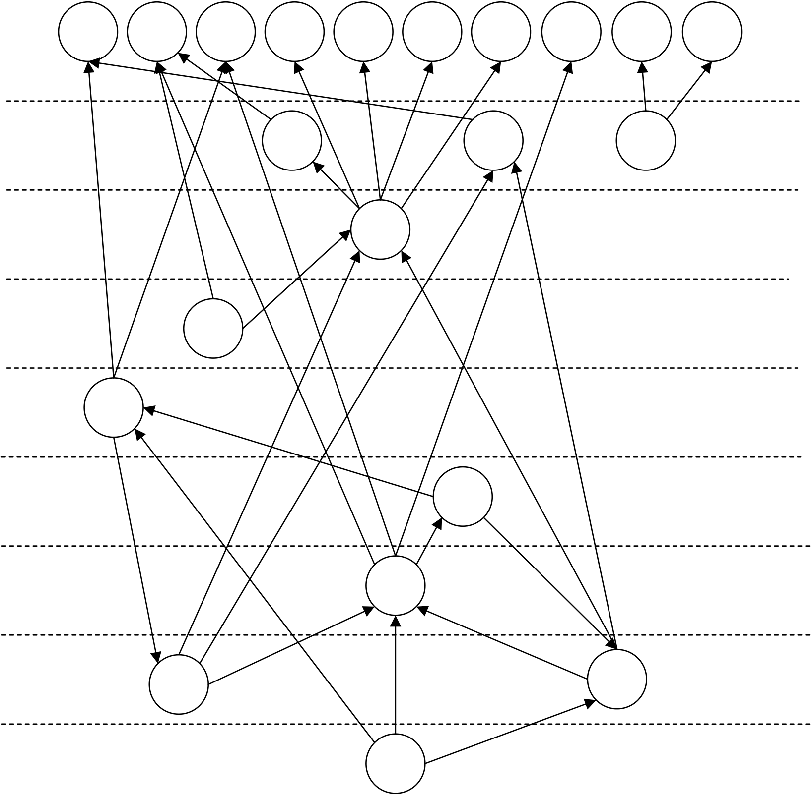
西安建筑科技大学硕士学位论文
（3）构建多层递阶结构模型
基于层级分解绘制初始解释结构分层模型，如图5.2 所示，在该层次图中，位于第一层（L1）的属于表层因素，对系统的影响是最为直接和显著的；第二层（L2）到第八层（L8）要素构成中间层，这些间接因素既作用于顶层直接因素，也受第九层根本因素影响；作为基础的第九层（L9）因素，对整个系统的上层因素具有深远的影响，是不可忽视且需特别关注的关键要素。
X22 | X23 | X24 | X25 | X26 | X32 | X33 | X35 | X44 | X45
L1
L2 | X12 | X11 | X13 | X15 | X14 | X42 | X21 | X43
L3
L4 |  |  |  |  | X31 |  |  | X41
L5
L6
L7
L8
L9 |  |  |  |  | X34
图5.2 初始解释结构分层模型
1）多层递阶结构模型分析
第一层级为表层直接因素，这些因素受到中间层次的间接因素影响和底层的根本因素的约束。盾构机刀盘及刀具磨损情况（X22）、盾构机机尾密封失效（X23）、通风设备故障（X24）、管片质量（X25）、注浆质量（X26）属于物态安全层面的因素；管片运输与拼装不当（X32）、同步注浆不到位（X33）、支护形式的合理性（X35）属于人员行为导致的因素；隧道内空气质量情况（X44）、盾构施工周边建筑物及管线
62


第5 章实例应用
情况（X45）属于环境管理层面的因素，这些因素直接导致了输水隧洞盾构施工中的安全事故。因此，针对这三个层面的部分因素实施有针对性的预防措施，将有效减少安全事故发生的可能性。
第二层至第八层级为中间层间接因素，既受底层根本因素制约，也对表层直接因素产生影响。具体包括施工人员安全意识（X11）、施工人员技术水平（X22）、管理人员组织协调能力（X13）、生产制度的订立与落实（X14）、应急处理措施的完善性（X15）、盾构机及配套设备选型与安装的合理性（X31）、黄土湿陷性程度（X41）、地下水影响（X42）、围岩稳定性情况（X43）。中间层次的间接因素通常不会单独引发安全事故，然而，它们能够通过作用于表层的直接因素，从而以间接的方式对安全事故的发生产生影响。例如，安全生产制度的订立与落实（X14）、盾构机参数设置（X31）等，作为中间层中重要的间接因素对其他因素有显著影响，但也受多因素制约。一些企业为追求经济利益，可能减少安全投入、人员配备，忽视安全管理体系建立，安全管理机构不独立，安全制度和技术指导执行力不足，导致作业人员安全意识弱，影响操作质量和应急响应能力。这些因素相互作用，任何疏漏都可能直接或间接影响其他因素，带来潜在安全风险，增加事故几率。盾构机技术参数的设置是盾构机施工中非常重要的一部分，选择合适的盾构机技术参数对于隧道工程的安全、质量和进度具有重要影响。掘进时速度控制不合理，会对周围土体造成扰动，发生地面沉降的风险。因此，在掘进时需要进行试验段的试验，调整最优参数进行设置，根据地层状况设置调整土仓压力。
第九层为底层根本因素，包含超前预报准确性不足，属于施工技术方面的原因，这是导致输水隧洞盾构施工发生安全事故的根本性原因。在多层结构模型中占据着主导地位，影响其他因素而不受它们影响。每一台盾构机都是依据具体的地质状况、支护需求和工程进度等因素特别定制的。因此，精确的地质信息对于正确选择盾构机型和配置设备是至关重要的。在进行长距离及复杂隧道的施工作业时，超前地质预报提供了科学的支持，能够及时并准确地预报施工区域的工程地质与水文地质情况，用于拟定周密的施工安排、预防地质病害的策略以及针对复杂地质环境的技术措施。超前地质预报能够有效预防安全事故的发生，从而成为保障盾构施工能够高效进行的关键先决条件。
2）中心度与原因度分析
利用表5-4 得到的中心度和原因度数值，以中心度数值作为X 轴，原因度数值作为Y 轴，在笛卡尔坐标系中绘制出展示各风险因素中心度和原因度关系的散点图，
63


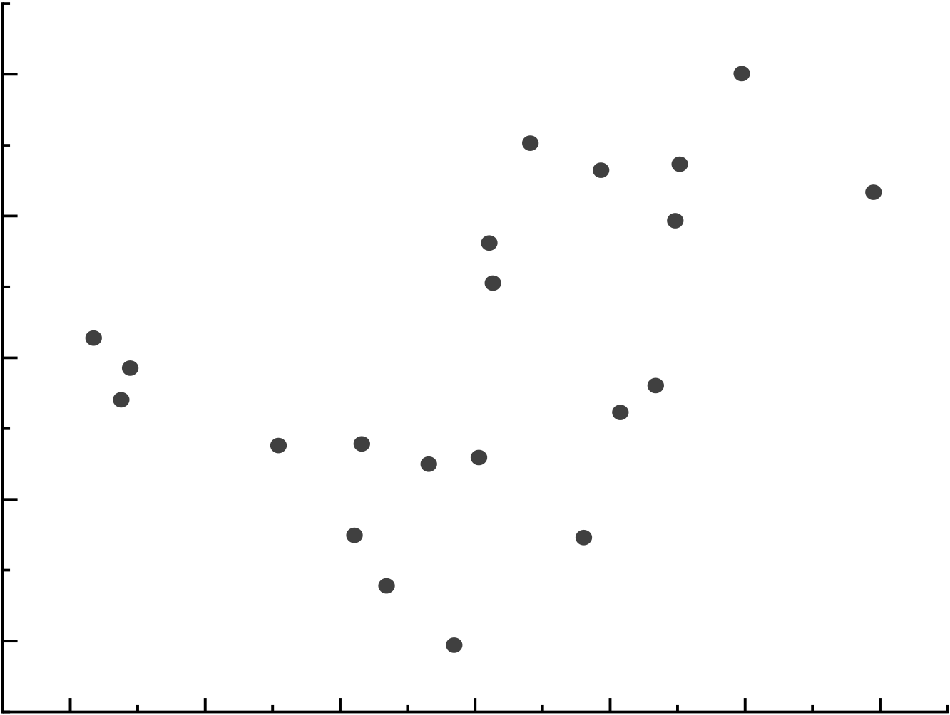
西安建筑科技大学硕士学位论文
如图5.3 所示。X 轴与Y 轴的交点标记为原点O，数值越接近X 轴，表示其与原点O 的距离越近。位于X 轴负半轴的表示结果因素，而位于X 轴正半轴的则表示原因因素。通过中心度-原因度散点分布图，可以直观地识别并理解每个影响因素在输水
隧洞盾构施工风险体系中的重要性。
从图5.3 可以看出原因度较高的有X41（黄土湿陷性程度），X34（超前预报的准确性），X42（地下水影响），X11（施工人员安全意识），其中原因度最高的为X41，说明黄土湿陷等级的高低可能会给工程的建设带来不同的影响，因此需要对黄土地
区工程所穿越区域土层进行湿陷分区，针对不同湿陷等级提出不同的方案，这样可
以更好地指导湿陷性黄土地区地下工程的建设。从结果因素来看，从小到大的顺序
为：X45、X23、X15、X22、X32、X33、X44、X35、X14、X24、X13、X25，其中X13（管理人员组织协调能力）和X25（管片质量）易受其他因素影响，诱发风险的发生。
中心度是揭示风险诱因的关键指标，可表明各风险因素的重要位置和对决策的
制约。根据图5.3 可以看出，X12（施工人员技术水平）、X31（盾构机参数设置）、X41（黄土湿陷性程度）、X42（地下水影响）这四个因素的中心度值相对较高，这表明它们在所有风险因素中占据着核心和关键的位置。因此，它们对湿陷性黄土地区
输水隧洞盾构施工的风险影响尤为突出，需要在施工计划和风险控制中予以特别关
注和优先处理。
原因度 | 1.0 | X26 | X25 | X44 | X35 | X43 | X34 | X11 |  | X42 | X41 | X12
 | 0.5
 |  |  |  |  |  |  |  | X31
 |  |  |  |  |  | X21
 | 0.0 | X24 |  |  |  | X32 | X33 | X14 | X13
-0.5
X22 X15
X23
-1.0 | 0.5 | 1.0 | 1.5 | X45 | 2.5 | 3.0 | 3.5
 |  |  |  | 2.0
中心度
图5.3 原因度-中心度分布图
64


第5 章实例应用
5.2.3 X 输水隧洞盾构施工安全风险评价
（1）确定二维评估风险云
本文邀请6 位输水隧洞工程领域专家，依据4.2.2 节方法分别确定安全风险的发生概率和损失程度。其中，发生概率结合X 输水隧洞施工现场资料进行统计和估算，难以估算时邀请专家主观打分确定（满分10 分，精确到0.1），最终得到发生概率的评分值z1（除以10 便于计算）如表5-9 所示。损失程度的确定采用雷达图法，其中评估值由输水隧洞施工领域的专家依据2.4.2 中所述风险评价相关标准从五个方面综合确定（满分10 分，精确到1），本文仅展示专家一打分结果，如表5-10 所示。然利用式(4.14)-(4.15)计算得到风险损失程度的值z2（除以10 便于计算）如表5-9 所示。
损失程度的雷达图如图5.4 和图5.5 所示。根据式(4-20)计算一级、二级指标因素的数字特征，依式(4-21)得综合二维风险评估云模型数字特征，如表5-11 所示。
表5-9 发生概率和损失程度评分值
评价指标 | 专家1 | 专家2 | 专家3 | 专家4 | 专家5 | 专家6
 | z1/z2 | z1/z2 | z1/z2 | z1/z2 | z1/z2 | z1/z2
X11 | 0.50/0.46 | 0.42/0.44 | 0.44/0.42 | 0.45/0.36 | 0.48/0.48 | 0.45/0.50
X12 | 0.45/0.52 | 0.43/0.42 | 0.44/0.46 | 0.48/ 0.38 | 0.45/0.44 | 0.40/0.42
X13 | 0.41/0.40 | 0.35/0.42 | 0.30/0.38 | 0.32/0.38 | 0.30/0.36 | 0.38/0.44
X14 | 0.30/0.38 | 0.23/0.42 | 0.33/0.34 | 0.25/0.32 | 0.23/0.34 | 0.27/0.32
X15 | 0.27/0.30 | 0.30/0.36 | 0.25/0.40 | 0.23/0.32 | 0.20/0.36 | 0.25/0.32
X21 | 0.50/0.50 | 0.45/0.48 | 0.43/0.44 | 0.48/0.50 | 0.46/0.52 | 0.40/0.54
X22 | 0.40/0.46 | 0.46/0.48 | 0.48/0.40 | 0.45/0.44 | 0.40/0.40 | 0.42/0.46
X23 | 0.34/0.36 | 0.35/0.42 | 0.43/0.34 | 0.45/0.50 | 0.37/0.26 | 0.40/0.40
X24 | 0.350.44 | 0.30/0.44 | 0.39/0.36 | 0.30/0.34 | 0.31/0.34 | 0.30/0.40
X25 | 0.45/0.40 | 0.44/0.40 | 0.39/0.40 | 0.40/0.52 | 0.45/0.38 | 0.35/0.46
X26 | 0.25/0.32 | 0.30/0.32 | 0.36/0.32 | 0.35/0.40 | 0.28/0.36 | 0.25/0.34
X31 | 0.35/0.44 | 0.45/0.42 | 0.46/0.44 | 0.40/0.46 | 0.41/0.40 | 0.50/0.44
X32 | 0.26/0.34 | 0.25/0.32 | 0.34/0.34 | 0.25/0.36 | 0.30/0.28 | 0.26/0.38
X33 | 0.25/0.24 | 0.30/0.24 | 0.28/0.18 | 0.30/0.38 | 0.22/0.32 | 0.29/0.24
X34 | 0.35/0.46 | 0.45/0.42 | 0.36/0.42 | 0.44/0.46 | 0.40/0.40 | 0.44/0.38
X35 | 0.30/0.28 | 0.25/0.24 | 0.28/0.38 | 0.30/0.26 | 0.25/0.34 | 0.31/0.38
X41 | 0.32/0.50 | 0.39/0.36 | 0.34/0.36 | 0.35/ 0.38 | 0.37/0.32 | 0.40/0.40
X42 | 0.50/0.52 | 0.42/0.48 | 0.50/0.38 | 0.49/0.44 | 0.44/0.38 | 0.45/0.50
X43 | 0.50/0.50 | 0.45/0.46 | 0.47/0.38 | 0.46/0.46 | 0.48/0.40 | 0.41/0.50
X44 | 0.27/0.28 | 0.32/0.32 | 0.26/0.30 | 0.23/0.22 | 0.25/0.24 | 0.25/0.28
X45 | 0.25/0.32 | 0.26/0.32 | 0.24/0.30 | 0.23/0.20 | 0.30/0.24 | 0.20/0.32
65


西安建筑科技大学硕士学位论文
表5-10 专家一发生概率及损失程度打分表
风险 | 专家一 |  |  | 风险 | 专家一 |  |  | 风险 | 专家一
 | 发生概率 | 损失程度 |  |  | 发生概率 | 损失程度 |  |  | 发生概率 | 损失程度
X11 | 5.0 | 人员伤亡 | 7 | X23 | 3.4 | 人员伤亡 | 5 | X34 | 3.5 | 人员伤亡 | 5
 |  | 经济损失 | 6 |  |  | 经济损失 | 4 |  |  | 经济损失 | 7
 |  | 工期延误 | 5 |  |  | 工期延误 | 6 |  |  | 工期延误 | 5
 |  | 功能缺陷 | 2 |  |  | 功能缺陷 | 2 |  |  | 功能缺陷 | 5
 |  | 环境影响 | 2 |  |  | 环境影响 | 1 |  |  | 环境影响 | 4
X12 | 4.5 | 人员伤亡 | 6 | X24 | 3.5 | 人员伤亡 | 7 | X35 | 3.0 | 人员伤亡 | 4
 |  | 经济损失 | 7 |  |  | 经济损失 | 5 |  |  | 经济损失 | 5
 |  | 工期延误 | 6 |  |  | 工期延误 | 6 |  |  | 工期延误 | 2
 |  | 功能缺陷 | 3 |  |  | 功能缺陷 | 2 |  |  | 功能缺陷 | 2
 |  | 环境影响 | 3 |  |  | 环境影响 | 2 |  |  | 环境影响 | 2
X13 | 4.1 | 人员伤亡 | 6 | X25 | 4.5 | 人员伤亡 | 4 | X41 | 3.2 | 人员伤亡 | 4
 |  | 经济损失 | 5 |  |  | 经济损失 | 6 |  |  | 经济损失 | 7
 |  | 工期延误 | 5 |  |  | 工期延误 | 6 |  |  | 工期延误 | 7
 |  | 功能缺陷 | 2 |  |  | 功能缺陷 | 2 |  |  | 功能缺陷 | 3
 |  | 环境影响 | 2 |  |  | 环境影响 | 2 |  |  | 环境影响 | 4
X14 | 3.0 | 人员伤亡 | 4 | X26 | 2.5 | 人员伤亡 | 2 | X42 | 5.0 | 人员伤亡 | 5
 |  | 经济损失 | 6 |  |  | 经济损失 | 5 |  |  | 经济损失 | 7
 |  | 工期延误 | 5 |  |  | 工期延误 | 5 |  |  | 工期延误 | 7
 |  | 功能缺陷 | 3 |  |  | 功能缺陷 | 2 |  |  | 功能缺陷 | 3
 |  | 环境影响 | 3 |  |  | 环境影响 | 2 |  |  | 环境影响 | 4
X15 | 2.7 | 人员伤亡 | 4 | X31 | 3.5 | 人员伤亡 | 6 | X43 | 5.0 | 人员伤亡 | 5
 |  | 经济损失 | 4 |  |  | 经济损失 | 6 |  |  | 经济损失 | 6
 |  | 工期延误 | 3 |  |  | 工期延误 | 5 |  |  |  | 6
 |  | 功能缺陷 | 2 |  |  | 功能缺陷 | 4 |  |  |  | 3
 |  | 环境影响 | 2 |  |  | 环境影响 | 3 |  |  | 环境影响 | 5
X21 | 5.0 | 人员伤亡 | 4 | X32 | 2.6 | 人员伤亡 | 4 | X44 | 2.7 | 人员伤亡 | 4
 |  | 经济损失 | 6 |  |  | 经济损失 | 6 |  |  |  | 4
 |  | 工期延误 | 7 |  |  | 工期延误 | 3 |  |  |  | 4
 |  | 功能缺陷 | 4 |  |  | 功能缺陷 | 2 |  |  | 功能缺陷 | 1
 |  | 环境影响 | 4 |  |  | 环境影响 | 2 |  |  | 环境影响 | 1
X22 | 4.0 | 人员伤亡 | 5 | X33 | 2.5 | 人员伤亡 | 2 | X45 | 2.5 | 人员伤亡 | 4
 |  | 经济损失 | 6 |  |  | 经济损失 | 3 |  |  |  | 5
 |  | 工期延误 | 6 |  |  | 工期延误 | 3 |  |  |  | 5
 |  | 功能缺陷 | 3 |  |  | 功能缺陷 | 2 |  |  |  | 1
 |  | 环境影响 | 3 |  |  | 环境影响 | 2 |  |  | 环境影响 | 1
66


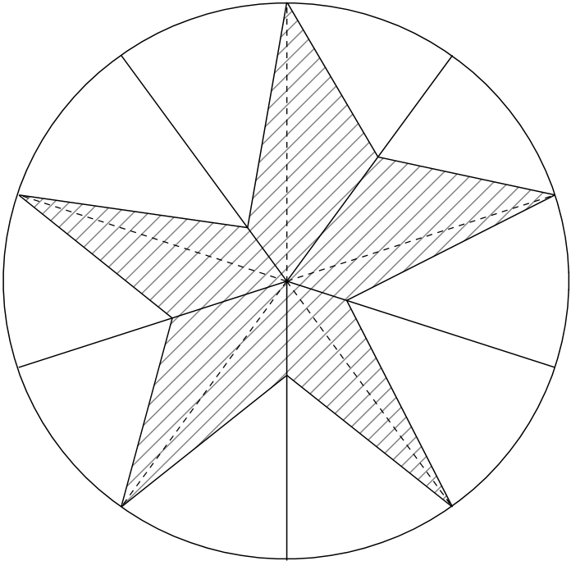
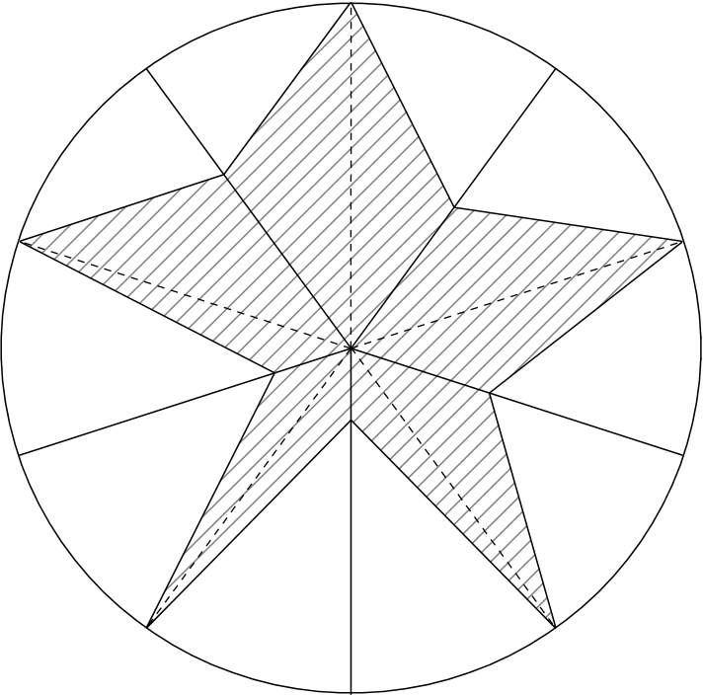
第5 章实例应用
A | a1 | B | a2 | a3 | C | A | a5 | a1 | B | a2 | C
 | a5 | 0 |  |  |  |  |  |  | 0 | a3
 |  | a4
a4
E | 功能缺陷 | D | E | 功能缺陷 | D
图5.4 人员管理风险损失雷达图图5.5 施工技术风险损失雷达图
表5-11 X 输水隧洞盾构法施工安全二维评估风险云数字特征
综合风险云 | 一 | 权重 | 一级风险云 | 二 | 权重 | 二级风险云
 | 级 |  |  | 级
发生概率 |  |  | 发生概率
 | 指 |  |  | 指 |  | 发生概率损失程度
损失程度 |  |  | 损失程度
 | 标 |  |  | 标
 | X1 | 0.316 | （0.359,0.033,0.011） | X11 | 0.059 | （0.457,0.028,0.007）（0.443,0.046,0.019）
 |  |  |  | X12 | 0.081 | （0.442,0.023,0.013）（0.440,0.042,0.022）
 |  |  |  | X13 | 0.061 | （0.343,0.046,0.009）（0.397,0.029,0.003）
 |  |  | （0.399,0.039,0.010）
 |  |  |  | X14 | 0.058 | （0.268,0.040,0.006）（0.353,0.039,0.005）
 |  |  |  |  |  | （0.250,0.029,0.017）（0.343,0.038,0.008）
 |  |  |  | X15 | 0.057
（0.367, | X2 | 0.175 | （0.406,0.039,0.010） | X21 | 0.048 | （0.453,0.033,0.012）（0.497,0.031,0.016）
 |  |  |  |  |  | （0.435,0.036,0.012）（0.440,0.033,0.002）
 |  |  |  | X22 | 0.038
 |  |  |  | X23 | 0.043 | （0.390,0.046,0.012）（0.380,0.075,0.030）
 |  |  | （0.427,0.046,0.010） |  |  | （0.325,0.038,0.005）（0.387,0.050,0.018）
 |  |  |  | X24 | 0.016
0.035, |  |  |  | X25 | 0.017 | （0.413,0.042,0.011）（0.427,0.053,0.005）
0.010） |  |  |  |  |  | （0.298,0.048,0.003）（0.343,0.031,0.009）
 |  |  |  | X26 | 0.014
（0.391,
 | X3 | 0.244 | （0.345,0.040,0.006） | X31 | 0.064 | （0.428,0.052,0.007）（0.433,0.019,0.007）
0.044,
0.014） |  |  |  | X32 | 0.043 | （0.277,0.036,0.002）（0.337,0.031,0.016）
 |  |  | （0.364,0.041,0.010） | X33 | 0.047 | （0.273,0.032,0.001）（0.267,0.070,0.015）
 |  |  |  |  |  | （0.407,0.046,0.014）（0.423,0.031,0.009）
 |  |  |  | X34 | 0.053
 |  |  |  | X35 | 0.037 | （0.282,0.027,0.006）（0.313,0.067,0.026）
 | X4 | 0.265 | （0.373,0.031,0.013） | X41 | 0.072 | （0.362,0.031,0.007）（0.387,0.053,0.031）
 |  |  |  | X42 | 0.065 | （0.467,0.038,0.015）（0.450,0.063,0.017）
 |  |  |  | X43 | 0.048 | （0.462,0.027,0.014）（0.450,0.050,0.003）
 |  |  | （0.381,0.053,0.010）
 |  |  |  | X44 | 0.030 | （0.263,0.026,0.016）（0.273,0.036,0.009）
 |  |  |  |  |  | （0.247,0.029,0.016）（0.283,0.053,0.013）
 |  |  |  | X45 | 0.050
67


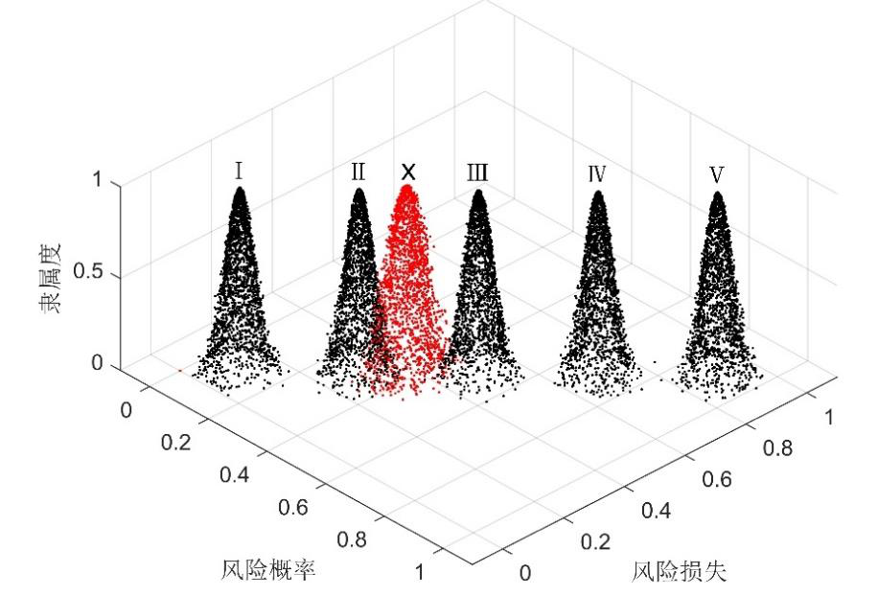
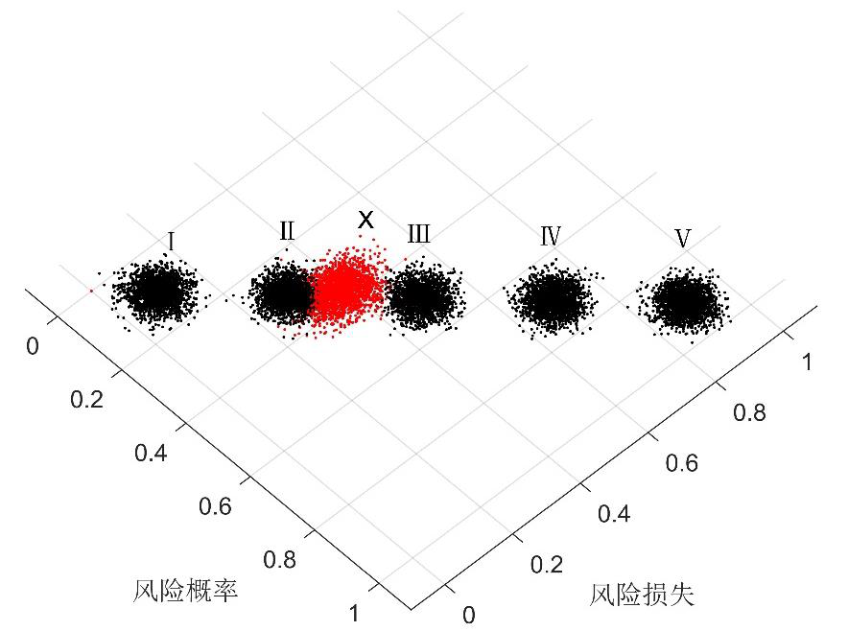
西安建筑科技大学硕士学位论文
（2）确定安全风险评估等级
根据表5-11 综合风险云数字特征和表4-3 标准风险云数字特征，用MATLAB 绘出二维综合风险云图5.6。通过图5.6 可以直观地看出，X 输水隧洞盾构施工风险云在位置特征上与Ⅱ级标准风险云较为接近，初步判断风险等级为Ⅱ级。由二维综合云俯视图5.7 更清晰地展示了两者在一定程度上重合，从而增强了初步判断的依据。为定量确定风险等级，按式(4-22)计算各风险等级相近度，结果为PⅠ=0.2532，PⅡ=0.8854，PⅢ=0.5818，PⅣ=0.2202，PⅤ=0.1357。根据相近度大小关系PⅡ>PⅢ>PⅠ>PⅣ>PⅤ，最终确认X 输水隧洞盾构施工的安全风险等级为Ⅱ级。这意味着施工的安全风险程度相对较低，在进行必要的整改后，风险水平是可以接受的。
图5.6 二维综合风险云图
图5.7 二维综合云俯视图
68


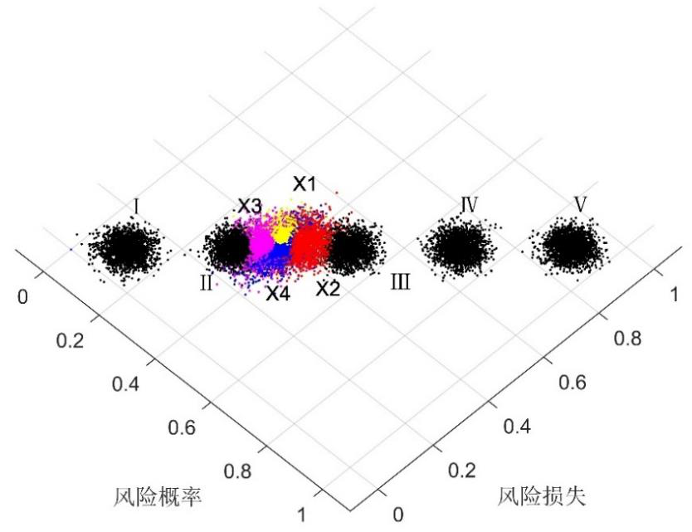
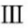
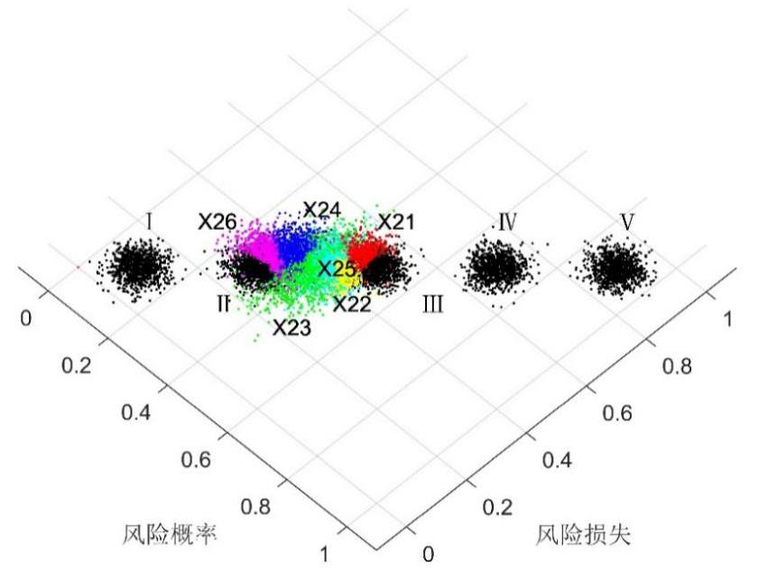
第5 章实例应用
根据表5-11 一级风险云数字特征，用MATLAB 绘制一级风险云俯视图5.8。从图中可以看出，人员管理、施工环境和机械材料风险等级较高，特别是机械材料的风险等级接近Ⅲ级。基于相近度的计算结果，TⅡ=0.6045，TⅢ=0.8403，最终确认机械材料风险等级为Ⅲ级，风险程度较高。考虑到X 输水隧洞工程面临黄土湿陷等级较高、上穿铁路以及隧洞内部操作空间有限等复杂因素的影响，对盾构机选型、通风设备、施工材料质量等有较高要求较为合理。
为了帮助管理人员更有效地识别和降低机械材料相关风险，绘制了二级风险云俯视图5.9，并计算这些风险因素的相近度。结果表明盾构机选型合理性、盾构机刀盘刀具磨损情况以及管片质量风险等级接近Ⅲ级，相近度分别为2.1374、1.1305、0.8808。施工中应重视盾构机的选型合理性、刀盘和刀具的定期检查和维护，以及管片生产过程的质量控制。
图5.8 一级风险云俯视图
图5.9 二级风险云俯视图
69


西安建筑科技大学硕士学位论文
5.3 施工安全风险控制措施
在施工管理过程中，提出并实施安全风险控制措施至关重要，它不仅关系到工程的顺利进行，还涉及到人员安全、环境保护、经济效益和社会责任等多个方面。参考上述风险评估结果和风险分析的基础上，分别从人员、机械、材料、环境等四方面提出针对性的安全风险控制措施。
5.3.1 人员管理风险控制措施
根据5.2.3 中评价结果，一级指标中除机械材料风险外人员管理风险次之风险等级最高。结合项目实际情况，在湿陷性黄土地区修建输水隧洞可能会发生突水和涌泥情况，应建立全面的应急管理和响应体系针对突发状况的发生。另外，X 输水隧洞内工作面有限，出渣排烟面临挑战，因此应提高现场安全风险管理能力。
（1）建立全面的应急管理和响应体系
建立全面的应急管理和响应体系，是保障隧洞施工安全、降低风险损失的重要举措。在事故发生前，根据风险评价的结果，制定详细的应急预案。预案应包括应急响应流程、责任分配、资源配置、通讯协议和救援措施等；建立清晰的应急组织结构，明确各级人员的职责和权限，确保每个关键岗位都有专人负责，并进行定期的培训和演练。当发生事故时，首要任务是迅速撤离所有隧道内的人员，然后根据预先制定的应急预案，立即启动应急响应机制，通知所有相关单位和人员。同时，应根据实际情况和事故规模，灵活调整应急措施，减少人员伤亡和财产损失。
（2）完善基于危险源管理的安全风险管理能力
在X 输水隧洞工程项目的施工过程中，施工单位需根据项目所在地质条件、天气变化历史信息等，制定全面的部门间协同应急响应机制，以增强各参与部门在风险预防和事故处理中的协作效率。同时，建立与气象和地质监测部门的信息共享机制，针对如地震、极端降雨等可能对隧洞施工安全造成严重影响的自然灾害，制定详细的应急预案。施工单位还需严格执行安全生产管理制度，强化现场监督和管理，确保施工人员遵守施工规程。通过定期的安全检查和抽查，及时发现并纠正违规操作，对于严重违反安全规定的行为，要依法予以严厉处罚，并通过教育和培训，提高施工人员的安全意识和自我保护能力。由此可以有效降低施工风险，保障工程顺利进行。
70


第5 章实例应用
5.3.2 机械材料风险控制措施
根据5.2.3 中评价结果，机械材料风险等级最高接近Ⅲ级。结合项目实际情况，X 输水隧洞穿越黄土台塬地带，工程区域内黄土具有Ⅱ级自重湿陷性，这对于盾构机选型有较高的要求，应提高盾构机选型的合理性。另外，对于盾构法施工的输水隧洞，管片的质量是保障隧洞质量与安全的关键，应提高管片在施工中的质量。
（1）提高盾构机选型的合理性
在盾构机选型过程中，若对地层认识不够充分，可能会导致刀盘的异常损耗、螺旋输送机轴的损坏等风险问题，这些问题不仅会导致施工进度的延误、成本的上升，还可能对周围环境产生不利影响。因此，盾构机的正确选型对于确保施工的安全性、可靠性以及盾构机的稳定性极为关键。合理的盾构机型选择应当基于工程所处的地质环境、土壤的颗粒大小等因素，挑选出能够确保开挖面稳定性的盾构机型。针对本项目输水隧洞工程地质和水文条件，考虑到隧洞围土主要由黄土和壤土组成，属于细颗粒地层。因此，选择土压平衡式盾构机将更为适宜。
（2）提高隧洞施工中管片质量
提高管片质量是确保隧道工程安全和耐用性的关键。施工单位应建立健全的质量管理体系，明确各岗位职责，并通过教育培训提升施工人员的质量意识。实施实名制管理和自检制度，确保每一片管片的生产和安装都有明确的负责人，并进行定期的质量检测。对于发现的问题，应及时采取修补措施，并进行适当的养护，以保证修补效果。在施工现场，应严格按照施工方案和操作规程进行管片的拼装，确保管片的垂直度、椭圆度和螺栓拧紧力矩控制在合理范围内。通过这些综合性的措施，可以有效提高隧洞施工中管片的质量，从而确保整个工程的安全、稳定和耐久性。
5.3.3 施工技术风险控制措施
根据5.2.3 中评价结果，本项目施工技术风险相对较低，但结合5.2.2 中多层递阶结构模型分析结果，超前预报的准确性成为保障盾构施工能够有效进行的关键，超前预报能有效预防安全事故的发生，因此应提高超前地质勘探和预报水平。
（1）提高超前地质勘探和预报水平
长距离深埋隧洞工程常面临极为复杂的地质条件，尽管在施工前的勘察阶段进行了大量的地质调查工作，但地质条件的复杂多变性以及勘察技术的局限仍可能导致勘察结果无法完全满足施工需求。因此，采用针对性强、多样化且精确度高的地质超前预报技术对于施工而言至关重要。在施工准备阶段，应对周边地质环境的进行详细的勘察和监测工作，以增强超前地质预测的技术水平。在施工过程中，应依
71


西安建筑科技大学硕士学位论文
据各个施工段具体的地质特性，合理布控监测点。特别是在接近稳定性较差的围岩或已知存在不良地质条件的区域时，应加强勘探工作，以确保地质状况与预期相符。
如果现场地质情况与预期存在偏差，应及时调整施工策略以适应实际情况。对于关键的控制难点和开挖面，应实施密切的监测，并根据监测结果动态调整施工方案。
总体而言，对地质状况的前期调查和预报工作必须极为谨慎，综合运用多种高技术手段对地质情况进行准确的预测和探明。
（2）落实隧洞支护变形监控量测任务
在隧洞施工过程中，确保隧洞支护结构的稳定性至关重要，特别是在地质条件复杂的情况下。为了实现这一目标，落实隧洞支护变形监控量测任务显得尤为关键。
这包括对支护结构的实时监测，以评估其在当前地质条件下的性能表现，确保其能够有效地承担预期的支护作用。同时，对隧道周边围岩的收敛情况进行系统量测。
通过这些细致的监控和量测工作，能够及早识别潜在的安全风险，实施相应的防范和处理策略，进而确保施工人员的安全和隧洞工程的顺利进行。
5.3.4 施工环境风险控制措施
根据5.2.3 中评价结果，施工环境风险相较于人员管理和机械材料风险较低，但是结合项目实际情况，黄土的特殊性质为该项目的关键施工难点，施工中的关键工序若处理不当会导致突水涌泥等突发事件的发生，应加强预防和应对突发事件。另外，项目周边环境较为复杂，应加强对周边环境的监控。
（1）做好施工现场突发事件预防工作
在进行隧洞施工时，围岩的大幅变形或失稳可能导致隧洞塌方。然而这类事件通常不会突然发生，围岩的不稳定往往会先表现为裂缝扩展或变形加剧。因此，通过对支护结构的变形进行持续监控和量测，可为预防隧洞塌方提供关键信息。此外，基于对围岩稳定性的了解，提前采取适当的预防措施是减少风险和工程损失的关键。
同时，考虑到地下水的影响，隧洞施工可能会遇到突水和涌泥的情况。为此，施工前应制定详细的预防策略，包括准备必要的排水设施，以应对可能发生的突水涌泥事件。一旦发现涌水量异常，还应迅速启动人员疏散计划，确保施工人员的安全。
（2）加强对施工周边环境的监测
该输水隧洞项目穿越人口密集的村镇区域，大量的排水活动可能导致地下水位显著降低，甚至导致井泉干涸等问题。为了预防这些环境水文地质风险，施工过程中需要加强对隧洞内部排水情况的监控，以及对地表井泉变化的观察。应采取综合性的排水管理措施，如结合堵塞和排放策略，并限制排水量，以此避免对地表取水
72


第5 章实例应用
设施和地面建筑物的安全造成负面影响。另外，隧洞下穿既有铁路和公路，开挖时可能会对既有构筑物产生影响，施工中应严格管理，精心组织，科学施工，并尽量减少围岩松动，及时支护，并根据实际围岩情况对既有线路进行加固，确保既有铁路、公路安全运营。
5.4 本章小结
本章选取引汉济渭二期工程X 输水隧洞为工程实例，分析了该项目的施工特点及面临的挑战，并将风险评价模型应用于该项目中，经评估确认，X 输水隧洞盾构施工安全风险较低，经整改后可接受，结论与实际施工情况高度吻合，验证了评价模型合理性。接着，基于前述的风险评估结果，本研究深入分析了湿陷性黄土地区输水隧洞盾构施工的安全风险因素及其成因，并提出了实际可行的预防措施和应对策略，给类似工程项目提供参考依据。
73


74


第6 章结论与展望
第6 章结论与展望
6.1 研究结论
本文将风险管理的理论知识和输水隧洞盾构施工工程实践相结合，首先利用WBS-RBS 方法来辨识潜在的风险因素，并结合湿陷性黄土地区盾构施工的特点建立了最终的风险指标体系。其次，利用Grey-DEMATEL-ISM 方法确定各指标权重，并深入剖析了各风险因素之间的内在联系和影响机制。再次，综合考量了风险的发生概率和可能造成的损失程度，引入改进二维云模型评估模型，为全面评估风险提供了有力的工具。最后，将其运用到实际案例中，为类似工程的风险评价和管理提供了理论依据和实践指导，相关研究成果如下：
（1）建立湿陷性黄土地区输水隧洞盾构施工安全风险评价指标体系。基于输水隧洞施工安全风险识别的依据与原则，利用WBS-RBS 方法对潜在的风险因素进行了系统的识别，经两轮筛选后剔除了不相关或影响较小的因素，构建了较为完善的风险评估指标体系，为该领域输水隧洞的风险管理提供了参考。
（2）构建湿陷性黄土地区输水隧洞盾构施工安全风险评价模型。本文考虑到湿陷性黄土地区输水隧洞盾构法施工风险因素的复杂性、模糊性特点，首先引入灰色理论对DEMATEL 方法进行改进，用以综合确定指标权重，确保权重确定的科学性。
然后，利用ISM 方法明确了各影响因素的层级归属，将风险影响因素进行量化和具象化，为分析输水隧洞盾构施工安全风险影响因素提供直观、高效的方法。最后，为弥补部分学者考虑不周，因而忽略了一些损失程度低但发生概率高的风险，本文综合考虑风险发生概率和风险损失程度两方面的影响，构建了改进二维云评价模型，通过云模型图直观展示结果，体现出该模型的有效性和优越性。
（3）湿陷性黄土地区输水隧洞盾构施工安全风险评价模型的实际应用。将评价模型应用于引汉济渭二期工程X 输水隧洞项目中，分析了该项目的施工特点及面临的挑战，并将风险评价模型应用其中，得到了X 输水隧洞施工安全风险等级较低，经整改后可接受，结论与实际施工情况高度吻合，验证了评价模型合理性。对上述风险评价结果进行分析，识别出安全风险因素的成因，然后提出切实可行的预防措施和应对策略，这不仅丰富和完善了输水隧洞盾构施工的安全风险评估体系，而且为施工风险管理提供了坚实的理论基础，此外，针对具体风险提出预防措施和应对策略，对于正在施工中的其他输水隧洞工程具有重要的借鉴意义。
75


西安建筑科技大学硕士学位论文
6.2 研究展望
随着社会经济的快速发展与城市化进程地加快，水资源的合理配置和高效利用成为国家战略的重要组成部分。在湿陷性黄土地区，输水隧洞作为跨区域调水工程的关键构筑物，其盾构施工的安全性直接关系到工程的顺利进行和长期的稳定运行。
因此，本研究具有重要的现实意义和深远的战略价值。本研究以实际工程案例为基础，研究湿陷性黄土区输水隧洞盾构施工安全风险，以期预防和减少潜在事故。本文在研究上取得了一些成果，但仍然存在一些研究局限，未来可能改进的方向如下： （1）WBS-RBS 风险识别方法有局限。输水隧洞建设是一个动态过程，不同项目和水文地质条件下盾构施工策略差异大，风险因素不确定性高。在风险识别过程中，可能存在考虑不全面的地方，导致安全风险分析不完整。因此，对于未来的输水隧洞盾构施工项目，需要进行更为细致的划分，并深入研究施工过程中的安全风险，以便更全面地识别和应对潜在的风险。
（2）风险因素筛选、指标赋权和评价含主观性。研究缺现场监测数据，主要靠问卷调查和专家评审。这种方式在一定程度上受到参与者工作经验和专业判断的影响，从而引入了主观性，可能导致评估结果出现人为偏差。为了克服这一局限，未来的研究应当广泛应用大数据、人工智能等尖端技术，以便更加精确和客观地采集、分析和处理评价数据，为决策者提供更为可靠的依据。
（3）未对湿陷性黄土地区输水隧洞盾构施工全过程进行研究。湿陷性黄土地区输水隧洞建设安全风险贯穿于整个生命周期中，且各个阶段的风险是相互累积和影响的，尤其是早期阶段的风险对后期的影响尤为显著。因此，未来的研究可以考虑将视角扩展至项目全生命周期的各个阶段，进行跨阶段的综合性风险管理研究。这将为输水隧洞的风险控制提供更加广泛和深入的策略指导和决策依据。
76


参考文献
参考文献
[1]关炜. 南水北调工程关键技术研究进展[J]. 人民长江, 2022, 53(01): 167-174+181.
[2]李强, 李子阳, 王长生, 许林军, 靳文超. 长距离输水隧洞盾构法施工风险事件路径
预测[J]. 南水北调与水利科技(中英文), 2022, 20(05): 999-1009.
[3]邵生俊, 杨春鸣, 焦阳阳, 陆斯. 湿陷性黄土隧道的工程性质分析[J]. 岩土工程学报,
2013, 35(09): 1580-1590.
[4]董鹏, 李唱唱, 王正中, 刘彪, 刘铨鸿, 马清瑞. 引汉济渭二期高地下水位盾构隧洞
渗流应力耦合研究[J]. 水资源与水工程学报, 2022, 33(04): 202-209.
[5]于海莹, 彭玉林, 张立艳, 王睿, 王乾蕴. 城市地铁施工期事故统计分析[J]. 地下空
间与工程学报, 2019, 15(S2): 852-860.
[6]薛建英. 国际工程风险管理中的风险利用[J]. 山西建筑, 2001(03): 135-136.
[7]黄宏伟. 隧道及地下工程建设中的风险管理研究进展[J]. 地下空间与工程学报,
2006(01): 13-20.
[8]Einstein H H. Risk and risk analysis in rock engineering[J]. Tunnelling and Underground Space Technology, 1996, 11(2): 141-155.
[9]Clark G T, Brost A, Addressing Risk in Seattle's Underground[J]. PB Network, 2002, (1): 34-37.
[10]Choi H H, Cho H N, Seo J W. Risk assessment methodology for underground construction projects[J]. Journal of Construction Engineering and Management, 2004, 130: 258-272
[11]Sousa R L, Einstein H H. Risk analysis during tunnel construction using Bayesian Networks: Porto Metro case study[J]. Tunnelling and Underground Space Technology, 2012, 27(1): 86-100.
[12]Shahin A, AbouRizk S M, Mohamed Y. Simulation modeling of weather-sensitive tunneling construction activities subject to cold weather[J]. Canadian Journal of Civil Engineering, 2014, 41(1): 45-55.
[13]Huang Z, Zhang W, Sun H Y, et al. Risk uncertainty analysis in shield tunnel projects, [J]. Tunnelling and Underground Space Technology, 2023, 132: 104899.
[14]Sturk R, Olsson L, Johansson J. Risk and decision analysis for large underground projects as applied to the Stockholm Ring Road tunnels[J]. Tunnelling and Underground Space Technology incorporating Trenchless Technology Research, 1996, 11(2): 157-164．
[15]Ntzeremes P, Konstantinos K. Applying a stochastic-based approach for developing a quantitative risk assessment method on the fire safety of underground road tunnels[J]. Elsevierjournal, 2018, (81): 619-631.
[16]Li S C, Wu J. A multi-factor comprehensive risk assessment method of Karst tunnels and its engineering application[J]. Bulletin of Engineering Geology and the
77


西安建筑科技大学硕士学位论文
Environment, 2019, 78(3): 1761-1776.
[17]Andreotti G, Lai C G. Use of fragility curves to assess the seismic vulnerability in the risk analysis of mountain tunnels[J]. Tunnelling and Underground Space Technology, 2019, (91): 103008.1-103008. 19.
[18]白峰青, 卢兰萍, 姜兴阁.地下工程的可靠性与风险决策[J]. 辽宁工程技术大学学 报, 2000, 19(3): 237-239.
[19]王永祥, 吴滔, 李亮等. 基于突变级数法的地铁盾构施工安全风险评价[J]. 安全与 环境工程, 2021, 28(01): 95-102.
[20]樊燕燕, 王瑞, 李子奇. 盾构施工诱发临近桥梁安全风险评价[J]. 铁道科学与工程 学报, 2024, 21(01): 375-385.
[21]高峻, 钱建文. 庆春路过江隧道施工难度及风险的分析和控制[J]. 隧道建设, 2006, 26(5): 6-20.
[22]薛亚东, 董宏鑫, 李彦杰. 山岭公路隧道施工安全风险评估理论体系[J]. 天津大学 学报(自然科学与工程技术版), 2019, 52(S1): 84-91.
[23]张晨曦, 吴顺川, 吴金. 山岭隧道施工中塌方风险评估模型研究及应用[J]. 中国安 全生产科学技术, 2019, 15(09): 128-134.
[24]李宜城, 薛亚东, 李彦杰. 一种基于动态权重的施工安全风险评估新方法[J]. 地下 空间与工程学报, 2017, 13(s1): 209-215.
[25]黄健陵, 杨云, 蔡茜,等. 穿越断层破碎带铁路隧道施工安全多重风险网络研究[J]. 铁道科学与工程学报, 2021, 18(10): 2780-2787.
[26]张飞涟, 徐玮婧, 王梦琴,等. 铁路隧道施工安全风险评估及趋势分析研究[J/OL].
安全与环境学报, 1-11[2024-04-17]. https://doi.org/10.13637/j.issn. 1009-6094.2023. 1566.
[27]陈舞, 孙海清, 王浩等. 山岭隧道坍塌风险评价的熵权–集对分析模型及工程应用 [J]. 工程科学与技术, 2023, 55(05): 129-140.
[28]谭立伟, 温少卿, 李开华等. 基于改进G2-EWM-TOPSIS 模型的引水隧洞塌方风险 评价[J]. 科学技术与工程, 2023, 23(30): 13105-13111.
[29]Ökmen Ö, Öztaş A. Construction project network evaluation with correlated schedule risk analysis model[J]. Journal of Construction Engineering and Management, 2008, 134(1): 49-63.
[30]胡连兴, 钟登华, 佟大威. 不良地质条件下长距离引水隧洞施工全过程进度仿真与 实时控制研究[J]. 岩土工程学报, 2012, 34(03): 497-503.
[31]洪坤, 余佳, 刘震等.基于改进PERT 的输水隧洞施工进度风险分析[J]. 天津大学 学报(社会科学版), 2015, 17(2): 122-128.
[32]肖尧, 钟登华, 任炳昱等. 基于CSRAM 的引水隧洞施工进度风险分析[J]. 水力发 电学报, 2017, 36(03): 90-100.
78


参考文献
[33]刘英杰, 聂章琴, 王博等. 基于PSO-SVM 的输水隧洞施工成本预测[J]. 人民黄河, 2021, 43(09): 160-164.
[34]He M, Sousa R L E, André Müller, Euripedes Vargas Jr, Sousa L R E, Xin C. Analysis of excessive deformations in tunnels for safety evaluation[J]. KSCE Journal of Civil Engineering, 2016, 20(04): 1242-1249.
[35]Ebrahim Fathi, Salmi, Zohreh, Soltani, Asadi, Massoud, Bayati, et al. Assessing the Hydrogeological Conditions Leading to the Corrosion and Deterioration of Pre-cast Segmental Concrete Linings (Case of Zagros Tunnel)[J]. Geotechnical and Geological Engineering, 2019, 37(5): 3961-3983.
[36]祁英弟, 靳春玲, 贡力. 基于GSA-PP 模型的寒区引水隧洞结构健康状态评价[J]. 铁道科学与工程学报, 2019, 16(12): 3078-3085.
[37]张柏楠, 韩勃, 李宁博等. 长距离水工隧洞运营期无人检测技术及病害识别方法研 究进展[J]. 应用基础与工程科学学报, 2021, 29(05): 1245-1264.
[38]罗倩钰. 基于事故场景分析的调水工程输水隧洞风险评估方法研究[D]. 西安理工 大学, 2018.
[39]李爱花, 刘恒, 耿雷华等. 水利工程风险分析研究现状综述[J]. 水科学进 展,2009,20(03):453-459.
[40]李芬花. 水利水电工程系统的风险评估方法研究[D]. 华北电力大学（北京）, 2011.
[41]王小东, 罗园, 付景保. 基于GIS 的白龙江引水工程水源区地质灾害易发性评价 [J]. 南水北调与水利科技(中英文), 2022, 20(06): 1231-1239.
[42]王婷婷, 汪妮, 金涛. 基于障碍因子识别的水资源承载力评价预警[J]. 人民黄河, 2023, 45(08): 84-89+100.
[43]李德毅, 孟海军, 史雪梅. 隶属云和隶属云发生器[J]. 计算机研究与发展, 1995(06): 15-20.
[44]Huang Z, Fu H, Zhang J, et al. Structural Damage Evaluation Method for Metro Shield Tunnel[J]. Journal of Performance of Constructed Facilities, 2019, 33(1).
[45]武曼曼,李俊宏,李林林.水利工程社会影响后评价指标体系构建及应用[J].水电能
源科学,2024,42(01):88-92.
[46]邸凯昌, 李德仁, 李德毅. 云模型的扩展及其在空间数据发掘中的应用[A]. 中国图象图形学学会. 中国图象图形科学技术新进展——第九届全国图象图形科技大会论文集[C]. 中国图象图形学学会: 中国图象图形学学会, 1998: 6.
[47]杨朝晖, 李德毅. 不确定性推理中二维云模型的应用[A]. 南京大学、东南大学、江苏省计算机学会. 第十五届全国数据库学术会议论文集[C]. 南京大学、东南大学、江苏省计算机学会: 中国计算机学会数据库专业委员会, 1998: 3.
[48]郭金, 顾冲时, 何菁. 基于组合赋权二维云模型的堤防工程风险评价[J]. 水利水电 科技进展, 2022, 42(06): 117-122.
79


西安建筑科技大学硕士学位论文
[49]高毓. 湿陷性黄土隧洞开挖施工的数值模拟[D]. 甘肃农业大学, 2013.
[50]任凯, 代高琴. 工程项目自然风险管理研究[J]. 价值工程, 2012, 31(02): 60-63. [51]杨建平, 杜端甫. 项目风险的一种模糊分析方法[J]. 北京航空航天大学学报, 1998(01): 75-78.
[52]孙成双, 顾国昌. 工程项目风险的综合分类管理方法研究[J]. 学术交流, 2006(6): 130-132.
[53]国务院第172 次常务会议. 生产安全事故报告和调查处理条例[L]. 2007.
[54]曹鹏. C 市地铁6 号线盾构法隧道施工风险管理研究[D]. 浙江大学, 2022.
[55]仝跃, 岳瑶, 黄宏伟等. 钻爆法施工隧道塌方风险量化评估模型及其应用[J]. 土木 与环境工程学报(中英文), 2022, 44(05): 46-56.
[56]李蒙, 龚雨洁, 余宏亮. 隧道盾构施工关键风险因素辨识研究[J]. 中国安全科学学 报, 2018, 28(06): 141-146.
[57]张勇, 段乐婷, 张嘉琛. 湿陷性黄土地区综合管廊施工安全风险耦合模型及其验证 分析[J]. 安全与环境学报, 2020, 20(05): 1645-1651.
[58]汪伦焰, 王若腾, 赵荣生. 水工盾构隧道施工安全风险综合评价与判定[J]. 人民黄 河, 2021, 43(05): 142-148.
[59]孟康, 李明达, 周晶. 基于ISM-FT-BN 的海底隧道盾构施工风险分析[J]. 人民长江, 2021, 52(03): 151-157.
[60]李强, 李子阳, 许林军等. 引水隧洞盾构法施工风险源辨识与分析[J]. 人民黄河, 2023, 45(04): 121-125.
[61]刘万林, 尹航, 苏旸等. 基于改进的G2-AEW-UMT 模型的水工隧洞施工安全风险 评价及障碍因子诊断[J]. 水资源与水工程学报, 2023, 34(03): 184-192.
[62]丁卫锋. 引汉济渭二期工程沿线黄土湿陷性评价研究[D]. 西安科技大学, 2020. [63]薛瑶, 刘永强, 戴玮等. WBS-RBS 法在水利工程全过程管理中的风险识别[J]. 中 国农村水利水电, 2014(02): 71-74+78.
[64]梅浩, 佘宇晨, 陆翔. 基于小班尺度的生态公益林质量评价指标筛选研究[J]. 中南 林业科技大学学报, 2019, 39(11): 14-22.
[65]晋良海, 张荣昊, 明华军等. 基于DEMATEL-ISM 方法的水电站机组检修作业安 全事故致因链分析[J]. 水利水电科技进展, 2024, 44(01): 37-43+51.
[66]Akter S, Debnath B, Bari A B M M. A grey decision-making trial and evaluation laboratory approach for evaluating the disruption risk factors in the Emergency Life-Saving Drugs supply chains[J]. Healthcare Analytics, 2022, 2: 100120.
[67]张勇, 王祥宇. 基于DEMATEL-ISM-BN 的施工人员不安全行为致因研究[J]. 中国 安全生产科学技术, 2020, 16(11): 110-116.
[68]李德毅, 孟海军, 史雪梅. 隶属云和隶属云发生器[J]. 计算机研究与发展, 1995(06): 15-20.
80


参考文献
[69]程宝鹏, 方洋旺, 彭维仕等. 基于改进雷达图法的群智能算法综合性能评估[J]. 北 京航空航天大学学报, 2023, 49(10): 2780-2789.
[70]谢斌, 刘岩, 崔利兵. 基于改进博弈论—二维云模型的高海拔铁路隧道施工风险预警[J/OL]. 铁道标准设计, 1-10[2024-04-17]. https://doi.org/10.13238/j.issn.1004-2954.202306120001.
[71]陈为公, 张娜, 张友森等. 基于DEMATEL-ISM 的城市灾害韧性影响因素研究[J]. 灾害学, 2021, 36(01): 1-6+17.
81


附录A
附录A 湿陷性黄土地区输水隧洞盾构施工风险因素问卷调查表
尊敬的专家，您好！感谢您参与问卷调查，本调查问卷的目的是为了搜集有关湿陷性黄土地区输水隧洞盾构施工安全风险因素的信息。结果将作为构建该地区盾构施工安全风险评估指标体系的参考，您的反馈对研究至关重要。请根据经验对下列风险因素进行1-10 分评分，分数越高表示风险因素重要性越大。感谢您的宝贵时间和专业贡献！
附录A 湿陷性黄土地区输水隧洞盾构施工风险因素问卷调查表
风险来源 | 序  号 | 风险因素 | 指标得分
 |  |  | 1 | 2 | 3 | 4 | 5 | 6 | 7 | 8 | 9 | 10
人员管理风险 | X1 | 施工人员安全意识
 | X2 | 施工人员技术水平
 | X3 | 管理人员现场组织协调能力
 | X4 | 安全生产制度的订立与落实
 | X5 | 应急处理措施的完善性
 | X6 | 地质勘察监测水平
 | X7 | 安全教育和培训不到位
施工机械风险 | X8 | 盾构机及配套设备选型与安装的合理性
 | X9 | 盾构机刀盘及刀具磨损情况
 | X10 | 盾构机机尾密封失效
 | X11 | 通风设备故障
 | X12 | 盾构机姿态调整
 | X13 | 隧洞运输设备故障
施工材料风险 | X14 | 管片质量
 | X15 | 注浆材料质量
 | X16 | 泥水改良材料质量
 | X17 | 螺栓质量
施工技术风险 | X18 | 盾构机参数设置
 | X19 | 盾构机推进速度设置
 | X20 | 管片运输与拼装不当
 | X21 | 同步注浆不到位
 | X22 | 超前预报的准确性
 | X23 | 支护形式的合理性
 | X24 | 衬砌效果
 | X25 | 注浆效果
施工环境风险 | X26 | 黄土湿陷性程度
 | X27 | 地下水影响
 | X28 | 围岩稳定性情况
 | X29 | 隧洞内空气质量情况
 | X30 | 有毒气体
 | X31 | 隧洞内温湿度
 | X32 | 盾构施工与临近建/构筑物及管线
 | X33 | 盾构施工穿越公路、铁路
 | X34 | 盾构引发地层变形
 | X35 | 盾构施工区间出现地下空洞
 | X36 | 不良地质段
84


